ماهنامه

فرهنگی – هنری دلشدگان

مجله سبز گروه دلشدگان

شهریور 1394

دکتر بتسابه مهدوی



پست الکرتونیکی: [naghshnegare@gmail.com](mailto:naghshnegare@gmail.com)

Dr. Mahdavi

آغاز ماه شهریور٬ یا شهریاری آرمانی یا توانایی مینُوی آرمانی گرامی .

. شهریور در اساطیر ایرانی نماد شهریاری و فّر و فرمان روایی اهورا مزدا و نگاهبان فلزها و پاسدار فَر و پیروزی شهریاران دادگر و یاور بینوایان و دستگیر مستمندان است.

به ان آغاز خنکی هوا نیز میگفتند .

شهریور ۹۴ یکبار در زندگیتان آغاز و‌پایان می یابد ..

.پس

شهریور آرمانی تان نیکو...

شهریورتون پر از معجزه

Dr. Mahdavi:

خدایا،سلام....صبح به خیر!

این سلام با اون سلام ها فرق داره ها!

اصلا عجیبه!

پر از انرژیه....!

یه سلامِ بزرگه، از اونایی که با تمامِ وجود و با تمامِ انرژی میگی ها!

این شکلی :

سلام

امروز واسه این انرژی خوبی که دارم ازت ممنونم...

میخوام یه جورِ دیگه بهت نگاه کنم...

یه جوردیگه به خودم، به زندگیم نگاه کنم....

مثلا من من تا حالا نگفتم خدایا واسه چشام ازت ممنونم،گفتم؟!

بعید میدونم !

ولی امروز میخوام فقط20ثانیه به دور و برم نگاه کنم و

به خاطرِ چن تا چیزِ کوچیک که دیدم ازت تشکر کنم....

چن لحظه صبر کن....

واسه خورشید...ممنونم

واسه آب...ممنونم

واسه دستام...ممنونم

واسه چشام....ممنونم

واسه جای گرم و نرمم(اتاقم)...ممنونم

واسه وجودِ این مورچه کوچولو....ممنونم

واسه وجودِ خانوادم...ممنونم

واسه سلامتیم....ممنونم

واسه زمستون....ممنونم

واسه آسمون....ممنونم

اینا فقط20ثانیه نگاه کردن میخواست!

اونم تو یه اتاقِ کوچیک....

وای،خدایِ من....

من چقدر خوشبختم!

من چه چیز هایی دارم و نمی بینمشون...

امروز بیشتر نگاه میکنم و بیشتر تشکر میکنم.....

فکر کردن به چیزایی که دارم باعث میشه واقعا بفهمم چقد زندگیم خوبه و چقد خوشبختم

و تو چقد هوامو داری....

مهم نیست اگه بعضی چیزا رو ندارم،هرجورم حساب کنم داشته هام بیشترن....

خدایا، واسه وجود خودت ممنونم!

عاشقتم....

سلام دوستای گلم

روزتان پر انرژی

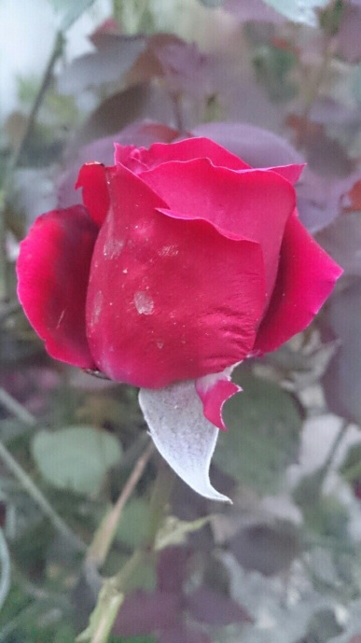

: Dr. Mahdavi:

سلام ، سلام ، سلام،

چشمهايت را آرام بگشا ...

نور خورشيد را لمس کن ...

صداي پرنده ها را بشنو ...

و سکوت زمان را

که منتظر نواختن ملودي امروز توست

صبحي ديگر

روزي ديگر ...

خدا را شاکر باش براي فرصت دوباره اي که بتو ميدهد

عشقش را باتمام وجودت حس کن

و روزت را عاشقانه و خداگونه بساز﻿

صبح همگی بخیر ، سلامت و شاداب و پایدار باشید

حق نگهدارتان باد !!!!

SanaZ

ﺷﻬﺮﯾﻮﺭ ﺩﻭﺳﺖ ﺩﺍﺷﺘﻨﯽ

ﻗﺪﻣﺖ ﺑﺮﺍﯼ ﺩﻭﺳﺘﺎﻧﻢ ﺑﻪ ﺧﯿﺮ ﺑﺎﺩ ...

ﯾﮏ ﺳﺒﺪ ﻋﺸﻖ؛

ﯾﮏ ﺩﻧﯿﺎ ﺁﺭﺯﻭﻫﺎﯼ ﺯﯾﺒﺎ،ﻭ ﯾﮏ ﻋﺎﻟﻤﻪ ﺍﻟﻄﺎﻑ ﺧﺪﺍﻭﻧﺪﺭﺍ

ﺑﻪ ﺭﻭﯼ ﭼﺸﻤﻬﺎﯾﺸﺎﻥ ﺑﭙﺎﺵ ﻭ ...

ﺑﮕﺬﺍﺭ ﺑﺎ ﺩﻧﯿﺎﯾﯽ ﺍﺯ ﺍﻣﯿﺪ

ﭼﺸﻤﺎﻧﺸﺎﻥ ﺭﺍ ﺑﻪ ﺭﻭﯼ ﺗﻮ ﺑﺎﺯ ﮐﻨﻨﺪ ...

**ﺍﺯﺍﻭﻟﯿﻦ ﺭﻭﺯ ﺍﯾﻦ ﻣﺎﻩ ... ﺗﺎ ﺁﺧﺮﯾﻦ ﺭﻭﺯ ﺩﻧﯿﺎ ﺩﻟﺘﻮﻥ ﭘﺮ ﺍﺯ

ﺣﺴﺎﯼ ﺧﻮﺏ

Mozhgan

لکنت شعر و.. پریشانی و.. جنجال دلم...

چه بگویم که کمی خوب شود حال دلم!؟

کاش می‌شد که شما نیز خبردار شوید..

لحظه‌ای از من و از دردِ کهنسال دلم!

.

از سرم آب گذشته‌ست، مهم نیست اگر..

غم دنیای شما نیز شود مالِ دلم

.

عاشق نان و زمین نیستم این را حتما..

بنویسید به دفترچه‌ی اعمال دلم

.

آه! یک عالمه حرف است که باید بزنم

ولی انگار زبانم شده پامال دلم!!

.

مردم شهر! خداحافظتان؛ من رفتم...

کسی از کوچه‌ی غم آمده دنبال دلم...



Mozhgan

زندگی یک کمای طولانی ست

وسط دردهای اجباری

گوشه ی یک قفس، پریدن ها!!

خواب دیدن میان بیداری

شب کنار کسی بخوابی و صبح

از غریبه، غریبه تر باشی

سقف روی سرت خراب شود

اینکه یک عمر در به در باشی!

اینکه هر شب کنار شام، کمی

بغض داری که باز خورده شوی!!

اینکه هر روز بعد صبحانه

به خدای کسی سپرده شوی!

با خودت رو به روی آیینه

از جوانی رفته یاد کنی

تا خطوط کنار چشمت را

با همین غصه ها زیاد کنی

آشپزخانه خوب میداند

گریه های تو از پیاز نبود

خانه ات پر شد از دموکراسی،

که در آن جای اعتراض نبود

عشق را توی تخت خوابت هم

جستجو کردی و، نمیبینی

زندگی یک کمای طولانی ست

به همین سادگی و شیرینی!!

زهره جعفرزاده

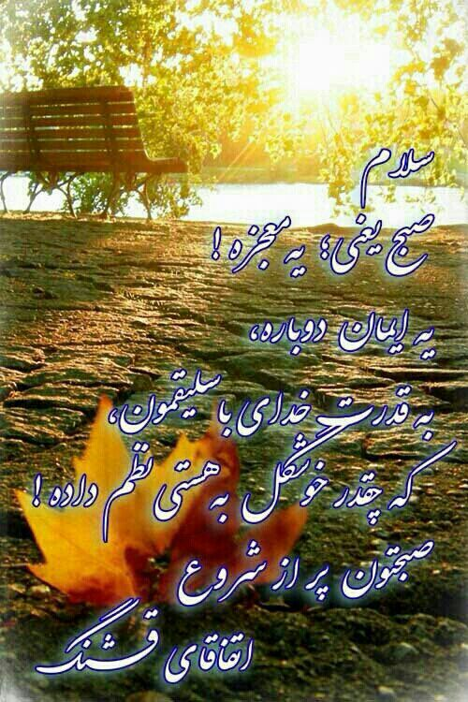

Dr. Mahdavi:

تن بلورین ماه ِ من ! مویت شب ِ یلدایی است

اینهمه محشر شدن اسراف در زیبایی است

فکر ِ مضمون ِ جدیدم، قیس تکراری شده

نه نمی گویم که چشم ِ سرمه ات لیلایی است

باربی هستی و زنهای ِ حسود ِ پایتخت

بحث ِ داغ ِ روزشان جراحی ِ زیبایی است

وعده ی ِ "چون تو شدن" همراه با میکاپ و مِش

تازگی ها بهترین راه ِ درآمد زایی است

جای ِ پایت بهترین آب و هوای ِ نقشه هاست

هر جزیره در هوایت نام ِ آن هاوایی است

پیش ِ قند ِ بوسه هایت تا کمر خم میشود

شاه ِ قاجاری که نقش ِ استکان ِ چایی است

گوشوارت توامان گیلاس ِ همرنگ ِ شراب

درصدی از این دو قطره آخر ِ گیرایی است

با خیالت می نوازد ضرب و تصنیفش ملوک:

نرم نرمک تا لب ِ چشمه قدی "رعنا"یی است

نازخاتون! چشم برنو! مو دم اسبی! کج کلاه!

بختیاری زاده ای یا ایل ِ تو قشقایی است؟

تازه میفهمم چرا مانده خدا تنها هنوز

هرکسی که عاشقت شد چاره اش تنهایی است

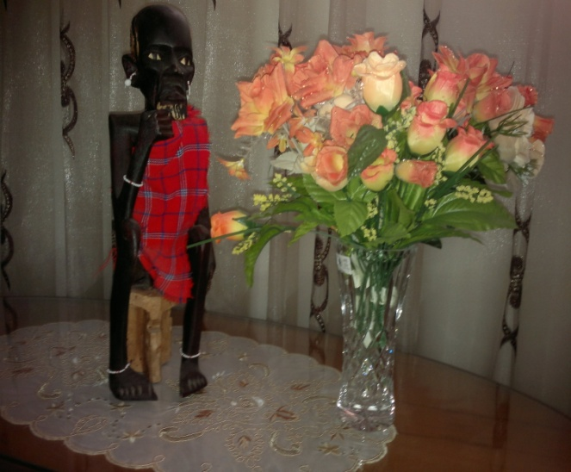

Dr. Mahdavi:

آنجا دردوردست های نزدیک

دردورنماهای زیبای هستی

آنجا که من میدانم

خدا هست

آنجا که مردمانش زیبایی ها را

به هم هدیه میکنند

بی هیچ انتظار

آنجا که من میدانم زیبایی ها تمام نشدنیست

مردمانشان همه چیز را میبینند

گوش شنوا دارند

احساس هم رانوازش میکنند

ودرد هم را میبینند

از خداوند کمک نمیخواهند

خدارا دعوت میکنند

به ضیافت دردهایشان

ودراین ضیافت ازخداوند میزبانی میکنند

درشادی و شادمانی

وخداوند برایشان ترانه میخواند

وآنها درکمال درد رقص کنان

به ترانه خداوند گوش میدهند

وبه هم زیبایی تعارف میکنند

آنجا که من میدانم خدا زندگی میکند

آنجا خدا هست

Dr. Mahdavi:

به خوابم گام میداری...

و در عمق نگاهت....

خوشه ای از عشق می لرزد

سکوتت می زند بر التهاب لحظه ها دامن

کجا رفته است فرهادی...

که عشقش می تراشد....کوه چون آهن

نگاهت می پرد از خواب رویایم

تو گویی که فراموشت شده

قانون دلتنگی....

و یاحتی نمی خواهی بشویی

از رخ آینه ها ....رنگی

به خواب کودکی سوگند

که از یادم نخواهی رفت....

همیشه در افق های طلایی رنگ احساسم

بسان چوبی قابی که بر دیوار می خشکد...

عزیز و جاودان هستی

*نیروانا*

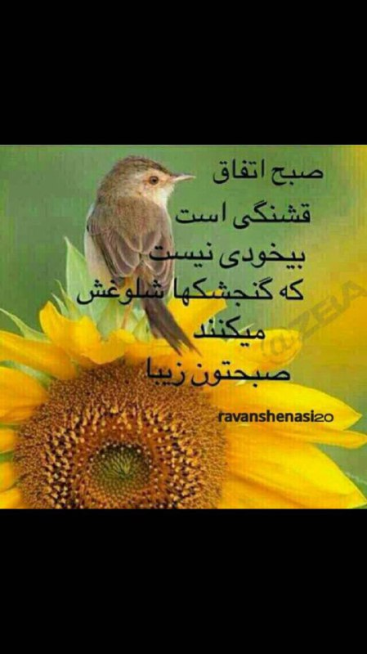

Dr. Mahdavi: گنج العارفين:

دلا پرهيز از زهد ريائي

اگر تو طالب راه خدائي

هوا و کبر را از سر بدر کن

ز پندار و ز خود بيني حذر کن

مشو مغرور بر طامات و تلبيس

که تا ملعون نگردي همچو ابليس

اگر صد سال در ناموس کوشي

ز جام وحدتش يک دم ننوشي

مکن دعوي ز زهد و پارسائي

ريا باشد طريق خود نمائي

ز دعوي بگذر و معني طلب کن

مقام قرب اوادني طلب کن

چو خودبينان مجو از خويش تحسين

که اين ره را نشايد مرد خودبين

چنان کن زندگاني با خلايق

که باشند از تو راضي خلق و خالق

اگر خالق ز تو راضي نباشد

نماز و روزه جز بازي نباشد

ترا گر تکيه بر زهد و نماز است

مکن تکيه که خالق بي نياز است

اگر تکيه کني بر فضل او کن

چو سيد جسم و جان را بذل او کن

مشو بر طاعت بسيار مغرور

که ابليس از پي اين گشت مقهور

هزاران سال طاعت بيش آورد

بشد باطل چو عجبي پيش آورد

سر اين دشمنان دينار دون است

دگر نفست کز او جانت زبون است

مناز از شيخي و زهد و کرامات

که اين راهي است پر خوف و پرآفات

در اين ره دشمنان صعب ناکند

کمين کرده ترا بهر هلاکند

دگر کبر و نفاق و حرص و آز است

کز اين ها کار بر مردم دراز است

مباش ايمن تو از ابليس مکار

قوي دزدي است آن ملعون غدار

حسد را نيز بس دزدي قوي دان

که دارد همچو شيطان قصد ايمان

درازي امل دزدي قبيح است

نه پنهان است اين نکته صريح است

بنه از سر درازي امل را

چه از خود دور مي داري اجل را

چرا از مرگ دايم در نفوري

به تو نزديک تو بس دور دوري

زماني فکر کن در کار عالم

ببين کز دور آدم تا بدين دم

کيان بودند و اين لحظه کجايند

سراسر غرق درياي فنايند

کجا شد آدم و کو نوح و جرجيس

کجا شد دانيال و شيث و ادريس

کجا شد يوسف صديق و يعقوب

کجا شد يونس و ذوالکفل و ايوب

کجا شد حشمت و ملک سليمان

کجا شد دانش بسيار لقمان

کو ابراهيم و اسمعيل و داوود

کو اسحق و کجا شد صالح و هود

کجا شد سرور اولاد آدم

محمد صدر و بدر هر دو عالم

همه رفتند و ما از پي روانيم

همانا کز شمار رفتگانيم

اگر جاهل نيي وز عاقلاني

مشو غره بدين دنياي فاني

که دنيا را نمي بينم مداري

ندارد کار عالم اعتباري

ز دنيا عاقبت چون رفتني هست

به هر حالي که باشد مردني هست

مکن در کار عالم عمر ضايع

ز دنيا با قليلي باش قانع

که قانع در حقيقت پادشاه است

قناعت شيوه مردان راه است

قناعت کن قناعت کن قناعت

اگر خواهي که يابي اين سعادت

اگر در حضرت او قرب يابي

ز ملک هر دو عالم رخ بتابي

دمي بي او نباشي همچو پاکان

مدام از غير او باشي هراسان

چو تو صافي شوي از وحشت غير

همه در عالم وحدت کني سير

چو تو با اين صفت موصوف باشي

به وحدانيتش معروف باشي

چو الفت يافتي از حضرت او

زماني رخ متاب از خدمت او

اگر ملک تو گردد ملک کونين

مشو غافل از او يک طرفة العين

که غفلت از طريق مفسدان است

طريق فاجران و مشرکان است

طريق اهل فسق و اهل نار است

طريق فاسقان بي مدار است

از اين شيوه اگر بوئي بخواهي

برو پرهيز مي کن از مناهي

اگر تو از مناهي دور باشي

يقين در حضرتش مغفور باشي

مرو زنهار در راه ملامت

ره تحقيق گير و رو سلامت

ره تحقيق ما را راه شرع است

شريعت اصل و ديگر جمله فرع است

شريعت را طريق مصطفا دان

طريق ره روان راه دين دان

قدم در نه به پاکي در طريقت

که تا بوئي بيابي از حقيقت

حقيقت چيست در حق محو گشتن

ز خاطر غير او را سهو گشتن

زجان و دل مر او را بنده بودن

هميشه بر درش افکنده بودن

به ذکر و طاعت او خو گرفتن

طريق و سيرت نيکو گرفتن

اگر با ذکر حق تو انس گيري

بماني زنده جاويدان نميري

تو تا با خلق عالم انس داري

بدان کاندر حضورش بي وقاري

ببر از خلق کز خلقت گزند است

قبول و رد خلقت پاي بند است

منه دل بر زن و اولاد و فرزند

به غير حق سر موئي مپيوند

ز جان و دل طلبکار خدا باش

ز خود بيگانه با او آشنا باش

مدام اندر سلوک راه دين باش

گمان بگذار و در راه يقين باش

درين ره هر چه داري پاک مي باز

به دنيا و به عقبي هم مپرداز

اگر داري سر اين راه برخيز

قدم درنه ز مال و جان بگريز

زن و فرزند و مال و جاه هيچ است

درين ره جز دل آگاه هيچ است

درين ره چون دلت آگاه گردد

نديم حضرت الله گردد

اگر دربند مال و جاه باشي

هميشه مفسد و گمراه باشي

اگر مقبول باشي و مؤدب

يقين در حضرتش گردي مقرب

ز قرب او چو گردد طالعت سعد

به توفيقش چنان گردي که من بعد

نباشد غير او را در دلت راه

ز خاطر محو گردد ما سوي الله

کسي را اين صفت گردد مسلم

که آزاده بود از هر دو عالم

نباشد هر گزش ميلي به دنيا

ز همت سر فرو نارد به

My love alone

ده جمله بسيار زيبا

❤❤❤❤❤❤❤

📌-به چشمي اعتمادکن که

به جاي صورت، به سيرت تو

مينگرد... به دلي دل بسپار که

بسيارجاي خالي برايت داشته

باشد ... و دستي را بپذير که

بازشدن را بهتر ازمشت شدن

بلد باشد.......................

❤❤❤❤❤❤❤❤

📌 - هوسبازان کسي راکه

زيبا مي بينند دوست دارند.

اما عاشقان کسي را که

دوست دارندزيباميبينند.



❤❤❤❤❤❤❤❤

📌- وقتي تو زندگي به يک

دربزرگ رسيدي نترس ونااميد

نشو... چون اگه قرار بود « در »

بازنشه جاش ديوارميذاشتن?.

❤❤❤❤❤❤❤❤

📌- آنچه که هستي

هديه خداوندست وآنچه

که مي شوي هديه ی تو به

خداوند.پس بي نظيرباش

❤❤❤❤ ❤❤❤❤

📌- شريف ترين دلها

دلي است که انديشه ی

آزار ديگران درآن نباشد.

❤❤❤❤❤❤❤❤

📌-بدبختي تنهادرباغچه اي

که خودت کاشته اي ميرويد

❤❤❤❤❤❤❤❤

📌- وقتي زندگي برايت

خيلي سخت شد يادت باشه

که درياي آروم ناخداي قهرمان

نمي سازه......

❤❤❤❤❤❤❤❤

📌- هر انديشه شايسته اي

به « چهره ی انسان »

زيبايي مي بخشد...

❤❤❤❤❤❤❤❤

📌- قابل اعتماد بودن

ارزشمند تر از

دوست داشتني بودن است..........................

❤❤❤❤❤❤❤❤

📌- نگو: شب شده است.

بگو صبح در راه است.

Dr. Mahdavi:

دکوراسیون انرژی

به عقیده چینی‌های باستان، موقعیت و جهت پدیده‌ها در فضا از اهمیت به سزایی برخوردار بوده و محل سکونت، کار، نحوه قرارگیری اشیا، میز، مبلمان، کتابخانه و سایر مایملک انسان که او را از هر سو احاطه کرده‌اند، قادر به تاثیرگذاری بر سلامت رفتار و روان او هستند. براساس فنگ‌شویی اشکال هندسی، خطوط و استقرار صحیح اشیا در محیط‌های مناسب موجب همسویی نیروهای آسمانی با انسان و اشیا شده، سلامتی و موفقیت را به ارمغان می‌آورند. این تاثیرات، رفتار و شخصیت انسان را در جهت مثبت یا منفی و موزون یا ناموزون تعیین میکنند. بدیهی است که اصلی‌ترین عصاره دکوراسیون انرژی یا فنگ‌شویی، توجه به هماهنگی موجود در طبیعت بوده و کشف رموز طبیعت که همواره در حال سخن گفتن با بشر هستند و استفاده از آنها در زندگی شخصی



Dr. Mahdavi:

داستان با تامل باید مشکل را به خدا واگذار کنیم .

روزی مردی با ساعتی خراب وارد ساعت سازی شد . گفت :"

ساعتم خراب شده فکر می کنید بتوانید تعمیرش کنید ؟"

ساعت ساز جواب داد :"

خوب البته سعی خودم را می کنم ."

مرد گفت :"متشکرم اما این ساعت خیلی برای من ارزشمند است ."

و ساعتش را برداشت و رفت .

بعد از او مرد دیگری وارد شد . گفت :"

ساعتم کار نمی کند .

اما اگر این چیز کوچک را اینجا بگذاری و آن یکی را هم اینجا ،

مطمئنم که دوباره مثل روز اولش کار میکند .

"ساعت ساز چیزی نگفت و همان کاری را کرد که مرد گفته بود .

.

ظهر نشده بود که باز مرد دیگری وارد مغازه شد .

ساعتش را گذاشت و گفت : "

یک ساعت دیگر برمی گردم تا ببرمش ."این را گفت و مغازه را ترک کرد .

.

قبل از اینکه مغازه را تعطیل کند ، چهارمین مرد وارد مغازه شد . گفت :

" قربان ، ساعتم کار نمی کند ، من هم چیزی راجع به تعمیرات ساعت نمی دانم .لطفا هروقت آماده شد خبرم کنید .

.

" به نظر شما از میان چهار مردی که به مغازه آمدند ،

کدامیک ساعتش تعمیر شد .

.

ما اغلب مشکلاتمان را نز خدا میبریم

و پیش ازبازگشت آنها را با خود بازمی گردانیم .

.

گاهی برای خدا تعیین می کنیم که چگونه گره از کار ما بگشاید .

.

برای خدا زمان تعیین می کنیم که تا چه زمانی باید دعای ما برآورده شود .

.

درست مثل مردانی که به ساعت سازی آمدند .

.

باید مشکل را به خدا واگذار کنیم .

.

او خود پس از حل آن ما را خبر می کند .

خداوند همیشه وقت شناس است .

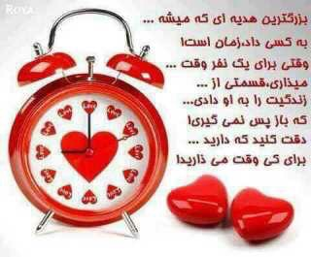

SanaZ

افتخار کنید و اریایی باشید آیا معنی کلمه سپاس رو میدونید؟

سپاس کلمه ای

صد در صد ایرانیست و یادگار زرتشت که همواره میگفت سه چیز را پاس بدارید:

پندار نیک "پاس یک"

کردار نیک "پاس دو"

گفتار نیک "پاس سه"

"پاس = پاسداشت و پاسداری از سه نیک"

و با گفتن سه پاس "سپاس" به همدیگر

یادآور این سه مورد مهم میشدند.

اگه مایلید به دیگران هم منتقل کنید...

سپاس...

❤❤❤❤❤❤❤❤

Mahnaz

سلام

وقتی پر میشی از یک سلام گرم و ناب و پر انرژی دیگه نمیدونی چطوری سلام و صبح بخیر بگی

سلامی تازه ، نه از روی متنهای از پیش نوشته شده

سلامی که خنده ی دوستت را از پشت ان میتونی ببینی ...

پس با همین حس و حال به همه ی اهالی خوش قلب ریکی درود میفرستم سسسسسللللااااامممم

❤❤❤❤❤❤❤❤

Dr. Mahdavi:

نبخشیدن باعث کوچک شدن افق نگاهت و پرشدن فضای ذهنت از چیزهایی میشود که هیچ نیازی به آنها نداری.....

می بخشی چون به اندازه ی کافی قوی هستی که درک کنی همه آدم ها ممکن است خطا کنند.

بخشیدن،هدیه ای است که تو به خودت می دهی. بخشیدن شبیه آزاد کردن یک زندانی از حبس است و آن زندانی کسی نیست جز خود تو.

به خاطر بسپار که آدم های ضعیف هرگز نمیتوانند ببخشند.

بخشیدن خصلت آدمهای قوی است. بخشیدن یک اتفاق لحظه ای هم نیست. بخشیدن اتفاقی شخصی است که باید در درون ذهن و دل تو رخ دهد و هیچ ربطی به آدم های بیرون وجودت که میبخشی،ندارد.

یک روحیه و ویژگی شخصیتی دایمی و لحظه به لحظه در زندگی است.

فقط قدرتمندها میبخشند.

پس قوی بودن را انتخاب کن.﻿

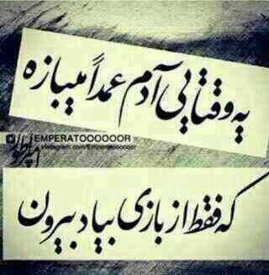

Dr. Mahdavi:

مرگ من پیش از به آخر بردن یک آواز

اتفاق می افتد

آوازی سپیدمو

که از گلوی قناری جوانی گل می کند

....

مشتی شعر برای تو باقی می گذارم

و چند کتاب نیمه تمام

از شاعری که

در آرزوی جاودانه شدن بود

با شعر هایی که پنجاه سال بیشتر عمر نمی کردند

...

در گیلاسی خلاصه کنید غیبتم را

و ترانه یی را هم صدا شوید

با واژگانی از جنس عشق

و اندکی دلتنگی

...

ششدانگ رویاهایم

می رسد به کودکانی

که در روز مرگم زاده می شوند

#یغما_گلرویی

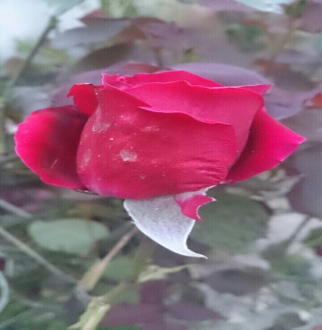

Dr. Mahdavi:

مزرعه را ملخ ها جویدن... و ما برای کلاغها مترسک ساختیم... و این بود شروع جهالت... ﺧﻮﺍﺳﺘﯿﻢ ﺳﯿﺎﺳﺘﻤﺎﻥ ﺩﯾﻨﯽ ﺷﻮﺩ، ﺩﯾﻨﻤﺎﻥ ﺳﯿﺎﺳﯽ ﺷﺪ. ﺧﻮﺍﺳﺘﯿﻢ ﺍﻗﺘﺼﺎﺩﻣﺎﻥ ﺍﻧﺴﺎﻧﯽ ﺷﻮﺩ، ﺍﻧﺴﺎﻧﯿﺘﻤﺎﻥ ﺍﻗﺘﺼﺎﺩﯼ ﺷﺩ. ﺧﻮﺍﺳﺘﯿﻢ ﺷﺎﻩ ﻭ ﺷﺎﻫﺰﺍﺩﻩ ﻧﺪﺍﺷﺘﻪ ﺑﺎﺷﯿﻢ، ﺁﻗﺎ ﻭ ﺁﻗﺎ ﺯﺍﺩﻩ ﺩﺍﺭﯾﻢ. ﺧﻮﺍﺳﺘﯿﻢ ﺩﺭﺩﻫﺎﯾﻤﺎﻥ ﺩﺭﻣﺎﻥ ﺷﻮﺩ، ﺩﺭﺩ ﺑﯽ ﺩﺭ ﻣﺎﻥ ﮔﺮﻓﺘﯿﻢ, .... ﺩﻋﺎﯼ ﺑﺎﺭﺍﻥ ﻣﯽ ﺧﻮﺍﻧﻨﺪ ! ﺩﻋﺎﯼ ﺷﻌﻮﺭ ﻻﺯﻡ ﺩﺍﺭﯾﻢ، ﺍﯾﻦ ﺭﻭﺯﻫﺎ ﺳﺮﺯﻣﯿﻨﻤﺎﻥ ﺗﺸﻨﻪ ﯼ ﻓﻬﻢ ﺍﺳﺖ ! ببار ای آگاهی... ظهور در جمجمه هاست نه در جمعه ها....!

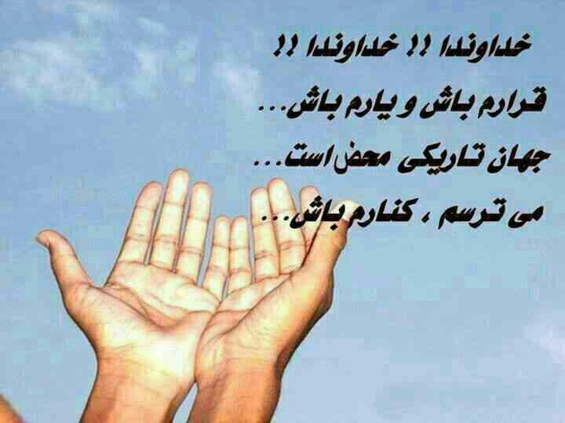

Dr. Mahdavi:

خواجه عبدالله انصاری می گوید: «خدایا، هرکه را عقل دادی، چه ندادی، و آنکه را عقل ندادی، تو چه دادی؟». یک نگاه به این خردباختگان نشان می دهد که بشر تا چه اندازه می تواند سقوط کند؟. در هرحالی که گفته اند؛« رسد آدمی به جایی که به جز خدا نبیند، بنگر که تا چه حد است مقام آدمیت؟.

Dr. Mahdavi:

سلام

انرژی مثبت امروز：۹۴/۶/۱

حالم خوبه،چون ناملایمتی های دیروز را فراموش کردم

☺ﺣﺎﻟﻢ ﺧﻮﺏ ﺍﺳﺖ ﭼﻮﻥ،

ﺻﺒﺢ ﺑﻪ ﻣﺤﺾ ﭼﺸﻢ ﮔﺸﻮﺩﻥ،

ﺑﻪ ﺧﺪﺍ ﺳﻼﻡ ﮐﺮﺩﻡ

☺ﺣﺎﻟﻢ ﺧﻮﺏ ﺍﺳﺖ،

ﭼﻮﻥ ﺑﺮﺍﯼ ﻫﻤﻪ ﺳﻌﺎﺩﺕ ﺭﺍ ﺁﺭﺯﻭ ﮐﺮﺩﻡ

☺ﺣﺎﻟﻢ ﺧﻮﺏ ﺍﺳﺖ،

ﭼﻮﻥ ﻓﻘﻂ ﺑﻪ ﺧﺪﺍﻭﻧﺪ،ﺩﻝ ﺑﺴﺘﻪ ﺍﻡ

ﻭ ﻣﯽ ﺩﺍﻧﻢ ﺍﮔﺮ ﺧﺪﺍ ﺑﺨﻮﺍﻫﺪ ﺍﺯ ﺭﺍﻫﯽ ﻣﯽ ﺑﺨﺸﺪ ﮐﻪ ﺩﺭ ﺗﺼﻮﺭﺕ ﻫﻢ ﻧﻤﯽ ﮔﻨﺠﺪ

☺ﺣﺎﻟﻢ ﺧﻮﺏ ﺍﺳﺖ،

ﺯﯾﺮﺍ ﺁﻧﭽﻪ ﺧﻮﺍﻫﻢ ﺷﺪ،ﺣﺎﺻﻞ ﺗﺠﺴﻢ ﻭ ﺑﺎﻭﺭﻫﺎﯼ ﻣﻦ ﺍﺳذﺖ

ﻭ ﻣﻦ ﺧﯿﺮ ﻣﺤﺾ،ﺛﺮﻭﺗﯽ ﻻﯾﺰﺍﻝ،ﺳﻼﻣﺘﯽ ﻭ ﻋﺸﻖ ﻏﯿﺮ ﻣﺸﺮﻭﻁ ﺭﺍ ﺑﺮﺍﯼ ﻫﻤﮕﺎﻥ ﻭ ﺧﻮﺩﻡ ﻃﺎﻟﺒﻢ،

ﭘﺲ ﭼﺮﺍ ﺑﺘﺮﺳﻢ ....

ﻣﻦ ﺩﺭ ﺑﺮﮐﺖ ﻭ ﺍﻣﻨﯿﺘﻢ .....

ﺑﻴﺎﻳﻴﺪ ﺍﻣﺮﻭﺯ ﺳﭙﺎﺳﮕﺰﺍﺭﺑﺎﺷﯿﻢ ....

ﺍﻣﺮﻭﺯ ﻣﻌﺠﺰﻩ ﺍﻡ ﺭﺍ ﺩﺭﯾﺎﻓﺖ ﻣﻴﻜﻨﻢ

ﭘﺮﻭﺭﺩﮔﺎﺭﺍ ﺳﭙﺎﺱ ....

ﺑﺎﺭ ﺩﻳﮕﺮ ﻫﺴﺘﯽ ﻧﻮﺍﺯﺷﻢ ﮐﺮﺩ

ﺳﭙﺎﺱ ﻛﻪ ﺩﻳﺮﻭﺯ ﻣﺮﺩﻡ ﺍﺯ ﺩﺳﺖ ﻭ ﺯﺑﺎﻧﻢ ﺩﺭ ﺁﺭﺍﻣﺶ ﺑﻮﺩﻧﺪ ..

🌻روزتون پر از انرژی وعاقبتتون بخیر🌻

😊تبسم را نه مي توانيم بخريم، نه مي توانيم قرض کنيم...

فقط مى توانيم هديه بدهيم

ميســــپارمت به لبخند ها...

در مسير باد بمان تا بوى مهربانيت تسخير کند اين شهر را...

سلام

روزگارت خوش

دلت عاشق

دستت بخشننده

زندگيت پربركت

لبخندبزن دوست من

تنور دلت گرم...

خدایاشکرت﻿

🌺🌺🌺🌺🌺🌾🌾🌾🌾🌾﻿

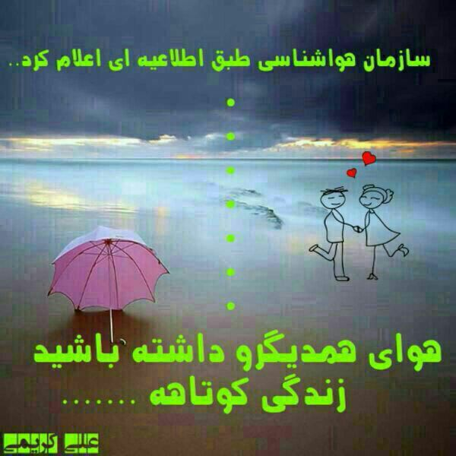

Dr. Mahdavi:

ریشه های قالی را تا می کنیم تا سالم بماند...

ولی ریشه زندگی یکدیگررا با تبر نامهربانی قطع می کنیم و اسمش را می گذاریم برخورد منطقی!

دل می شکنیم واسمش میشود فهم وشعور!

چشمی رااشکبار می کنیم واسمش را می گذاریم حق!

غافل ازاینکه اگر درتمام این موارد فقط کمی صبوری کنیم دیگر مجبور نیستیم عذرخواهی کنیم ریشه زندگی انسانهارا دریابیم وچون ریشه های قالی محترم بشماریم...

Dr. Mahdavi:

ﻫﺮ ﮐﻪ ﮐﺎﻣﻠﺘﺮ ﺑﻮﺩ ﺍﻭ ﺩﺭ ﻫﻨﺮ

ﺍﻭ ﺑﻤﻌﻨﯽ ﭘﺲ ﺑﺼﻮﺭﺕ ﭘﻴﺸﺘﺮ

ﺭﺍﺟﻌﻮﻥ ﮔﻔﺖ ﻭ ﺭﺟﻮﻉ ﺍﻳﻦ ﺳﺎﻥ ﺑﻮﺩ

ﮐﻪ ﮔﻠﻪ ﻭﺍ ﮔﺮﺩﺩ ﻭ ﺧﺎﻧﻪ ﺭﻭﺩ

ﭼﻮﻧﮏ ﻭﺍﮔﺮﺩﻳﺪ ﮔﻠﻪ ﺍﺯ ﻭﺭﻭﺩ

<ﭘﺲ ﻓﺘﺪ ﺁﻥ ﺑﺰ ﮐﻪ ﭘﻴﺶ ﺁﻫﻨﮓ ﺑﻮﺩ

ﭘﻴﺶ ﺍﻓﺘﺪ ﺁﻥ ﺑﺰ ﻟﻨﮓ ﭘﺴﻴﻦ

ﺍﺿﺤﮏ ﺍﻟﺮﺟﻌﯽ ﻭﺟﻮﻩ ﺍﻟﻌﺎﺑﺴﻴﻦ

ﺍﺯ ﮔﺰﺍﻓﻪ ﮐﯽ ﺷﺪﻧﺪ ﺍﻳﻦ ﻗﻮﻡ ﻟﻨﮓ

<ﻓﺨﺮ ﺭﺍ ﺩﺍﺩﻧﺪ ﻭ ﺑﺨﺮﻳﺪﻧﺪ ﻧﻨﮓ

ﭘﺎ ﺷﮑﺴﺘﻪ ﻣﯽ ﺭﻭﻧﺪ ﺍﻳﻦ ﻗﻮﻡ ﺣﺞ

ﺍﺯ ﺣﺮﺝ ﺭﺍﻫﻴﺴﺖ ﭘﻨﻬﺎﻥ ﺗﺎ ﻓﺮﺝ

ﺩﻝ ﺯ ﺩﺍﻧﺸﻬﺎ ﺑﺸﺴﺘﻨﺪ ﺍﻳﻦ ﻓﺮﻳﻖ

ﺯﺍﻧﮏ ﺍﻳﻦ ﺩﺍﻧﺶ ﻧﺪﺍﻧﺪ ﺁﻥ ﻃﺮﻳﻖ

ﺩﺍﻧﺸﯽ ﺑﺎﻳﺪ ﮐﻪ ﺍﺻﻠﺶ ﺯﺍﻥ ﺳﺮﺳﺖ

ﺯﺍﻧﮏ ﻫﺮ ﻓﺮﻋﯽ ﺑﻪ ﺍﺻﻠﺶ ﺭﻫﺒﺮﺳﺖ

ﻫﺮ ﭘﺮﯼ ﺑﺮ ﻋﺮﺽ ﺩﺭﻳﺎ ﮐﯽ ﭘﺮﺩ

ﺗﺎ ﻟﺪﻥ ﻋﻠﻢ ﻟﺪﻧﯽ ﻣﯽ ﺑﺮﺩ

ﭘﺲ ﭼﺮﺍ ﻋﻠﻤﯽ ﺑﻴﺎﻣﻮﺯﯼ ﺑﻪ ﻣﺮﺩ

ﮐﺶ ﺑﺒﺎﻳﺪ ﺳﻴﻨﻪ ﺭﺍ ﺯﺍﻥ ﭘﺎﮎ ﮐﺮﺩ

ﭘﺲ ﻣﺠﻮ ﭘﻴﺸﯽ ﺍﺯﻳﻦ ﺳﺮ ﻟﻨﮓ ﺑﺎﺵ

ﻭﻗﺖ ﻭﺍ ﮔﺸﺘﻦ ﺗﻮ ﭘﻴﺶ ﺁﻫﻨﮓ ﺑﺎﺵ

ﺁﺧﺮﻭﻥ ﺍﻟﺴﺎﺑﻘﻮﻥ ﺑﺎﺵ ﺍﯼ ﻇﺮﻳﻒ

ﺑﺮ ﺷﺠﺮ ﺳﺎﺑﻖ ﺑﻮﺩ ﻣﻴﻮﻩٔ ﻃﺮﻳﻒ

ﮔﺮﭼﻪ ﻣﻴﻮﻩ ﺁﺧﺮ ﺁﻳﺪ ﺩﺭ ﻭﺟﻮﺩ

ﺍﻭﻟﺴﺖ ﺍﻭ ﺯﺍﻧﮏ ﺍﻭ ﻣﻘﺼﻮﺩ ﺑﻮﺩ

ﭼﻮﻥ ﻣﻼﻳﮏ ﮔﻮﯼ ﻻ ﻋﻠﻢ ﻟﻨﺎ

ﺗﺎ ﺑﮕﻴﺮﺩ ﺩﺳﺖ ﺗﻮ ﻋﻠﻤﺘﻨﺎ

Mahnaz :

خدا پیام عشق دو برابر شد شکرت !!!!

من از شما ممنونم دوست قدیمی توی این دنیا و توی اون دنیا ....

باور نمیکنی ....از کلمات دلت بپرس خود گواهی میدهد

مهدیه جان عزیز دست یاری تان را به گرمی سوزان عشق میفشارم

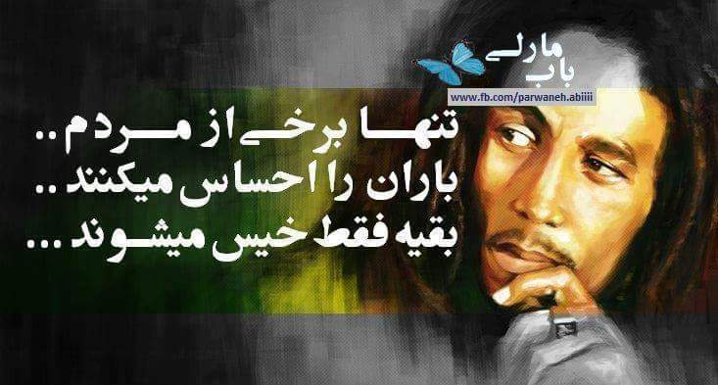

Dr. Mahdavi:

خدایا...

شاد کن دلی را که گرفته و دلتنگ است

بی نیاز کن کسی را که به درگاهت نیازمند است

امیدوار کن کسی را که به آستانت ناامید است

بگیر دستانی که اکنون به سوی تو بلند است

مستجاب کن دعای کسی که با اشک هایش تو را صدا میزند

حامی آن دلی باش که تنها شده

دستگیر کسی باش که درمانده است و به آسمانت رو کرده ...

Dr. Mahdavi

زبان عارفانه، زبان عشق و زيبايي ست

بعضي ها مي پندارند كه

دين با هرآنچه زيبا و عاشقانه و وجدآور است، مخالف است.

آن ها گمان ميكنند كه

دين فقط و فقط با غم و غصه و مويه آشناست.

آنها زبان عارفان را درنمي يابند.

زبان عارفان سرشار است از

زيبايي و عشق و كرشمه.

بعضي ها گُلي زيبا را كه مي بينند،

فوراً رو برمي گردانند.

آنها نغمه اي زيبا را نيز كه مي شنوند،

از احساس گناه به خود مي لرزند.

گور براي آنها جاييست كه در آن،

از شرّ گناه خلاصي مي يابند و راحت مي شوند.

آن ها تعجب مي كنند كه چرا خداوند آنها را

در گور نيافريده،

بلكه به دنيايي آورده كه

به شائبه ي چنين گناهاني آلوده است!

آنها در فهــمِ معنــاي گناه دچار گناه شده اند.

آنها گناه را بد تعبير كرده اند.

گناه هرآن چيزي است كه بر دل ما قفل مي زند

تا نفهميم و احساس نكنيم و عشق نورزيم.

گناه چيزي است كه جلوي ديدگان ما پرده مي كشد تا نبينيم.

گناه چيزي است كه در گوش هاي ما پنبه ي لجاجت فرو ميكند تا نشنويم.

گناه چيزي است كه از دل، گِل مي سازد،

زيرا چشم و گوش و دلِ ما،

تماميِ توشه ي ما براي رسيدن به خداست.

عشق، تنها كلمه اي است كه

نَفَسِ گرم خدا بر آن دميده است.

عشق تنها ساحتي است كه در آن

انسان با ذاتِ هستي ديدار مي كند.

مسيحا برزگر- ما به عشق محتاجيم

Dr. Mahdavi:

مناجات زیبایی از خواجه عبدالله انصاری:

بارالها…

از كوي تو بيرون نشود

پاي خيالم

نكند فرق به حالم ....

چه براني،

چه بخواني…

چه به اوجم برساني

چه به خاكم بكشاني…

نه من آنم كه برنجم

نه تو آني كه براني..

نه من آنم كه ز فيض نگهت چشم بپوشم

نه تو آني كه گدا را ننوازي به نگاهي

در اگر باز نگردد…

نروم باز به جايي

پشت ديوار نشينم چو گدا بر سر راهي

كس به غير از تو نخواهم

چه بخواهي چه نخواهي

باز كن در كه جز اين خانه مرا نيست پناهی....

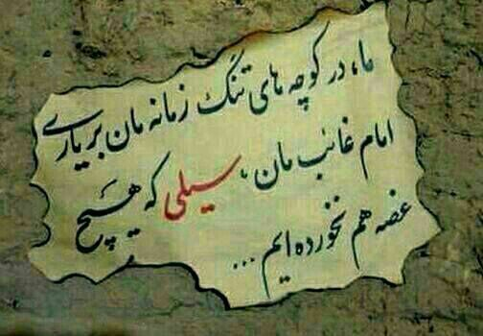

Dr. Mahdavi:

متن قشنگیه :

حرمتها که شکسته شد

مسیح هم که باشی نمیتوانی دل شکسته را احیا کنی

انچه در دستت بود امانتی پنهان بود حراج شد

انچه نباید بگویی گفته شد

فاجعه را یک عذر خواهی درست نمیکند

حرف، حرف ویران کردن دل است

نه دیواری خراب کنی از نو بسازی

"دلی که ویران کردی قصری بود که خود ساکن ان بودی"

راستی حالا که خود را بی خانه کردی

با آوارگیت چه میکنی

شاید به خرابه های جا مانده از دیگران پناه میبری...

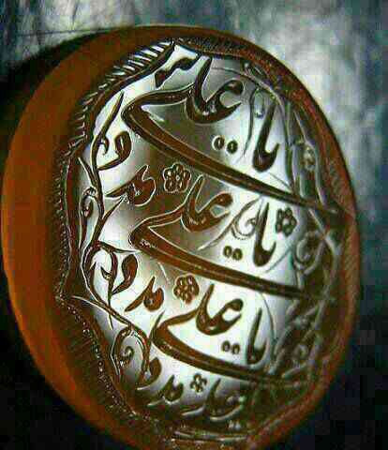

Dr. Mahdavi:

زندگی ات را در زمان حال بگذران...؛

و به خاطر اتفاقات آینده؛

نفست را در سینه حبس نکن....؛!!@

"اندره متیوس" 💚💜💝

راستی؛ چه شباهت نزدیکی با گفته "زنده یاد بانو فروغ فرخزاد" دارد که این شاعره فقید؛ شهیر و پرآوازه

می گوید...؛:

"در لحظه زندگی کن و از آن

لذت ببر"...؛؛؛

آهوان؛ ای آهوان دشت ها؛

گاه اگر در معبر گلگشت ها...؛

جویباری یافتید آوازخوان؛

رو به استغنای دریاها روان...؛!!@

"روحش شاد و یادش گرامی"

Dr. Mahdavi:

یک روز به آدمها نگاه میکنی

و میبینی آنهایی که فکر می کردی بد هستند ،

برایت بزرگترین کارها را کرده اند

و آنها که دوستشان داشتی و فکر میکردی همیشه دستت را برای بلند شدنت از زمین می گیرند ، آنقدر محکم زمينت زده اند که صدای خورد شدن استخوانهایت را با تمام وجود شنیده ای...

آدمها را قضاوت نکن

روزگار بهترین قاضی است

ذهنت را از خوبی و بدی آدمها پر نکن

به حرفهای قشنگشان دل نبند

و از حرفهای نازیبایشان نرنج...

فاصله ات را با آدمها حفظ کن...

برای شناختن آدمها

اینقدر عجله نداشته باش ،

روزگار ، ذات تک تک آدمها را

به تو نشان می دهد

و تو میرنجی از خودت

و قضاوتهای عجولانه ی زود هنگامت...﻿

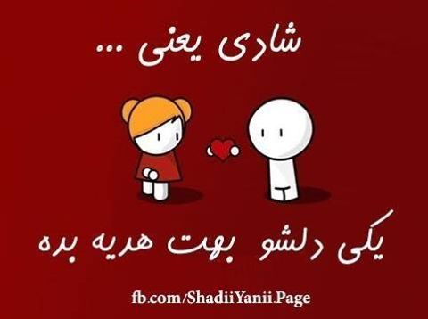

Dr. Mahdavi:

همیشه دلخوری ها را...

نگرانی ها را....

به موقع بگویید....

حرفهای خود را به یک دیگر با "کلام" مطرح کنید؛ نه با " رفتار"

که از کلام همان برداشت می شود که شما می گویید؛ولی از رفتارتان هزاران برداشت....

قدر بدانید" داشتنها " را

مهربان بودن مهمترین قسمت انسان بودن است .

Dr. Mahdavi:

@ خواستند یوسف را بکشند، یوسف نمرد...

خواستند آثارش را از بین ببرند، ارزشش بالاتر رفت...

خواستند او رابفروشند که برده شود،پادشاه شد...

خواستند محبتش از دل پدرخارج شود، محبتش بیشتر شد...

از نقشه های بشر نباید دلهره داشت...

چرا که اراده ی خداوند بالاتراز هر اراده ای است...

یوسف میدانست، تمام درها بسته هستند، اما به خاطر خدا ؛حتی به سوی درهای بسته هم دوید...

و تمام درهای بسته برایش باز شد...

اگر تمام درهای دنیا هم به رویت بسته شد،به دنبال درهاي بسته برو

چون خدای "تو"و "یوسف" یکی ست.......

~My love alone:

دل من دیر زمانی ست که می پندارد...که خدا می شنوند!!

.

که خدا می بخشد..

.

و خدا منتظر است ...!!

.

و دلم می خواهد که دعایی بکنم..!!

.

که مرا دوست بدارد باران...

.

و زمین ...

.

و هوا ...

.

و خدایی که در این نزدیکیست

سلام.صبح همه عزیزان بخیر.

Dr. Mahdavi:

یارم به یک لا پیرهن ، خوابیده زیر نسترن

ترسم که بوی نسترن،مست ست وهشیارش کند

پروانه امشب پر مزن ، اندر حریم یار من

ترسم صدای پرپرت ، ازخواب بیدارش کند

پیراهنی از برگ گل ، بهر نگارم دوختم

بس که لطیف ست آن بدن،ترسم که آزارش کند

ای آفتاب ، آهسته نِه پا درحریم یار من

ترسم صدای پای تو ، ازخواب بیدارش کند

فائز دشتستانی

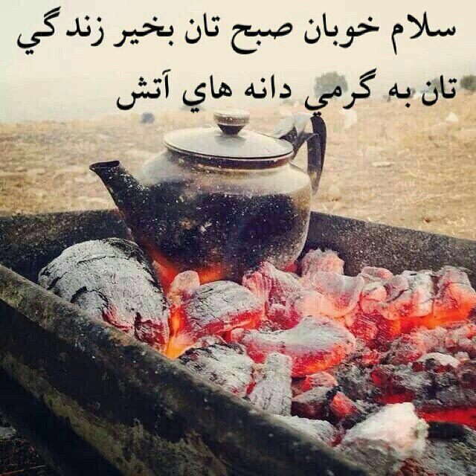

Dr. Mahdavi:

خُــدایــا...

میـــــدانَم این روزهـــا از دستـَــــم خستـــه ای

کـــــمی صبـــر کُن خـــــوب میشــــوم....

بُگـــــذار بــــاران بزنــَــــد...

دلـــــم بگیـــــرَد...

میـــــروم زیر آسمــــانَت...

دستــــــهایَم را می‌سپــــارم به دستـَــت...

ســـرم را میـــگیرم به سمتـَت...

قلـــــبَم مال تو اشکــــــهایم که جاری شَــود...

میشــــوم هَمانی کــــه دوســـت داری...

پـــــاک،استــــوار،امیـــــــدوار...

بــُـــــگذار بــــاران بــــــزَنــــد؛؛؛؛؛؛؛؛؛؛

❤❤❤❤❤❤❤❤

~My love alone

: استاد شهریار:

پیرم و گاهی دلم یاد جوانی می‎کند

بلبل شوقم هوای نغمه‎خوانی می‎کند

همتم تا می‎رود ساز غزل گیرد به دست

طاقتم اظهار عجز و ناتوانی می‎کند

بلبلی در سینه می‎نالد هنوزم کاین چمن

با خزان هم آشتی و گل‎فشانی می‎کند

ما به داغ عشقبازی‎ها نشستیم و هنوز

چشم پروین همچنان چشمک‎پرانی می‎کند

نای ما خاموش ولی این زهره‎ی شیطان هنوز

با همان شور و نوا دارد شبانی می‎کند

گر زمین دود هوا گردد همانا آسمان

با همین نخوت که دارد آسمانی می‎کند

سالها شد رفته دمسازم ز دست اما هنوز

در درونم زنده است و زندگانی می‎کند

با همه نسیان تو گویی کز پی آزار من

خاطرم با خاطرات خود تبانی می‎کند

بی‌ثمر هر ساله در فکر بهارانم ولی

چون بهاران می‎رسد با من خزانی می‎کند

طفل بودم دزدکی پیر و علیلم ساختند

آنچه گردون می‎کند با ما نهانی می‎کند

می‌رسد قرنی به پایان و سپهر بایگان

دفتر دوران ما هم بایگانی می‌کند

شهریارا گو دل از ما مهربانان مشکنید

ور نه قاضی در قضا نامهربانی می‎کند

Dr. Mahdavi:

هرزمان که عشق اشارتی به شما کرد در پی او بشتابید"هر چند راه اوسخت و ناهموار باشد.

و هر زمان بالهای عشق شما را در بر گرفت خود را به او بسپارید"

و هر چند که تیغهای پنهان در بال و پرش ممکن است شما را مجروح کند.

و هر زمان که عشق با شما سخن گوید او را باور کنید.

هر چند دعوت او رویاهای شما راچون باد مغرب در هم کوبد و باغ شما را خزان کند.

زیرا عشق چنانکه شما را تاج بر سر می نهد " به صلیب نیز میکشد.

و چنانکه شما را می رویاند شاخ و برگ شما را هرس می کند.

و چنانکه تا بلندای درخت وجودتان بالا میرود و ظریف ترین شاخه های شما را که در آفتاب می رقصند نوازش می کند .

همچنین تا عمیق ترین ریشه های شما پایین می رود و آنها را که به زمین چسبیده اند تکان می دهد.

از کتاب پیامبر-جبران خلیل جبران

King of queen:

عشق یعنی خواستن است . بی مالکیت و بدون مالک . عشق رفتن به راهی است که بی حد و حصر است. عشق تقدیم کردن قلب است به همه موجدات از خوب و بد زشت و زیبا . دور و نزدیک...

Dr. Mahdavi:

عشقبازی به همین آسانی ست...

که دلی را بخری

بفروشی مهری

شادمانی را حرّاج کنی

رنجها را تخفیف دهی

"مهربانی" را ارزانی عالم بکنی

و بپیچی همه را لای حریر احساس

گره عشق به آنها بزنی

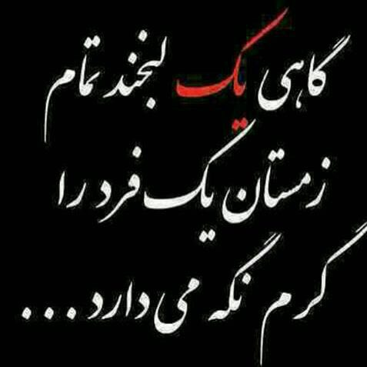

: Dr. Mahdavi:

ﺑﻪ ﻏﻢ ﻓﺮﻭﻧﺮﻭﻡ ﺑﺎﺯ ﺳﻮﯼ ﻳﺎﺭ ﺭﻭﻡ

ﺩﺭ ﺁﻥ ﺑﻬﺸﺖ ﻭ ﮔﻠﺴﺘﺎﻥ ﻭ ﺳﺒﺰﻩ ﺯﺍﺭ ﺭﻭﻡ

ﺯ ﺑﺮﮒ ﺭﻳﺰ ﺧﺰﺍﻥ ﻓﺮﺍﻕ ﺳﻴﺮ ﺷﺪﻡ

ﺑﻪ ﮔﻠﺸﻦ ﺍﺑﺪ ﻭ ﺳﺮﻭ ﭘﺎﻳﺪﺍﺭ ﺭﻭﻡ

ﻣﻦ ﺍﺯ ﺷﻤﺎﺭ ﺑﺸﺮ ﻧﻴﺴﺘﻢ ﻭﺩﺍﻉ ﻭﺩﺍﻉ

<ﺑﻪ ﻧﻘﻞ ﻭ ﻣﺠﻠﺲ ﻭ ﺳﻐﺮﺍﻕ ﺑﯽ ﺷﻤﺎﺭ ﺭﻭﻡ

ﻧﻤﯽ ﺷﮑﻴﺒﺪ ﻣﺎﻫﯽ ﺯ ﺁﺏ ﻣﻦ ﭼﻪ ﮐﻨﻢ

ﭼﻮ ﺁﺏ ﺳﺠﺪﻩ ﮐﻨﺎﻥ ﺳﻮﯼ ﺟﻮﻳﺒﺎﺭ ﺭﻭﻡ

ﺑﻪ ﻋﺎﻗﺒﺖ ﻏﻢ ﻋﺸﻘﻢ ﮐﺸﺎﻥ ﮐﺸﺎﻥ ﺑﺒﺮﺩ

<ﻫﻤﺎﻥ ﺑﻪ ﺳﺖ ﮐﻪ ﺍﮐﻨﻮﻥ ﺑﻪ ﺍﺧﺘﻴﺎﺭ ﺭﻭﻡ

ﺯ ﺩﺍﺩ ﻋﺸﻖ ﺑﻮﺩ ﮐﺎﺭ ﻭ ﺑﺎﺭ ﺳﻠﻄﺎﻧﺎﻥ

ﺑﻪ ﻋﺸﻖ ﺩﺭﻧﺮﻭﻡ ﺩﺭ ﮐﺪﺍﻡ ﮐﺎﺭ ﺭﻭﻡ

ﺷﻨﻴﺪﻩ ﺍﻡ ﮐﻪ ﺍﻣﻴﺮ ﺑﺘﺎﻥ ﺑﻪ ﺻﻴﺪ ﺷﺪﻩ ﺳﺖ

ﺍﮔﺮ ﭼﻪ ﻻﻏﺮﻡ ﺳﻮﯼ ﻣﺮﻏﺰﺍﺭ ﺭﻭﻡ

ﭼﻮ ﺷﻴﺮ ﻋﺸﻖ ﻓﺮﺳﺘﺪ ﺳﮕﺎﻥ ﺧﻮﺩ ﺑﻪ ﺷﮑﺎﺭ

ﺑﻪ ﻋﺸﻖ ﺩﻝ ﺑﻪ ﺩﻫﺎﻥ ﺳﮓ ﺷﮑﺎﺭ ﺭﻭﻡ

ﭼﻮ ﺑﺮ ﺑﺮﺍﻕ ﺳﻌﺎﺩﺕ ﮐﻨﻮﻥ ﺳﻮﺍﺭ ﺷﺪﻡ

ﺑﻪ ﺳﻮﯼ ﺳﻨﺠﻖ ﺳﻠﻄﺎﻥ ﮐﺎﻣﻴﺎﺭ ﺭﻭﻡ

ﺟﻬﺎﻥ ﻋﺸﻖ ﺑﻪ ﺯﻳﺮ ﻟﻮﺍﯼ ﺳﻠﻄﺎﻧﯽ ﺍﺳﺖ

<ﭼﻮ ﺍﺯ ﺭﻋﻴﺖ ﻋﺸﻘﻢ ﺑﺪﺍﻥ ﺩﻳﺎﺭ ﺭﻭﻡ

ﻣﻨﻢ ﮐﻪ ﺩﺭ ﻧﻈﺮﻡ ﺧﻮﺍﺭ ﮔﺸﺖ ﺟﺎﻥ ﻭ ﺟﻬﺎﻥ

<ﺑﺪﺍﻥ ﺟﻬﺎﻥ ﻭ ﺑﺪﺍﻥ ﺟﺎﻥ ﺑﯽ ﻏﺒﺎﺭ ﺭﻭﻡ

ﻏﺒﺎﺭ ﺗﻦ ﻧﺒﻮﺩ ﻣﺎﻩ ﺟﺎﻥ ﺑﻮﺩ ﺁﻥ ﺟﺎ

<ﺳﺰﺩ ﺳﺰﺩ ﮐﻪ ﺑﺮ ﺁﻥ ﭼﺮﺥ ﺑﺮﻕ ﻭﺍﺭ ﺭﻭﻡ

ﺍﮔﺮ ﮐﻠﻴﻢ ﺣﻠﻴﻤﻢ ﺑﺪﺍﻥ ﺩﺭﺧﺖ ﺷﻮﻡ

<ﻭﮔﺮ ﺧﻠﻴﻞ ﺟﻠﻴﻠﻢ ﺩﺭ ﺁﻥ ﺷﺮﺍﺭ ﺭﻭﻡ

ﺧﻤﻮﺵ ﮐﯽ ﻫﻠﺪﻡ ﺗﺸﻨﮕﯽ ﺍﻳﻦ ﻳﺎﺭﺍﻥ

<ﻣﮕﺮ ﮐﻪ ﺍﺯ ﺑﺮ ﻳﺎﺭﺍﻥ ﺑﻪ ﻳﺎﺭ ﻏﺎﺭ ﺭﻭﻡ

ﺟﻮﺍﺭ ﻣﻔﺨﺮ ﺁﻓﺎﻕ ﺷﻤﺲ ﺗﺒﺮﻳﺰﯼ

ﺑﻬﺸﺖ ﻋﺪﻥ ﺑﻮﺩ ﻫﻢ ﺩﺭ ﺁﻥ ﺟﻮﺍﺭ ﺭﻭﻡ

Dr. Mahdavi:

دوشنبه ۲شهریور ۱۳۹۴، سلام صبحتون بخیر، روزبرشما خوش، 🌞🌞🌞

خدای خوبم :

امروز را به تو می سپارم ...

لطفا نا امیدی دیروزم را دور کن ...

به من کمک کن تا آنچه را سبب درد و رنجم شده است و آنچه محدود و محصورم میکند را ببخشم ...!!

به من کمک کن تا دوباره شروع کنم ...

پروردگارا به زندگیم برکت ببخش و ذهنم را روشن کن ...

روزی را که پیش رو دارم به تو می سپارم ...!!

لطفا به هر کس و هر موقعیتی که با آن روبرو میشوم برکت ببخش ...

از من انسانی بساز که خودت میخواهی ...!! تا کاری را انجام دهم که تو میخواهی...!!

خدای مهربانم به درون قلبم نفوذ کن الهى،

آفتاب تابانت امروز نيز برآمد از پشت پنجره نگاهم ،

تا فروزان كند جانم با فروغ زندگى ؛

تا باقى روز در برد و باخت آن سپاسگزار تاريكى هايى باشم ،

كه نويد روشنى ست ؛

پروردگارا

سلامت عزيزانم، قشنگترين هديه ى زندگى به من است ؛

شاد ومفرح باشید

❤❤❤❤❤❤❤

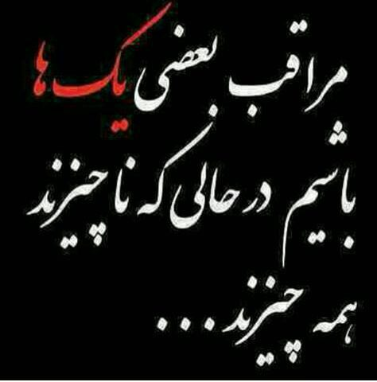

Dr. Mahdavi:

با مدعی مگویید اسرار عشق و مستی

تا بی‌خبر بمیرد در درد خودپرستی

عاشق شو ار نه روزی کار جهان سر آید

ناخوانده نقش مقصود از کارگاه هستی

دوش آن صنم چه خوش گفت در مجلس مغانم

با کافران چه کارت گر بت نمی‌پرستی

سلطان من خدا را زلفت شکست ما را

تا کی کند سیاهی چندین درازدستی

در گوشه سلامت مستور چون توان بود

تا نرگس تو با ما گوید رموز مستی

آن روز دیده بودم این فتنه‌ها که برخاست

کز سرکشی زمانی با ما نمی‌نشستی

عشقت به دست طوفان خواهد سپرد حافظ

چون برق از این کشاکش پنداشتی که جستی

Mozhgan D.g:

افسانه غار افلاطون :

افلاطون ميگويد غاري را تصور كنيد كه در انتهاي آن افرادي را از ابتداي كودكي به زنجير بسته باشند به نحوي كه اين افراد نتوانند سر خود را به عقب برگردانند و پشت سر خود را ببينند .

در پشت سر اين عده ، افرادي زندگي ميكنند و آتشي نيز افروخته اند . در اثر نور اين آتش تصاويري از رفت و آمد اين افراد و لوازمشان روي ديوار جلوي آن زندانيان در بند افتاده است و سرو صدا هاي آن مردم نيز در اثر انعكاس در غار از جلوي همان تصاوير نقش بسته بر ديوار به گوش آن زندانيان ميرسد .

بديهي است كه اين افراد (زندانيان غار افلاطون ) تصور ميكنند كه اين صداها از همين سايه ها مي آيد زيرا از ابتدا و كودكي اينچنين ديده و شنيده اند و هرگز نيز قادر نبوده اند پشت سر خود را نگاه كنند .

حال فرض كنيد زنجير برخي از اين گروه زندانيان را باز كنيد و به آنها بگوييد دنيا اينگونه كه شما تصور ميكنيد نيست و آنها را براي مشاهده جهان بيرون از غار ، به خارج از آن غار ببريد .

در بيرون غار نور شديد خورشيد چشم اين افراد را به شدت ناراحت خواهد كرد و آنها نخواهند توانست چيزي ببينند و به سرعت جلوي چشمان خود را گرفته و به غار بر ميگردند . اما فرض كنيد كه معدودي از اين افراد بتوانند در مقابل اين نور شديد مقاومت كرده و سپس نگاهي به جهان بيرون غار بيندازند .

حال از افراد اين گروه اگر كسي براي نجات گروهي ديگر از زندانيان به داخل غار برگردد و به آنها كه اساسا بيرون را نديده اند , بگويند كه حقيقت چيز ديگري است و فقط بايد كمي تحمل داشته باشند ،دست كم مورد تمسخر قرار خواهند گرفت .

(( ان زنجیرها هر چیزی می تواند باشد , خودخواهی یا جهانی ساختگی , وحشت یا اضطراب...))

حتی یکبار هم اگر جور دیگری به جهان بنگریم چیزی از دست نداده ایم و شاید چیزی بدست بیاوریم . اما برخی چنان به غل و زنجیر اویخته اند که تصور اینکه زندگی جور دیگریست برایشان هولناک است و به هر حال حقیقت کمی ازرده خاطرمان خواهد کرد .

منبع :

سرگذشت فلسفه : براین مگی ، ترجمه حسن کامشاد

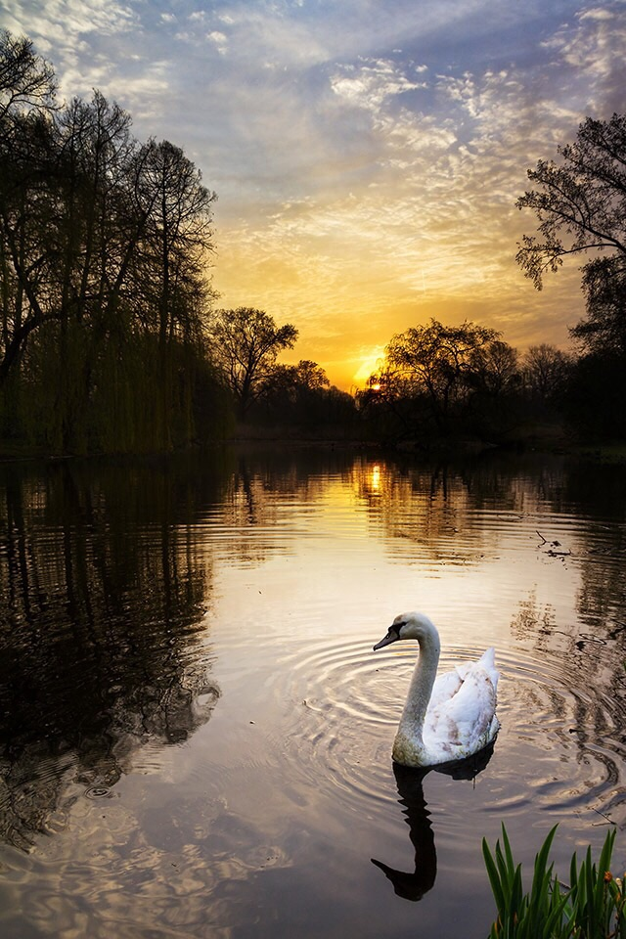

Mozhgan:

پیشنهاد میکنم این مناجات رو حتماً بخونین, خیلی زیبا و دلنشینه.

از کتاب مناجات نامه چوپان معاصر نوشته رضا احسان پور

خدایا!

مرا به خاطر

همه‌ی مورچه‌هایی که کشته‌ام

ببخش

خدایا!

ممنونم که فقط یکی هستی

چینی‌ها عمراً بتوانند تقلبی‌ات را بسازند

خدایا!

مرا ببخش که بعضی وقت‌ها با تو

شبیه کت و شلوار پلوخوری رفتار کرده‌ام!

یعنی فقط زمانی سراغت آمد‌ه‌ام که

احتیاجت داشته‌ام

خدایا!

من از اختیارهایم می‌ترسم

فردا، پس‌فردا، خودت به خاطر همه‌ی آن‌ها

یقه‌ام را می‌گیری

خدایا!

من اگر بسوزم

بوی گند می‌دهم!

خود دانی، می‌خواهی بیندازی جهنم، بینداز!

خدایا!

گوش‌هایم دراز شده است

کی وقت داری بیایم برایم کوتاهش کنی؟

خدایا!

حیف نیست

بهشت به این قشنگی ساخته‌ای،

آن وقت به همه نشانش ندهی؟

خدایا!

کاش بیمارستان‌ها

بخش کودکان سرطانی نداشت

خدایا!

شش روز طول کشید

تا دنیای ما را بسازی

آن وقت ما در یک چشم بهم زدن

آن را خراب می‌کنیم!

ببخشید!

خدایا!

من فقط یک «مسکن مهر» سراغ دارم

آن‌هم خانه‌ی تو است

خدایا!

آسایش دو گیتی

تفسیر این سه حرف است:

۱- خدا ۲- را ۳- شکر

خدایا!

تو خوب‌تر از آن هستی

که مرا تنها بگذاری

خدا

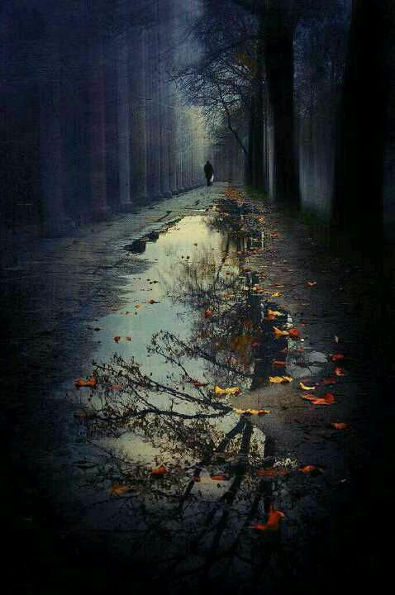

My love alone:

دنیا ۷ رو دارد:

۱.خوشی و سرور

۲.ناخوشی و اندوه

۳.عافیت وتندرستی

۴.موفقیت وکامیابی

۵.بخشش وآمرزش

۶.احترام ومحبت

۷.چشم پوشی و نادیده گرفتن بدی ها

از خدای مهربان میخواهم

اوّلی را نصیب شما کند،

و دوّمی را از شما دور کند،

و با سوّمی شما را بپوشاند،

و چهارمی را در مسیرتان قرار بدهد،

و پنجمی را از فضل کرمش به شما ببخشد،

و اما ششمی از طرف من تقدیم به شما،

و هفتمی را هم از شما درخواست دارم.﻿

Dr. Mahdavi:

دکتر الهی قمشه ای:

دعواکن، ولی با کاغذت،

اگر از کسی ناراحتی یک کاغذ بردار و یک مداد هرچه خواستی به او بگویی، روی کاغذ بنویس

خواستی هم داد بکشی؛ تنها سایز کلماتت را بزرگ کن نه صدایت را آرام که شدی، برگرد و کاغذت را نگاه کن،آنوقت خودت قضاوت کن.

حالا میتوانی تمام خشم نوشته هایت را با پاک کن عزیزت پاک کنی.

دلی هم نشکانده ای، وجدانت را نیازرده ای...

خرجش همان مداد و پاک کن بود، نه بغض و پشیمانی.

گاهی میتوان از کوره خشم پخته تر بیرون آمد...

Dr. Mahdavi:

" طبيب عشق "

طبیب دردِ بی‌درمان کدامست؟

رفیق راه ِبی‌پایان کدامست؟

اگر عقلست، پسْ دیوانگی چیست؟

وگر جانست ، پسْ جانان کدامست؟

چراغ ِعالمْ افروز ِمٌخَلّد

که نی کفرست و نی ایمان کدامست؟

پر از دٌرّست بَحر ِلایزالی

درونشْ گوهر ِانسان کدامست؟

غلامانه است اشیاء را قبَاها

میان ِبندگانْ سلطان کدامست؟

یکی جزو ِجهانْ خودْ بی‌مرض نیست!

طبیب ِعشقْ را دٌکّان کدامست؟

خردْ عاجز شد اندر فکرْ عاجز

که سرکش کیست؟ سرگردان کدامست؟

چه قبله کرده‌ای این گفت و گو را

طلب کنْ درس ِخاموشان کدامست؟

(مولانا / غزل 351 )

Dr. Mahdavi:

کتاب معجزه ذهن برای رسیدن به آرزوها – معجزه ذهن برای رسیدن به خواسته ها و آرزو ها شما برای رسیدن به خواسته ها و در کل آرزوهایتان چه کرده اید؟ آیا همه را دست شانس و تقدیر سپرده اید؟ و معتقدید که تمام زندگی به این دو ختم می شود؛ در اینجا ما به باطل بودن این نظریه می پردازیم و معتقدیم که شانش یا تقدیر اصلا وجود ندارد بلکه این باور ماست که خود را در قالب شانس و تقدیر ظاهر می کند.

انسان ها دارای دو ضمیر هستند ۱)ضمیر خودآگاه ۲)ضمیر ناخودآگاه ضمیر خودآگاه همان تفکر و تعقل و تصمیم گیری، تجزیه و تحلیل مسائل روزمره است و این ضمیر هنگام بیداری و هوشیاری فرد فعال است. ضمیر ناخودآگاه برخلاف ضمیرخودآگاه همیشه فعال است و عامل تمام بدبختی ها بدشانسی ها ، موفقیت ها و خوش شانسی و مسئول بیشتر اتفاقات زندگی ماست. شکست در زندگی دلیل وجود باورها و مسائل منفی در ناخودآگاه است.ضمیر ناخودآگاه مسبب تمام عادات مثبت و منفی انسان است. هر کاری که مدتی تکرار شود در ناخودآگاه ضبط شده و عادت رفتاری می شود. ضمیر ناخودآگاه فقط برنامه هایی را اجرا می کند که به آن داده می شود حتی اگر به ضرر فرد باشد اگر خودتان برنامه ریزی نکنید دیگران یا محیط برای شما برنامه ریزی می کنند.پیام هایی که به ضمیر ناخودآگاه وارد می شود بی چون و چرا پذیرفته و اجرا می کند حتی اگر پیام دروغ ، غیرمنطقی و یا غیر علمی باشد. یکی از خواص انرژی در جهان این است که انرژی های مشابه خود را جذب می کند، به همین دلیل است که به هرچیزی که می اندیشید پس از مدتی شاهد جذب خودش یا چیزی که به آن ارتباط دارد خواهید بود …

این کتاب، راهنمای ذهن قدرتمند انسان است و در آن نحوه استفاده از این نیروی بی‌پایان، با روشی بسیار ساده و کاربردی ارائه شده است. محتوای کتاب بیانگر مکانیسم دستیابی به اهداف و خلق آینده دلخواه می‌باشد. علمی و کاربردی بودن این کتاب و نیز تناسب آن با فرهنگ دینی و ایرانی، باعث شده تا در مدتی کوتاه در ردیف پرفروش‌ترین کتاب‌های ایران قرار بگیرد.

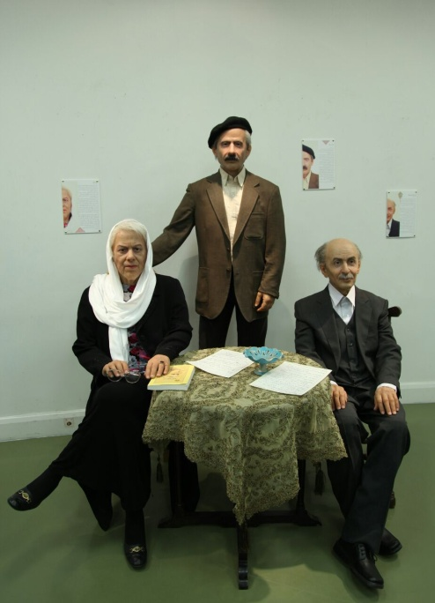

Dr. Mahdavi:

یکی از روزها حیوانات جنگل دور هم جمع میشن تا مدرسه‌ای درست کنن خرگوش، پرنده، سنجاب و مارماهی شورای آموزشی مدرسه را تشکیل دادن .خرگوش اصرار داشت که دویدن جزء برنامۀ درسی باشه پرنده معتقد بود که باید پرواز نیز گنجانده شود. مارماهی هم به آموزش شنا معتقد بود و سنجاب اصرار داشت که بالا رفتن از درخت نیز باید در زمرۀ آموزش‌های مدرسه قرار بگیره شورای مدرسه با لحاظ کردن همۀ پیشنهادات دفترچۀ راهنمای تحصیلی مدرسه رو تهیه کرد و بعد قرار شد همۀ حیوانات همۀ درس‌ها را یاد بگیرنخرگوش در دویدن نمرۀ بیست گرفت اما بالا رفتن از درخت برایش دشوار بود و مرتب از پشت به زمین می‌خورد. دیری نگذشت که در اثر یکی از این سقوط‌ها مغزش آسیب دید و قدرت دویدن را هم از دست داد و حالا به‌جای نمرۀ بیست، ده می‌گرفت و در بالا رفتن از شاخۀ درختان هم نمره‌اش از صفر بالاتر نمی‌رفت. پرنده در پرواز عالی بود، اما نوبت به دویدن روی زمین که می‌رسید نمرۀ خوبی نمی‌گرفت، مرتب بال‌هایش می‌شکست و دیری نگذشت که در درس پرواز هم نمره‌ای بهتر از ده نصیب او نشد. در کار دویدن هم مرتب صفر می‌گرفت. صعود از تنۀ درخت‌ها هم برایش شاق بود.جالب اینجاست که تنها مارماهی کند ذهن می‌توانست درس‌های مدرسه را تا حدودی انجام دهد و با نمرۀ ضعیف بالا برود. اما مسئولین مدرسه خوشحال بودند که همۀ دانش‌آموزان، همۀ دروس را می‌خوانند.ما به این داستان می‌خندیم اما واقعیتی است که وجود دارد. همۀ تلاش ما بر این است که همه را مثل هم کنیم. ... در حالی که وظیفۀ راستین آموزش، باید یاری رساندن به فرد باشد تا او منحصر به فرد بودن خود را کشف کند و به سوی تکامل خود یگانه‌اش پیش رود...برداشتی از کتاب : زندگی عشق و دگر هیچ نویسنده : لئو بوسکالیا

Dr. Mahdavi:

وقتی تصمیم می گیری یک احساس را به سرانجامی به نام " ازدواج " برسانی، اولین حرکت مفید این است که از خودت بپرسی :

" آیا واقعاً باور داری که تا سنین پیری از سخن گفتن با این زن، لذت

خواهی برد ؟ "

" سخن گفتن " و نه " همخوابگی " !

تمامی مسائل دیگر در ازدواج موقت و گذرا است.

تا زمانی که دو نفر حرفی برای گفتن و گوشی برای شنیدن دارند، می شود به عمر ارتباطشان امید داشت ...

انسانی بسیار انسانی | فردریش نیچه | ترجمه از سعید فیروزآبادی | انتشارات جامی

Dr. Mahdavi:

ﺟﻠﻮﻩ ﺍﯼ ﺩﯾﺪ ....

ﺍﺯ ﻋﺸﻮﻩ ﻏﻤﺎﺯ ﻣﻌﺸﻮﻕ ....

ﺑﻪ ﺧﻮﺩ ﭘﯿﭽﯿﺪ ....

ﺗﭙﺶ ﻗﻠﺒﺶ ﺷﻨﯿﺪﻩ ﻣﯿﺸﺪ ....

ﺯﻟﻒ ﺍﻓﺸﺎﻥ ... ﻋﻄﺮ ﭘﺎﺷﺎﻥ ...

ﯾﮑﺒﺎﺭﻩ ﻋﺎﺷﻖ ﺷﺪ ...

ﺍﺯ ﺩﺳﺖ ﺭﻓﺖ ...

ﻓﺮﻭ ﺭﯾﺨﺖ ﺩﺭ ﻣﻌﺸﻮﻕ ....

ﺟﻨﺒﺸﯽ ﺷﺪ ...

ﺣﯿﺎﺗﯽ ﻧﻮ ....

ﺣﺮﮐﺖ ﺍﺯ ﺣﺮﮐﺖ ﺩﺭ ﺣﺮﮐﺖ ...

ﻣﺮﮐﺰﯼ ﺑﯽ ﻫﻤﺘﺎ ...

ﺣﻠﻘﻪ ﺩﺭ ﺣﻠﻘﻪ ...

ﻣﻮﺝ ﺩﺭ ﻣﻮﺝ ....

ﻭ ﺭﯾﺸﻪ ﻫﺎ ....

ﺻﻌﻮﺩ ﺭﺍ ﺭﺍﻗﺐ ﺑﻮﺩ ....

ﻭﻟﯽ ﭼﮕﻮﻧﻪ .... ؟

ﻭ ﻋﺸﻖ ... ﻋﺎﻣﻞ ﺟﺮﮐﺖ ...

ﻭ .... ﺳﺮ ﮐﺸﯿﺪ ﺑﻪ ﺁﺳﻤﺎﻧﻬﺎ ....

ﮊﻣﯿﻦ ؟ ... ﭼﻪ .... ﭘﺴﺖ ﻣﯽ ﻧﻤﻮﺩ .... ﺩﺭ ﻫﺸﯿﺎﺭﯼ ....

ﺷﺎﻫﺪ .... ﻣﺸﻬﻮﺩﺵ ﺷﺪ ....

ﺗﺎ ﻣﻌﺸﻮﻕ ... ﺭﺍﻫﯽ ﻧﯿﺴﺖ ....

ﻗﺪﻡ ﺑﻪ ﻗﺪﻡ ....

ﻭ ﺍﻣﯿﺪ .....ﻭ ﺻﺒﺮ .... ﻭ .... ﻫﻤﺖ ....ﺑﺎﻟﻬﺎﯼ ﻋﺸﻖ ...

ﭘﺮﻭﺍﺯ ...

ﺍﯼ ﺁﺳﻤﺎﻧﻬﺎ .... ﻧﻮﺭ ....

ﺑﺎﺭﺍﻥ ﺭﺣﻤﺖ ....

ﻭ ﻓﯿﺾ ....ﺳﺮﻣﺪ ....

ﺳﺒﺰ ﺷﺪ ...

ﺑﻪ ﺭﻧﮓ ﻗﻠﺐ ....

ﻣﺤﺮﻡ ﺷﺪ ....

ﻭ ﯾﮕﺎﻧﮕﯽ ﺑﺎ ﻣﻌﺸﻮﻕ ...

ﻭ ﻋﺎﺷﻖ ﻣﻌﺸﻮﻕ ﻋﺎﺷﻖ

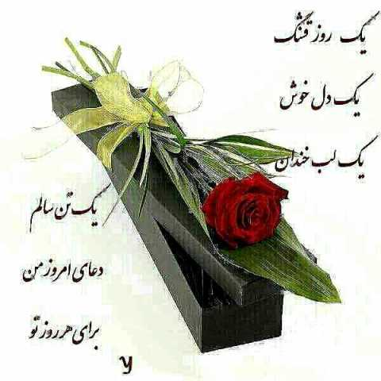

Mahnaz :

دوستتان دارم

دوستی احساس خوشی است که با در کنار شما بودن دارم

احساس خوش همان حسی است که از احساس شما میگیرم

خدا شما را حفظ کند برای درک دوستی برای حس خوشی و برای نز دیک شدن به خودش از این کانالها... دوستتان دارم اینگونه تمام زندگی من است ..

~My love alone: 🔷۱۳ جمله آموزنده:*****

۱)از زشت رویی پرسیدند: آنروز که جمال پخش میکردند کجا بودی ؟

گفت : در صف کمال!

.

۲)اگر کسی به تو لبخند نمیزند علت را در لبان بسته خود جستجو کن!

.

۳)مشکلی که با پول حل شود ، مشکل نیست ، هزینه است!

.

۴)همیشه رفیق پا برهنه ها باش ، چون هیچ ریگی به کفششان نیست!!

.

۵)با تمام فقر ، هرگز محبت را گدایی مکن و با تمام ثروت هرگز عشق را خریداری نکن!

.

۶)هر کس ساز خودش را می زند، اما مهم شما هستید که به هر سازی نرقصید!

.

۷)مردی که کوه را از میان برداشت کسی بود که شروع به برداشتن سنگ ریزه ها کرد!

.

۸)شجاعت یعنی : بترس ، بلرز ، ولی یک قدم بردار!

.

۹)وقتی تنها شدی بدان که خدا همه رو بیرون کرده ، تا خودت باشی و خودش!

.

۱۰)یادت باشه که : در زندگی یه روزی به عقب نگاه میکنی و به آنچه گریه دار بود میخندی!

.

۱۱)آدمی را آدمیت لازم است ، عود را گر بو نباشد ، هیزم است

.

۱۲)کشتن گنجشکها ، کرکس ها را ادب نمی کند!

.

۱۳)فرق بین نبوغ و حماقت این است که نبوغ حدی دارد ولي حماقت نه.

‬ ~My love alone:

اینا گاندی خطاب به همسرش چه زیبا نوشت:

خوبِ من ، هنر در فاصله هاست ؛

زیاد نزدیک به هم می سوزیم،

و زیاد دور از هم ، یخ می زنیم .

تو نباید آنکسی باشی که من میخواهم،

و من نباید آنکسی باشم که تو میخواهی.

کسی که تو از من می خواهی بسازی،

یا کمبودهایت هستند یا آرزوهایت.

من باید بهترین خودم باشم برای تو.

و تو باید بهترین خودت باشی برای من .

خوبِ من ، هنرٍِِ عشق در پیوند تفاوت هاست،

و معجزه اش نادیده گرفتن کمبودها .

زندگی ست دیگر...

همیشه که همه رنگ‌هایش جور نیست؛

همه سازهایش کوک نیست.

باید یاد گرفت با هر سازش رقصید؛

حتی با ناکوک ترین ناکوکش.

اصلا رنگ و رقص و ساز و کوکش را فراموش کن؛

حواست باشد به این روزهایی که دیگر برنمی گردد؛

به فرصت هایی که مثل باد می آیند و می روند و همیشگی نیستند.

به این سالها که به سرعت برق گذشتند؛

به جوانی که رفت؛

میانسالی که می رود.

حواست باشد به کوتاهی زندگی،

به زمستانی که رفت؛

بهاری که دارد

تمام می شود کم کم،

آرام آرام.

زندگی به همین آسانی می گذرد.

ابرهای آسمان زندگی

گاهی می بارد و گاهی هم صاف است.

میگذرد، هر جور که باشی

........پس شکر.

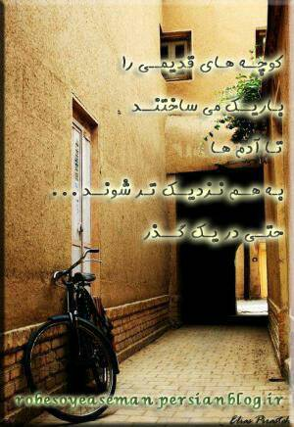

SanaZ

جمله ای زیبا از حضرت علی(ع)

نه سفیدی بیانگر زیبایی است..

و نه سیاهی نشانه زشتی..

..کفن سفید اما ترساننده است

و کعبه سیاه اما دوست داشنتی است.. انسان به اخلاقش هست نه به مظهرش.... قبل از اینکه سرت را بالا ببری و نداشته هات را به پیش الله گلایه کنی..

... نظری به پایین بینداز و داشته هات را شاکر باش

انسان بزرگ نمیشود ، جز به وسیله ی فكرش ، شریف نمیشود ، جز به واسطه ی رفتارش ، و قابل احترام نمیگردد ، جز به سبب اعمال نیكش......

...تقدیم به كسانی که شایسته ی احترامند

SanaZ :

ﻗﺎﻟﯽ ﺑﺰﺭﮔﯽ ﺍﺳﺖ ﺯﻧﺪﮔﯽ .....

ﮐﻪ ﺗﻮ ﻣﯽ ﺑﺎﻓﯽ ﻭ ﻣﻦ ﻣﯽ ﺑﺎﻓﻢ ﻭ ﺍﻭ ﻣﯽ ﺑﺎﻓﺪ ,

ﻣﯽ ﺑﺎﻓﯿﻢ ﻭ ﻧﻘﺶ ﻣﯽ ﺯﻧﯿﻢ

ﺩﺍﺭ ﺍﯾﻦ ﺟﻬﺎﻥ ﺭﺍ ﺧﺪﺍ ﺑﻪ ﭘﺎ ﮐﺮﺩ.

ﻫﺮ ﮐﻪ ﺁﻣﺪ ﮔﺮﻩ ﺍﯼ ﺗﺎﺯﻩ ﺯﺩ ﻭ ﺭﻧﮕﯽ ﻭ ﻃﺮﺣﯽ

ﺁﻣﯿﺰﻩ ﺍﯼ ﺍﺯ ﺯﯾﺒﺎ ﻭ ﻧﺎ ﺯﯾﺒﺎ .......

ﺳﺎﯾﻪ ﺭﻭﺷﻨﯽ ﺍﺯ ﮔﻨﺎﻩ ﻭ ﺛﻮﺍﺏ ......

ﮔﺮﻩ ﺗﻮ ﻫﻢ ﺑﺮ ﺍﯾﻦ ﻗﺎﻟﯽ ﺧﻮﺍﻫﺪ ﻣﺎﻧﺪ

ﻃﺮﺡ ﻭ ﻧﻘﺸﺖ ﻧﯿﺰ ........

ﻭ ﻫﺰﺍﺭﻫﺎ ﺳﺎﻝ ﺑﻌﺪ ﺁﺩﻣﯿﺎﻥ ﺑﺮ ﻓﺮﺷﯽ ﺧﻮﺍﻫﻨﺪ ﺯﯾﺴﺖ ﮐﻪ

ﮔﻮﺷﻪ ﺍﯼ ﺍﺯ ﺁﻥ ﺭﺍ ﺗﻮ ﺑﺎﻓﺘﻪ ﺍﯼ

ﮐﺎﺵ ﮔﻮﺷﻪ ﺍﯾﯽ ﺭﺍ ﮐﻪ ﺳﻬﻢ ﺗﻮﺳﺖ ﺯﯾﺒﺎﺗﺮ ﺑﺒﺎﻓﯽ.﻿

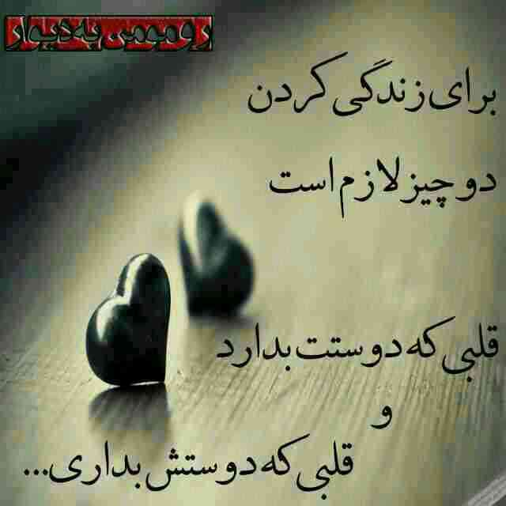

Dr. Mahdavi:

گرچه گاهی حال من مانند گیسوهای توست

چشمه ی آرامشم پایین ابروهای توست

خنده کن تا جای خون درمن عسل جاری کنی

بهترین محصول ها مخصوص کندوهای توست

فتنه ها افتاده بین روسری های سرت

خون به پا کردی، ببین! دعوا سرموهای توست

کار دنیا را بنازم که پر از وارونگی ست

یک پلنگ مدعی در دام آهوهای توست

فتح خواهم کرد روزی سرزمینت را اگر

لشکری آماده پشت برج و باروهای توست

شهر را دارد به هم می ریزد امشب، جمع کن

سینه چاکی را که مست از زخم چاقوهای توست

کوک کن ، بردار سازت را ، برقصان و برقص

زندگی آهنگ زیبای النگوهای توست

Dr. Mahdavi:

شکسپیر میگوید :

وقتی میتوانستم صحبت کنم ، گفتند: گوش کن...

وقتی میتوانستم بازی کنم ، مرا کار کردن آموختند ...

وقتی کاری پیدا کردم ، ازدواج کردم

وقتی ازدواج کردم ، بچه ها آمدند

وقتی آنها را درک کردم ، مرا ترک کردند...!!

وقتی یاد گرفتم چگونه زندگی کنم ، زندگی تمام شد...

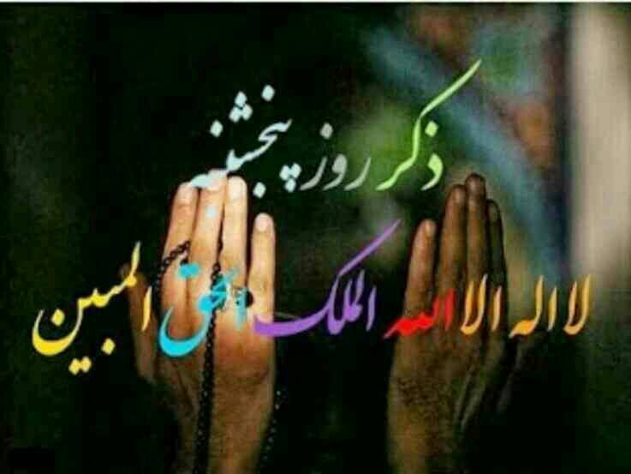

‬ ~My love alone:

یک چیزی که منو لرزونداین بودکه؛

تاجیکستان روی پول جدیدش عکس فردوسی و ابن سینا روگذاشته، اماایران عکس قدس کعبه گذاشته

آلمان روپست مرکزیش عکس داریوش گذاشته،

اماایران کلمات عربی نوشته!

آمریکا تودادگاه هایش عکس کوروش زده،

ایران عکس عربی زده!

سازمان ملل منشورکورش زده ،

ایران رساله عربی زده!

روسیه توورزشگاهاش عکس رستم زده،

ایران اسم قهرمانان عربی زده!

یونان یک کتاب تاریخ داره مخصوص ایران که همه تومدرسه خوندنش، ایران کتاب تاریخش مخصوص عرباست!

"چین"و "هند"و "اروپا"

صحبت ازدین زرتشت ایرانی میکنند،

ایران صحبت ازدین عربی میکند!

من آخرش فقط افسوس می نویسم

‬ ~My love alone:

هيچكس را در زندگی مقصر نمی دانم...

از خوبان "خاطره"

و از بدان "تجربه"

میگیرم...!

بدترین ها "عبرت" میشوند...!

وبهترین ها"دوست"

حرف اشتباهیست كه ميگويند...

با هر كس بايد مثل خودش رفتار كرد.

اگر چنين بود!!!

از منيت و شخصیت هر كس چيزى باقى نميماند.

هركس هر چه به سرت اورد فقط خودت باش.

اگر جواب هر جفايى بدى بود.

داستان زندگی ما خالى از ادم های خوب بود.

اگر نميتوانى ادم خوبه ى زندگي كسى باشى.

اگر براى ياد دادن تنها همان خوبى هايى كه خودت بلدى ناتوانت كردند

اگر همان اندك مهربانيت را از بر نشدند.

اگر خوبى كردى و بدى ديدى.

كنار بكش!!!

اما بد نشو...

زيرا اين تنها كاريست كه از دستت بر ميايد.

مهم نيست با تو چه كردند.

تو قهرمان زندگی خودت بمان

تو ادم خوبه ى زندگی خودت باش

با وجدانت اسوده بخواب.

سرت را پيش خدايت بالا بگير.

و بخاطر همه چیز شاکر باش...

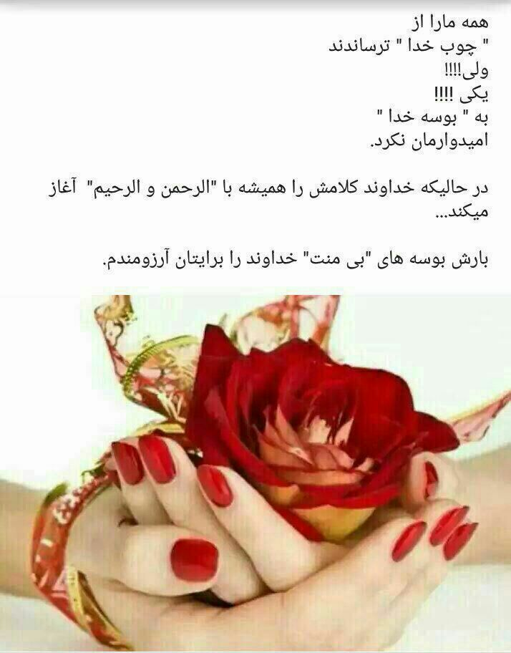

SanaZ :

ﻣﻬﻢ ﻧﻴﺴﺖ ﭼﻘﺪﺭ ﻣﻰ ﻣﺎﻧﻰ؛

ﻳﮏ ﺭﻭﺯ ...

ﻳﮏ ﻣﺎﻩ ...

ﻳﮏ ﺳﺎﻝ ...

ﻣﻬﻢ ﮐﻴﻔﻴﺖ ﻣﺎﻧﺪﻥ ﺍﺳﺖ.

ﮔﺎﻫﻰ ﺑﻌﻀﻰ ﻫﺎ، ﻳﮏ ﻋﻤﺮ ﮐﻨﺎﺭﺕ ﻫﺴﺘﻨﺪ

ﺍﻣﺎ ﺟﺰ نگرانی و درد

ﻫﻴﭻ ﭼﻴﺰ ﺑﺮﺍﻳﺖ ﻧﺪﺍﺭﻧﺪ... ﺧﻮﺭﻩ ﻣﻰ ﺷﻮﻧﺪ ﻭ ﻣﻰ ﺍﻓﺘﻨﺪ ﺑﻪ ﺟﺎﻧﺖ؛

ﻭ ﺗﺎ ﺗﻪ ﺭﻭﺣﺖ ﺭﺍ ﻣﻰ ﺧﺮﺍﺷﻨﺪ.

اما...

بعضی ها در یک روز تمام دنیا را به تو هدیه میدهند...

ﻧﺎﺏ ﻫﺴﺘﻨﺪ،

ﻭ ﺑﻪ ﺗﻮ ﻟﺤﻈﻪ ﻫﺎﻯ ﻧﺎﺏ ﺗﺮﻯ ﻫﺪﻳﻪ ﻣﻰ ﺩﻫﻨﺪ.

ﺍﻳﻦ ﺑﻌﻀﻰ ﻫﺎ ﻣﻬﻢ ﻧﻴﺴﺖ ﭼﻘﺪﺭ ﺑﻤﺎﻧﻨﺪ؛

ﻫﺮ ﭼﻘﺪﺭ ﻫﻢ ﮐﻪ ﺯﻭﺩ ﺑﺮﻭﻧﺪ

ﻳﺎﺩﺷﺎﻥ،

و ﺣﺲ ﺧﻮﺏ ﺑﻮﺩﻧﺸﺎﻥ ﺗﺎ ﻫﻤﻴﺸﻪ ﻫﺴﺖ.

~My love alone:

دیالوگی ماندگار از کتاب

"" سپس هیچکدام باقی نماندند ""

دکتر: بعضی وقتا احساس افسردگی می کنم.

این حس منو می ترسونه.

قاضی: نمی تونی با دارو کنترلش کنی؟

دکتر: ترجیح میدم بدون دارو این کارو بکنم.

قاضی: پس توام به دارو اعتقاد نداری دکتر!

دکتر: مگه تو به عدالت اعتقاد داری؟!

نوشته آگاتا کریستی

~My love alone:

ﭼﮕﻮﻧﻪ ﺷﺪ ﮐﻪ ﻣﺮﺩﻡ ﺍﯾﺮﺍﻥ ﺩﺭﻭﻍ ﮔﻔﺘﻦ ﺭﺍ ﺁﻏﺎﺯ

ﮐﺮﺩﻧﺪ ؟

ﺯﺭﺗﺸﺖ : ﺩﺭ ﺳﺮﺯﻣﯿﻦ ﻣﻦ ﺩﺭﻭﻍ ﺣﺮﺍﻡ ﺍﺳﺖ.

ﮐﻮﺭﻭﺵ ﺑﺰﺭﮒ : ﻣﺮﺩ ﭘﺎﺭﺳﯽ ﺩﺭﻭﻍ ﻧﮕﻮﯾﺪ ﺣﺘﯽ

ﺑﻬﻨﮕﺎﻡ ﻣﺮﮒ ﺩﺭ ﻣﯿﺪﺍﻥ ﺟﻨﮓ .

ﺩﺍﺭﯾﻮﺵ ﻫﺨﺎﻣﻨﺸﯽ : ﺍﯼ ﺍﻫﻮﺭﺍ ﻣﺰﺩﺍ ﺩﺭﻭﻍ ﺭﺍ ﺍﺯ

ﺳﺮﺯﻣﯿﻦ ﻭ ﻣﺮﺩﻡ ﻣﻦ ﺩﻭﺭ ﻧﮕﻬﺪﺍﺭ .

ﺷﺎﻫﭙﻮﺭ ﺳﺎﺳﺎﻧﯽ : ﺍﻧﺴﺎﻥ ﺿﻌﯿﻒ ﺩﺭﻭﻍ ﻣﯿﮕﻮﯾﺪ.

ﺁﺧﻮﻧﺪ : ﺩﺭ ﺳﻪ ﺟﺎ ﺩﺭﻭﻍ ﻧﯿﮑﻮﺳﺖ : ﻣﯿﺪﺍﻥ

ﺟﻨﮓ ، ﻭﻋﺪﻩ ﺑﻪ ﺯﻧﺎﻥ ﻭ ﺍﺻﻼﺡ ﺑﯿﻦ ﻣﺮﺩﻡ...

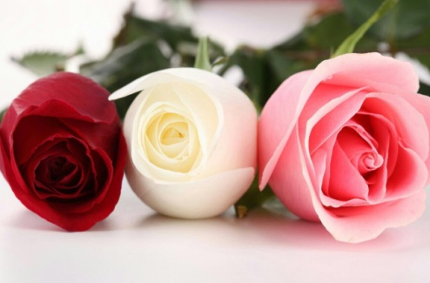

‬ ~My love alone:

آیا میدانید 🚗

آیا میدانید پراید در شرکت کیا موتور ساخته شده. و تولید پراید از سال 1987شروع و تاریخ انقضای تولید در 2001بوده است و بخاطر ایمن نبودن از چرخه خودرو سازی کیا موتور به طور کامل حذف شد .اما در ایران تولید میشود

آیا میدانستید که پژو 405در شرکت فرانسوی پژو در سال1989ساخته شد و تولید ان به خاطر ایمن نبودن سر نشینان جلو در سال1991متوقف شد .اما ایران خودرو این ماشین را تولید میکند و جان سر نشینان جلو برایش مهم نیست

آیا میدانستید ماشین سمند که به ظاهر خودروی داخلی است بدنه اش از bmwسال 2000تولید شد تقلید شده است

آیا میدانستید که پژو 206 در سال 1990توسط شرکت پژو تولید و در سال 2008تولید ان متوقف شد .اما هنوز در ایران تولید میشود

آیا میدانستید ماشین های پژو و پراید که در ایران تولید میشوند در کشور اصلی سازنده جزو خودرو های اسقاطی محسوب میشوند

آیا میدانستید قطعات اصلی که روی ماشین های داخلی بسته میشود چینی و هم چنین قطعات دسته دوم است این موضوع در اخبار هم اعلام شده

ایا میدانستید قیمت تولید شده خودرو در داخل یک دوم قیمت فروش ان است یعنی اگر خودرویی 30ملیون قیمت گذاری شود قیمت تولید ان 15ملیون تومان است

آیا میدانستید مدیران این دو شرکت در حال حاظر مانند زالو خون مردم را میمکند

آیا میدانستید تمام این حرف ها حقیقت دارند و برای اطمینان میتوانید به اینترنت مراجعه کنید

آیا میدانستید که اگر مردم ایران این دو شرکت خودرو سازی ایران خودرو و سایپا را به مدت 4ماه تحریم کنند و از ان ها خودرو نخرند این شر کت ها حتی قادر به دادن حقوق کار کنان خود نیستند

Harbi Por setare. Grohe :

در آدمی، عشقی و دردی و خارخاری و تقاضایی هست که اگر صدهزار عالَم مُلکِ او شود، نیاساید و آرام نیابد.

این خَلق به تفصیل در هر پیشه‌ای و صنعتی و منصبی و تحصیل نجوم و طّب و غیر ذلک می‌کنند، ولی آرام نمی‌گیرند،

زیرا آنچه مقصود است به دست نیامده است.

آخر، معشوق را "دلارام" می‌گویند، یعنی که دل به وی آرام گیرد - پس به غیر او چون آرام گیرد؟!

این جمله‌ی خوشی‌ها و مقصودها چون نردبانی است،

و چون پایه‌های نردبان،

جای اقامت و باش نیست،

از بهر گذشتن است.

خُنُک او را که زودتر بیدار و واقف گردد، تا راهِ دراز بر او کوتاه شود و در این پایه‌های نردبان، عمرِ خود را ضایع نکند.

(مولوی - فیه ما فیه)

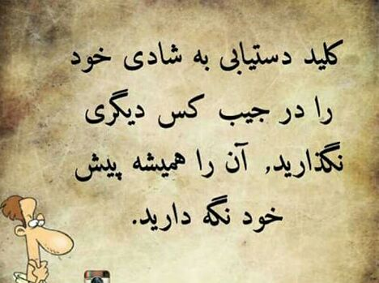

Dr. Mahdavi:

پــــــــــرﻭﺭﺩﮔﺎﺭﺍ : ﺍﺯ ﺑﺎﺑﺖ ﺯﻳﺒﺎﺗﺮﻳﻦ ﺗﻜـﺮﺍﺭ ﺍﻳﻦ ﺩﻧﻴﺎ ﻛﻪ ﺑﻴﺪﺍﺭﻳﺴﺖ ،

ﺗﻮ ﺭﺍ ﺳﭙﺎﺳﮕﺰﺍﺭﻢ،

ﺍﺯ ﺗﻮ ﺗﻘﺎﺿﺎ ﺩﺍﺭم ﻫﻤﺎﻧﻄﻮﺭ ﻛﻪ ﭼﺸﻢ صورت ﻣﺎ ﺭﺍ ﺑﻪ ﺯﻳﺒﺎﻳﻲ ﻫﺎﻳﺖ ﺑﺎﺯﻛﺮﺩﻱ ﭼﺸﻢ ﺩﻟﻤﺎﻥ ﺭﺍ ﻫﻢ ﺑﻪ ﺣﻘﻴﻘﺖ ﺑﻨﺪﮔﻴﺖ ﺑﺎﺯ ﻧﮕﻬﺪﺍﺭ

"آﻣﻴﻦ"

ﺑﻬﺘﺮﻳﻨﻬﺎﻱ ﺧﺪﺍ ﻧﺼﻴﺒﺘﺎن. 🌺🌹

سلام و صبح زیبایتان به شادی 🌹❤🙏💐

Harbi Por setare. Grohe ب

هار که بیاید دیگر رفته ام "

قصه‌ را كه‌ مي‌داني؟ قصه‌ مرغان‌ و كوه‌ قاف‌ را، قصه‌ رفتن‌ و آن‌ هفت‌ وادي‌ صعب‌ را، قصه‌ سيمرغ‌ و آينه‌ را؟

قصه‌ نيست؛ حكايت‌ تقدير است‌ كه‌ بر پيشاني‌ام‌ نوشته‌اند. هزار سال‌ است‌ كه‌ تقدير را تأ‌خير مي‌كنم.

اما چه‌ كنم‌ با هدهد، هدهدي‌ كه‌ از عهد سليمان‌ تا امروز هر بامداد صدايم‌ مي‌زند؛ و من‌ همان‌ گنجشك‌ كوچك‌ عذرخواهم‌ كه‌ هر روز بهانه‌اي‌ مي‌آورد، بهانه‌هاي‌ كوچك‌ بي‌مقدار.

تنم‌ نازك‌ است‌ و بال‌هايم‌ نحيف. من‌ از راه‌ سخت‌ و سنگ‌ و سنگلاخ‌ مي‌ترسم. من‌ از گم‌ شدن، من‌ از تشنگي، من‌ از تاريك‌ و دور واهمه‌ دارم.

گفتي‌ قرار است‌ بال‌هايمان‌ را توي‌ حوض‌ داغ‌ خورشيد بشوييم؟ گفتي‌ كه‌ اين‌ تازه‌ اول‌ قصه‌ است؟ گفتي‌ كه‌ بعد نوبت‌ معرفت‌ است‌ و توحيد؟ گفتي‌ كه‌ حيرت، بار درخت‌ توحيد است؟ گفتي‌ بي‌ نيازي...؟

گفتي‌ كه‌ فقر...؟ گفتي‌ كه‌ آخرش‌ محو است‌ و عدم...؟

آي‌ هدهد! آي‌ هدهد! بايست؛ نه، من‌ طاقتش‌ را ندارم...

بهار كه‌ بيايد، ديگر رفته‌ام. بهار، بهانه‌ رفتن‌ است. حق‌ با هدهد است‌ كه‌ مي‌گفت: رفتن‌ زيباتر است، ماندن‌ شكوهي‌ ندارد؛ آن‌ هم‌ پشت‌ اين‌ سنگريزه‌هاي‌ طلب.

گيرم‌ كه‌ ماندم‌ و باز بال‌بال‌ زدم، توي‌ خاك‌ و خاطره، توي‌ گذشته‌ و گل. گيرم‌ كه‌ بالم‌ را هزار سال‌ ديگر هم‌ بسته‌ نگه‌ داشتم، بال‌هاي‌ بسته‌ اما طعم‌ اوج‌ را كي‌ خواهد چشيد؟

مي‌روم، بايد رفت؛ در خون‌ تپيده‌ و پرپر. سيمرغ، مرغان‌ را در خون‌ تپيده‌ دوست‌تر دارد. هدهد بود كه‌ اين‌ را به‌ من‌ گفت.

راستي، اگر ديگر نيامدم، يعني‌ كه‌ آتش‌ گرفته‌ام؛ يعني‌ كه‌ شعله‌ورم! يعني‌ سوختم؛ يعني‌ خاكسترم‌ را هم‌ باد برده‌ است.

مي‌روم‌ اما هر جا كه‌ رسيدم، پري‌ به‌ يادگار برايت‌ خواهم‌ گذاشت. مي‌دانم، اين‌ كمترين‌ شرط‌ جوانمردي‌ است.

بدرود، رفيق‌ روزهاي‌ بي‌قراري‌ام! قرارمان‌ اما در حوالي‌ قاف، پشت‌ آشيانه‌ سيمرغ، آنجا كه‌ جز بال‌ و پر سوخته، نشاني‌ ندارد...

‌عرفان‌ نظرآهاري

از کتاب " در سینه ات نهنگی می تپد"

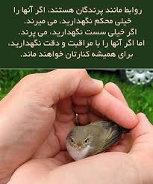

Dr. Mahdavi:

ما هر صبح دوباره متولد می شویم.

آنچه که امروز انجام می دهیم، بیشترین اهمیت را داراست....

"بودا"

Mahnaz :

سلام به دوستانی که هر صبح پلی میشوند تا دستهامان جان بگیرند و رو به عرش بایستند

خدا را صدا کنند و در میان خلق جستجو ....

ای خلق خدا

دستهایم را رو به تو میگیرم تا خدایم را در یک سلام گرم حس کنم

صبحت بخیر

جان تازه ی امروزم در پاسخ سلام توست

: Harbi Por setare. Grohe:

کتاب فرهنگ سنگ و سگ از محمدرضا شعبانعلی

مقطع کوتاهی سیگار میکشیده ام و خوشبختانه مدتهاست کشیدن سیگار را ترک کرده ام.

در میان نامه ها و کامنتها در سایت و صفحه ی فیس بوکم، تعدادی پیام دریافت کردم با این مضامین که: ما تا به حال فکر میکردیم تو فهمیده و باسوادی! خجالت نمیکشی از اینکه سیگار میکشی؟ اصلاً به چه حقی کسی که ماهیانه صدها هزار نفر نوشته هایش را میخوانند و الگوی جوانان است باید عکس سیگار کشیدن روی سایت بگذارد؟ و …

آن نوشته و این کامنت ها، برخی از دردهای جامعه را که سالهاست به آن عادت کرده ایم پیش چشمم آورد.

نخستین درد را «اعتقاد» به «الگوی کامل» می دانم. تفکری که میگوید یک فرد یا باید از همه لحاظ الگو باشد یا اساساً الگو نیست. تفکری که انسانها را «همه» یا «هیچ» میکند. تفکری که هرگز نمی پذیرد انسانها، «مجموعه ای از خوبی ها و بدی ها» هستند و اساساً «انسان بودن» یعنی ترکیب این دو که اگر چنین نبود،‌ یا شیطان بودیم و یا فرشته.

این تفکر هزینه های زیادی را به جامعه ما تحمیل کرده است. برای جستجوی الگو نیازمند باستان شناسی تاریخی هستیم. جستجوی کسانی چنان دوردست، که بدیهایشان محو شده و تنها فسیلی از خوبیهایشان بر جای مانده باشد. در اثر همین تفکرست که از انسانهای زنده تقدیر و تجلیل نمیکنیم. چه آنکه میترسیم امروز تحسینش کنیم و فردا حرفی بزند یا کاری بکند که به مذاق ما خوش نیاید. فقط وقتی مرد و مطمئن شدیم دیگر کاری نمیکند و حرفی نمیزند، او را – با یک زندگی سانسور شده – به الگوی جامعه بدل میکنیم.

نیاموخته ایم که یک نفر میتواند معتاد باشد، اما فلسفه را خوب بفهمد. یک نفر میتواند الکلی باشد،‌ اما خوب شعر بگوید. یک نفر میتواند خیانتکار باشد اما ریاضی را خوب بیاموزد. یک نفر میتواند نماز نخواند، اما اقتصاد را خوب بفهمد. دلیل نمیشود «آنچه خوبان همه دارند» را «من و تو» یک جا داشته باشیم. با تمام وجود بر این باورم که جستجوی کسی که – به سلیقه ی ما – هیچ ایرادی ندارد و سراپا حسن است، ریشه ی «بت سازی» و «بت پرستی» است.

دومین درد را «ظاهر بینی و کوته نظری» می نامم. ایرادهای جزئی کوچک را «بزرگ» میبینیم و ایرادهای بزرگ پنهان را «کوچک» می پنداریم.

فرهنگی که در آن «دود سیگار را به حلق خود دادن» عیب است. اما «دود خودرو را به حلق خلق دادن» عادی تلقی میشود.

فرهنگی که در آن «مستی از شراب» جرم است و «سرمستی از قدرت»، طبیعی است.

فرهنگی که در آن، «حفظ حجاب» اولویت است اما «پاکدامنی» به فراموشی سپرده میشود.

فرهنگی که در آن، «کثیفی خانه» زشت است اما بیرون ریختن زباله از خودرو، زشت تلقی نمیشود.

فرهنگی که در آن، برداشتن یک قطعه از یک کارخانه، «دزدی» است اما خریدن غیر قانونی مجوز یک کارخانه،‌ زیرکی است.

فرهنگی که در آن، اگر «نماز» نخوانی، از حوزه ی دین خارج هستی، اما اگر «غیبت» کردی و «تهمت» زدی، همچنان مومنی.

فرهنگی که در آن، به روز «قضاوت» ایمان داریم،‌ اما صبر نداریم تا «قضاوت در مورد دیگران» را به «روز قضاوت» موکول کنیم.

و بدتر از آن اینکه،‌ جامعه،‌«ایرادهای کوچک آشکار» را تنبیه میکند و «سرطان های بزرگ پنهان» را تجلیل! چنین میشود که «دختران با تار موی آشکار» دستگیر میشوند و دزدان، با «دم خروس پنهان» در میانه ی شهر آزادانه میگردند.

چنین میشود که آنکس که یک نفر را کشته است،‌ اعدام میشود و آنکه هر روز صدها سال عمر مردم را در پای اینترنت، به دلیل کندی و کنترل محتوا، تلف میکند، آزادانه به زندگیش ادامه میدهد.

به نظر می رسد این نگرش فرهنگی، ریشه ی تاریخی نیز دارد. چنانکه ظاهراً از زمان سعدی، عادت ما بر آن بوده که «سنگ ها» را می بسته ایم و «سگ ها» را رها میکرده ایم…

و در فرهنگی که مردم «به ظاهر» نگاه میکنند، «اشتباهات کوچک» را بزرگ میشمارند و «گناهان بزرگ» را نادیده میگیرند، فرهنگی که تو را معصوم میخواهد و به تو «حق خطا کردن» نمیدهدد، باید هر روز یک «ماسک» بر چهره بزنی. هیچ کس واقعیت تو را نمیداند. در خانه به شکلی زندگی میکنی و در بیرون شکل دیگر. با هر گروه از دوستانت به شکلی حرف میزنی. در رسانه ها یک حرف میزنی و در زندگی شخصی به شکل دیگری زندگی میکنی. در ورود به سازمان خود، چادر بر سر میکنی و شب هنگام، در مهمانی ها پرسه میزنی…

گویی که بالماسکه ی بزرگی در کار است. بالماسکه ای که میلیون ها نفر در آن نقش ایفا میکند. هر یک نقابی بر چهره: نه برای یک شب. که تا لحظه ی مرگ

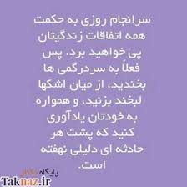

Iman

یا امام رضا....

🌹🌹🌹🌹🌹🌹

نیست گاهی، هیچ راهی، جز به شاهی رو زدن

با غمی سنگین رسیدن پیش او زانو زدن

فصل گرما، صحن سقاخانه می چسبد چقدر

ضامن آهو شنیدن، بعد از آن «یا هو» زدن

در شلوغی‌ها دو تا آرنج خوردن بی‌هوا

مست چون جامی، به دیگر جامها پهلو زدن

آری آداب خودش را دارد این جا عاشقی

جز بزرگان کس ندارد منصب جارو زدن

امتحانی کن، ببین اینجا چه حظی می‌دهد

یاعلی گفتن به وقت دست بر زانو زدن

🌷🌷🌷💐💐💐🌺🌺🌺

ولادت شمس الشموس, انس النفوس حضرت علی بن موسی الرضا علیه السلام شاد باش و مبارکباد💐💐💐💐💐💐

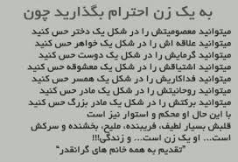

SanaZ :

چه متن قشنگیه

قوی کسی است که,

نه منتظر میماند کسی خوشبختش کند،

و نه اجازه میدهد کسی بدبختش کند!!

هر گاه زندگی را جهنم دیدی,

سعی کن پخته از آن بیرون آیی...

سوختن را همه بلدند!!

زندگی هیچ نمیگوید, نشانت میدهد!!

با زندگی قهر نکن... دنیا منت هیچکس را نمیکشد...

یکی رفت و،

یکی موند و،

یکی از غصه هاش خوندو

یکی برد و،

یکی باخت و،

یکی با قسمتش ساختو

یکی رنجید،

""یکی بخشید""

یکی از آبروش ترسید

یکی بد شد،

یکی رد شد،

یکی پابند مقصد شد

تو اما باش،

"""خدا اینجاست...!!

با خود عهد بستم که به چشمانم بیاموزم،

فقط زیبائی های زندگی ارزش دیدن دارد،

و با خود تکرار می کنم که یادم باشد،

هر آن ممکن است شبی فرا رسد،

و آنچنان آرام گیرم که دیدار صبحی دیگر برایم ممکن نگردد،

پس هرگز به امید فردا "محبت هایم را ذخیره نکنم "،

و این عهد به من جسارت می دهد که به عزیزترین هایم ساده بگویم :

خوشحالم که هستید...

Dr. Mahdavi:

از خواندن این نوشته فریدون مشیری سرمست شوید!

به انگشت نخی خواهم بست

تا فراموش، نگردد فردا

زندگی شیرین است، زندگی باید کرد

گرچه دیر است ولی

کاسه ای آب به پشت سر لبخند بریزم ،شاید

به سلامت ز سفر برگردد

بذر امید بکارم، در دل

لحظه را در یابم

من به بازار محبت بروم فردا صبح

مهربانی خودم، عرضه کنم

یک بغل عشق از آنجا بخرم

یاد من باشد فردا حتما

به سلامی، دل همسایه ی خود شاد کنم

بگذرم از سر تقصیر رفیق ، بنشینم دم در

چشم بر کوچه بدوزم با شوق

تا که شاید برسد همسفری ، ببرد این دل مارا با خود

و بدانم دیگر قهر هم چیز بدیست

یاد من باشد فردا حتما

باور این را بکنم، که دگر فرصت نیست

و بدانم که اگر دیر کنم ،مهلتی نیست مرا

و بدانم که شبی خواهم رفت

و شبی هست، که نیست، پس از آن فردایی......

: Dr. Mahdavi: [In reply to Fatane Sahranavard]

ﯾﮏ ﺩﻡ ﺑﯿﺎ ﺑﺎ ﻋﺎﺷﻘﺎﻥ ﺩﺳﺘﯽ ﺑﭽﺮﺧﺎﻥ ﻭ ﺑﺮﻭ

ﭼﺮﺧﯽ ﺑﺰﻥ ، ﻣﺴﺘﯽ ﻧﻤﺎ ، ﺩﻝ ﺭﺍ ﺑﺸﻮﺭﺍﻥ ﻭ ﺑﺮﻭ

ﺗﺎ ﺭﻭﺯﮔﺎﺭ ﻭﺍﭘﺴﯿﻦ ﻋﺎﺷﻖ ﻧﺒﯿﻨﺪ ﺷﻮﺭ ﻭﺻﻞ

ﺩﺭ ﺁﺧﺮﯾﻦ ﺭﻭﺯ ﻓﻠﮏ ، ﭼﺮﺧﯽ ﺑﭽﺮﺧﺎﻥ ﻭ ﺑﺮﻭ

ﻣﻦ ﺩﺭ ﻫﻮﺍﯼ ﻭﺻﻞ ﺗﻮ ﻫﻔﺖ ﺁﺳﻤﺎﻥ ﺭﺍ ﮔﺸﺘﻪ ﺍﻡ

ﺗﻮ ﺑﺎ ﺟﻤﺎﻝ ﻫﺴﺘﯿﺖ ، ﻣﯽ ﺭﺍ ﺑﺠﻮﺷﺎﻥ ﻭ ﺑﺮﻭ

ﺍﺯ ﺩﻝ ﮔﺮﯾﺰﺍﻧﻢ ﻣﮑﻦ ، ﺑﺎ ﻋﺸﻖ ﺁﺯﺍﺭﻡ ﻣﮑﻦ

ﺳﺎﻗﯽ ﺷﺮﺍﺑﺖ ﺭﺍ ﺑﺮﯾﺰ ، ﻣﺴﺘﻢ ﺑﮕﺮﺩﺍﻥ ﻭ ﺑﺮﻭ

ﺍﺯ ﻓﺮﺵ ﮔﺮ ﻓﺎﺭﻍ ﺷﺪﻡ ﺑﺎ ﻋﺮﺵ ﺩﻣﺴﺎﺯﻡ ﻧﻤﺎ

ﺑﺮ ﺩﺍﺭ ﻓﺮﺵ ﻋﺮﺷﯿﺎﻥ ، ﻃﺮﺣﯽ ﺩﺭﺍﻧﺪﺍﺯ ﻭ ﺑﺮﻭ

ﮔﻔﺘﯽ ﮐﻪ ﺗﻨﻬﺎ ﺁﻣﺪﯼ ، ﺩﺭ ﻓﺼﻞ ﭘﺎﯾﺎﻥ ﺁﻣﺪﯼ

ﺑﺎ ﮔﺮﺩﺵ ﻣﺴﺘﺎﻧﻪ ﺍﺕ ﻣﺎ ﺭﺍ ﻣﭙﯿﭽﺎﻥ ﻭ ﺑﺮﻭ

ﻣﺎ ﺭﺍ ﮐﻪ ﻋﺎﺷﻖ ﺑﻮﺩﻩ ﺍﯾﻢ ﺯﺍﺭ ﻭ ﭘﺮﯾﺸﺎﻥ ﮐﺮﺩﻩ ﺍﻧﺪ

ﺑﺮ ﺧﺎﮎ ﭘﺎﮎ ﻋﺎﺷﻘﺎﻥ ، ﭼﺸﻤﯽ ﺑﯿﺎﻧﺪﺍﺯ ﻭ ﺑﺮﻭ

ﺩﺭ ﺭﻭﺯﮔﺎﺭ ﺗﻠﺦ ﻣﺎ ، ﺟﺎﻥ ﺭﺍ ﻏﻨﯿﻤﺖ ﻣﯽ ﺑﺮﻧﺪ

ﺑﺮ ﭘﯿﮑﺮ ﺧﻮﻧﯿﻦ ﻣﺎ ، ﺍﺷﮑﯽ ﺑﯿﺎﻓﺸﺎﻥ ﻭ ﺑﺮﻭ

ﺍﯼ ﺟﺎﻥ ﺟﺎﻥ ﺍﻓﺮﻭﺧﺘﻪ ، ﺟﺎﻥ ﻫﺎ ﺑﻪ ﭘﺎﯾﺖ ﺳﻮﺧﺘﻪ

ﺗﻦ ﻫﺎﯼ ﺗﻨﻬﺎ ﺭﺍ ﺑﺒﯿﻦ ، ﺟﺎﻥ ﺭﺍ ﺑﺴﻮﺯﺍﻥ ﻭ ﺑﺮﻭ

ﺍﺯ ﻣﺤﺸﺮ ﺭﺿﻮﺍﻧﯿﺖ ﺟﺎﻧﯽ ﺩﮔﺮ ﺩﺍﺭﻡ ﻃﻠﺐ

ﺍﯾﻦ ﺟﺎﻥ ﻣﺤﺰﻭﻥ ﺭﺍ ﺑﮕﯿﺮ ، ﺁﻥ ﺭﺍ ﺑﻨﻮﺷﺎﻥ ﻭ ﺑﺮﻭ

"حضرت مولانا"

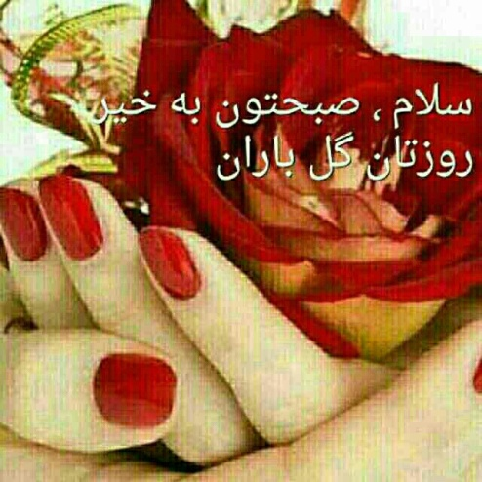

‬

❤❤❤❤❤❤❤❤

Dr. Mahdavi:

مردم می گویند: "آدم های خوب را پیدا کنید و بدها را رها کنید"! اما باید اینگونه باشد: "خوبی را در آدم ها پیدا کنید و بدی آن ها را نادیده بگیرید" هیچکس کامل نیست...!!!

وظيفه ی آموزش اين است كه ذهن های خالی را به ذهن های باز تبديل كند،نه به ذهن های پر.

مالكولم فوربس

Dr. Mahdavi:

ما همواره نمی توانیم {درد} را ریشه کن نماییم، اما رنج کشیدن اختیاری است. اگر انتظار برای احساس بهتر را رها نمایید، سریعا شروع به احساس بهتری خواهید نمود...

"آدیاشانتی"

Dr. Mahdavi:

هیچ نیازی به رقابت جوئی با هیچ انسانی نیست.

هر شخصی خود خودش است، تو تو هستی و کاملا خوب و زیبا هستی.

خودت را پذیرا باش.

2 Dr. Mahdavi:

هیچ نیازی به رقابت جوئی با هیچ انسانی نیست.

هر شخصی خود خودش است، تو تو هستی و کاملا خوب و زیبا هستی.

خودت را پذیرا باش.

Dr. Mahdavi:

به خاطر داشته باشيد زماني كه آگاهي شما خدشه دار باشد ، هيچ چيز را به درستي نمي بينيد و درك نمي كنيد . در

ناآگاهي ، هميشه بازتابي وجود دارد . امشب به ماه نگاه كن ، مي تواني با دست چشم هايت را فشار بدهي و ماه را دو تا

ببني ! در اين حالت ، باور اينكه فقط يك ماه در آسمان وجود دارد برايت مشكل خواهد بود . آن را دو تا مي بيني ... و

حالا تصور كن ... كه يك نفر به طور طبيعي لوچ به دنيا آمده باشد ، نقص او سبب مي شود همه چيز را دو تا ببينيد . هر

چيزي را كه تو يكي مي بيني ، او دو تا مي بيند .

ديد دروني ما به صورت هاي مختلف مه آلود و تيره مي شود و در نتيجه چيزهايي را كه وجود خارجي ندارند مي بينيم ،

ولي نمي توانيم انكارشان كنيم . ما به چشم هايمان اعتماد داريم و همين چشم ها هستند كه واقعيت را دگرگون مي بينند

Dr. Mahdavi:

از تهى بودن خود لذت ببريد. تقويتش كنيد و آن را گرامى بداريد.

بگذاريد تهى بودن شما توأم با جشن، شادى و رقص باشد. آمدن و

نيامدن خداوند بستگى به خودش دارد؛ چرا شما بايد نگران باشيد؟

همه چيز را به او بسپاريد. او زمانى كه كاملاً از آمدنش ناآگاه هستيد

به سراغتان مى آيد. شما حتى صداى پاى او را هم نخواهيد شنيد. او

ناگهان و در يك لحظه حضور پيدا مىكند. ولى بايد كاملاً تهى باشيد؛

بدين معنا كه هيچ انتظار و خواسته اى نداشته باشيد.

Dr. Mahdavi:

ﻣـﺮﺩﯼ ﺑـﻪ همسرش ﮔـﻔـﺖ: "ﻧـﻤـﯿـﺪﺍﻧـﻢ ﺍﻣـﺮﻭﺯ ﭼـﻪ ﻛـﺎﺭ ﺧـﻮﺑـﯽ ﺍﻧـﺠـﺎﻡ ﺩﺍﺩﻡ ﻛـﻪ ﯾـﻚ فرشته ﺑـﻪ ﻧـﺰﺩﻡ ﺁﻣـﺪ ﻭ ﮔـﻔـﺖ ﻛـﻪ ﯾـﻚ ﺁﺭﺯﻭ ﻛـﻦ ﺗـﺎ ﻣـﻦ ﻓـﺮﺩﺍ ﺑـﺮﺁﻭﺭﺩﻩ ﺍﺵ ﻛـﻨـﻢ"!

همسرش ﺑـﻪ ﺍﻭ ﮔـﻔـﺖ: "ﻣـﺎ ﻛـﻪ 16 ﺳـﺎﻝ ﺑـﭽـﻪ ﺍﯼ ﻧـﺪﺍﺭﯾـﻢ، ﺁﺭﺯﻭ ﻛـﻦ ﻛـﻪ ﺑـﭽـﻪ ﺩﺍﺭ ﺷـﻮﯾـﻢ.

ﻣـﺮﺩ ﺭﻓـﺖ ﭘـﯿـﺶ ﻣـﺎﺩﺭﺵ ﻭ ﻣـﺎﺟـﺮﺍ ﺭﺍ ﺑـﺮﺍﯼ ﺍﻭ ﺗـﻌـﺮﯾـﻒ‌ ﻛـﺮﺩ، ﻣـﺎﺩﺭﺵ ﮔـﻔـﺖ: "ﻣـﻦ ﺳـﺎﻟـﻬـﺎﺳـﺖ ﻛـﻪ ﻧـﺎﺑـﯿـﻨـﺎ ﻫـﺴـﺘـﻢ، ﭘـﺲ ﺁﺭﺯﻭ ﻛـﻦ ﻛـﻪ ﭼـﺸـﻤـﺎﻥ ﻣـﻦ ﺷـﻔـﺎ ﯾـﺎﺑـﺪ".

ﻣـﺮﺩ ﺍﺯ ﭘـﯿـﺶ ﻣـﺎﺩﺭﺵ ﺑـﻪ ﻧـﺰﺩ ﭘـﺪﺭ ﺭﻓـﺖ، ﭘـﺪﺭﺵ ﺑـﻪ ﺍو ﮔـﻔـﺖ: "ﻣـﻦ ﺧـﯿـﻠـﯽ ﺑـﺪﻫـﻜـﺎﺭﻡ ﻭ ﻗـﺮﺽ ﺯﯾـﺎﺩ ﺩﺍﺭﻡ، ﺍﺯ ﺍﻭﻥ ﻓـﺮﺷـﺘـﻪ ﺗـﻘـﺎﺿـﺎﯼ ﭘـﻮﻝ ﺯﯾـﺎﺩﯼ ﻛـﻦ".

ﻣـﺮﺩ ﻫـﺮﭼـﻪ ﻓـﻜﺮ ﻛـﺮﺩ, ﻫـﻮﺍﯼ ﻛـﺪﺍﻣـﺸـﺎﻥ ﺭﺍ ﺩﺍﺷـﺘـﻪ ﺑـﺎﺷـﺪ، ﻛـﺪﺍﻡ ﯾـﻚ ﺍﺯ ﺍﯾـﻦ ﺍﻓـﺮﺍﺩ ﺗـﻘـﺪﻡ ﺩﺍﺭﻧـﺪ، همسرم؟ ﻣـﺎﺩﺭﻡ؟ ﭘـﺪﺭﻡ؟

ﺗـﺎ ﻓـﺮﺩﺍ ﺭﺍﻩ ﭼـﺎﺭﻩ ﺭﺍ ﭘـﯿـﺪﺍ ﻛـﺮﺩ ﻭ ﺑـﺎ ﺧـﻮﺷـﺤـﺎﻟـﯽ ﺑـﻪ ﭘـﯿـﺶ فرشته ﺭﻓـﺖ ﻭ ﮔـﻔـﺖ: "ﺁﺭﺯﻭ ﺩﺍﺭﻡ ﻛـﻪ ﻣـﺎﺩﺭﻡ ﺑـﭽـﻪ‌ﺍﻡ ﺭﺍ ﺩﺭ ﮔـﻬـﻮﺍﺭﻩﺍﯼ ﺍﺯ ﻃـﻼ ﺑـﺒـﯿـﻨـﺪ“!

(ﭘﺎﺋﻮﻟﻮ ﮐﻮﺋﯿﻠﻮ)

**براي همديگر آرزوهاي قشنگ کنيم

Dr. Mahdavi:

خدا از هر چه پنداری جدا باشد

خدا هرگز نمی خواهد خدا باشد

نمیخواهد خدا بازیچه دست شما باشد

که او هرگز نمیخواهد چنین ایینه ی وحشت نما باشد

هراس از وی ندارم من

ترس از ان دارم مبادا رهگذاری را بیازارم

نه جنگی با کسی دارم نه کس با من

بگو موسی بگو موسی پریشان تر تویی یا من

نمیترسم

نه از دوزخ نه از هرمان

نه از فردا نه از مردن

نه از پیمانه می خوردن

خدا را میشناسم از شما بهتر

خدا را میشناسم من

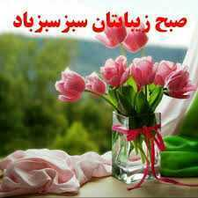

Dr. Mahdavi:

(سه شنبه 3 شهریور 94)

امروز ، شاد و خوشحال از رسیدن به آرزوهایم ، در پناه پروردگار و عشق بیکرانش هستم . او راهگشای من است و هرگز دیر نمی کند . خداوندا سپاسگزارم .

(این مراقبه را 7 مرتبه با صدای بلند برای خود تکرار نمایید .)

Dr. Mahdavi:

سلاااااااااام فرکانس مثبتی هاااا ...

امروز سه شنبه

همراه با چند جمله الهام بخش و زیبا برخیزید و بدرخشید ...

روزی مملو از ارامش دوستی و موفقیت براتون ارزو می کنم ...

"زندگی را طلاق ندهید."

این یعنی اینکه خودتون رو از خوشی های دنیا و زندگی , محروم نکنید

در مقابل مشکلات , تسلیم نشید و زانوی غم بغل نگیرید. خودتون رو دوست داشته باشید و به خودتون و خواسته هاتون احترام بذارید . یادتان باشد بهترین دوست شما

"تصویر ذهنی های خوب شما از خودتان " است .

پس زندگی را زندگی کنید .

جمله تاکیدی امروز ...

من شجاع هستم و اطمینان دارم زندگی پر از فرصت است و من هر فرصتی را به ثروتی تبدیل می کنم ....

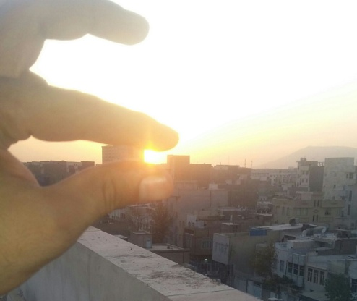

خدایا شکرت ❤️🙏❤️🙏❤️

روزتان پر از فرکانس های مثبت و زیبای زندگی ...

Dr. Mahdavi:

شاخه‌ي عشق را شکستم

آن را در خاک دفن کردم

و ديدم که

باغم گل‌ کرده‌ است

کسي نمي تواند عشق را بکشد

اگر در خاک دفنش کني

دوباره مي‌رويد

اگر پرتابش کني به آسمان

بال‌هايي از برگ در مي‌آورد

و در آب مي‌افتد

با جوي‌ها مي‌درخشد

و غوطه‌ور در آب

برق مي‌زند

خواستم آن را در دلم دفن کنم

ولي دلم خانه‌ي عشق بود

درهاي خود را باز کرد

و آن را احاطه کرد با آواز از ديواري تا ديواري

دلم بر نوک انگشتانم مي‌رقصيد

عشقم را در سرم دفن کردم

و مردم پرسيدند

چرا سرم گل داده‌ است

چرا چشم هايم مثل ستاره‌ها مي‌درخشند

و چرا لبهايم از صبح روشن‌ترند

مي خواستم اين عشق را تکه‌تکه کنم

ولي نرم و سيال بود ، دور دستم پيچيد

و دست‌هايم در عشق به دام افتادند

حالا مردم مي‌پرسند که من زنداني کيستم

شاخه‌ي عشق / هالينا پوشوياتوسکا

Iman:

دلم بود و حرم بود و امامم بود و تنهایی .

حرم قبله .

حرم کعبه .

عجب احرام زیبایی .

لباس اشک آماده .

سرم از شرم افتاده .

همیشه سنگ فرش او .

برایم مهر و سجاده .

دلم آهو .

دلم از او .

دلم مشغول گفت و گو .

بزن نی زن به نام او .

بگو یا ضامن آهو .

السلام علیک یاعلی بن موسی الرضا(ع)

ميلادش بر عاشقانش مبارك!

Dr. Mahdavi:

"هیچکس"سرش آنقدر شلوغ نیست

که "زمان"از دستش در برود و "شما"را از "یاد"ببرد .... همه چیز برمی گردد به "اولویت های آدم".اگر "کسی"به "هردلیلی"در هر "مکانی"باهر"احساسی""تو"

رایادش رفت،،،

فقط یک دلیل دارد؛

"جزو اولویت هایش نیستی…

Dr. Mahdavi:

از افلاطون پرسیدند:شگفت انگیزترین رفتار انسان چیست؟

پاسخ داد:

'از کودکی خسته می شود،برای بزرگ شدن عجله می کند و سپس دلتنگ دوران کودکی خود می شود!

ابتدا برای کسب مال و ثروت از سلامتی خود مایه می گذارد،سپس برای بازپس گرفتن سلامتی از دست رفته پول خود را خرج می کند.

طوری زندگی می کند که گویی هرگز نخواهد مرد و بعد طوری میمیرد که گویی هرگز زندگی نکرده است!

آنقدر به آینده فکر می کند که متوجه ازدست رفتن امروز خود نیست ،در حالی که زندگی گذشته یا آینده نیست، بلکه زندگی همین حالاست...

Dr. Mahdavi:

اگر با نام او که یگانه است آغاز نمودی این آغاز را پایانی خوش است

چرا که اوست آغاز هر انجام، اوست آغاز کننده کارها و به پایان رساننده امور

اگر با نام او حرکت کردی رسیدن تو به مقصد حتمیست و سرانجام کار نیکو

اگر با نام او آغاز کردی شاید با مشکلات و سختی ها روبرو شوی ولى ایمان داشته باش که به مقصود خواهی رسید چرا که نام او هموار کننده راه و آسان کننده هر دشواریست...

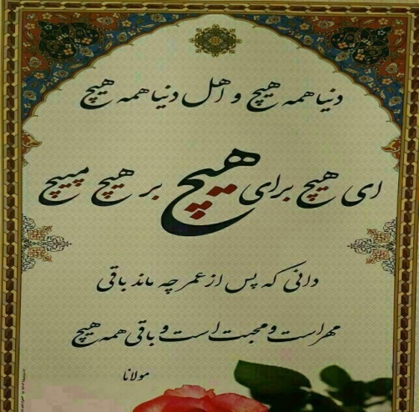

: Dr. Mahdavi:

آموزگار عزیزم

سال ها گذشت،

و هنوز هم نوشته هامان آن قدر زیبا نیست که بالای سرمان قاب کنیم...

مشق امشب هم، مثل دیشب، مثل هر شب،

دو صفحه تمیز و زیبا می نویسیم؛

"آدمی را آدمیت لازم است."

: Dr. Mahdavi:

خداوند از فرط مهرباني وقتي بييند يكي از آفريدگانش از چيزي رنج ميبرد، مداخله ميكند و ميگويد ديگر بس است، رنج تو را نميتوانم ببينم

و موقعيت او را به سرعت تغيير ميدهد

حتي اگر به ظاهر دردي جزيي براي آفريده اش حادث شود

اما به زودي، دست او را ميگيرد و يك چيز زيباتر و بهتر را نشانش ميدهد و ميگويد:

بفرما اين چيزي است كه تو لايقش هستي

Somayeh Saleh abadi.

زندگی"باغی"است

كه باعشق"باقی"است

"مشغول دل"باش

نه"دل مشغول"

بيشتر"غصه های ما"

از"قصه های خيالی ماست"

پس بدان اگر"فرهاد"باشی

همه چيز"شيرين"است

‏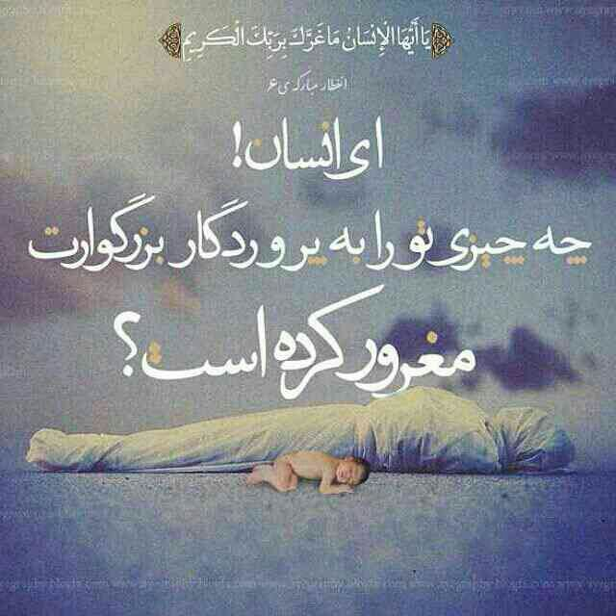

: Dr. Mahdavi:

تا رابطه ی بین من و تو شکرآب است

هر خاطره ی خوب تو مامور عذاب است

قرض الحسنه قلب خودم را به تو دادم

افسوس که چشمان تو هم عضو شتاب است

جالب تر از این نیست، در آغوش منی و

آغوش تو یاد آور سرمای سراب است

این دست خودم نیست که دنبال تو هستم

تقصیر دل بی پدر خانه خراب است

باید که ببینی دل من سوخت برایت

خر داغ نکردند و این بوی کباب است

خیرت برسد یا نرسد راضی ام از تو

وقتی به خدا شر تو هم عین ثواب است

Dr. Mahdavi:

یک شب

همه ی خیابان ها را

با تمام بلوارهایش

پارکها را با تمام درختان و نیمکتهایش

خواهم دزدید

همه را تا میزنم

و در کوله ی خیالم می گذارم

به سمت تو می آیم

تا با تمام خیابان ها و پارکها

با من خاطره داشته باشی

که هرگز نتوانی فراموشم کنی ...

Dr. Mahdavi:

عواطف انسانی که ارگانهای بدن را ضعیف میکند:

۱- عصبانیت: کبد را ضعیف میکند.

۲- غم و غصه: ششها را ضعیف میکند.

۳- نگرانی: معده را ضعیف میکند.

۴- استرس: قلب ومغز را ضعیف میکند.

۵- ترس: باعث از کار افتادن کلیه ها میشود.

جلوگیری از عواطف منفی میتواند باعث سلامتیت گردد.

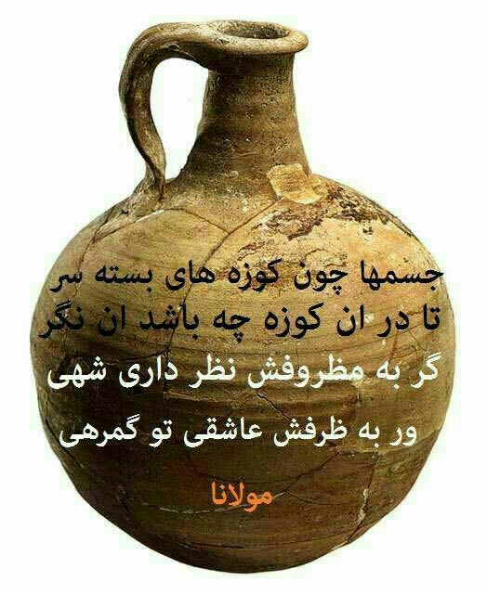

پس

خونسرد باش

خوب نگاه کن

خوب احساس کن

و خوب عمل کن

شاد باش

و درهمه حال لبخند بزن﻿

‬ ~My love alone:

خیال کن که غزالم...بیا و ضامن من شو

بیا که آتش صیاد..از زبانه بیفتد..

الا یا غریب خراسان..رضا مشو که بمیرد..

اگر که مرغک زاری از آشیانه بیفتد...

السلام علیک یا غریب الغربا یا معین آلضعفا السلطان یا ابالحسن یا علی ابن موسی الرضا علیه السلام.

‬ ~My love alone:

امروز را درياب

كه اين زندگي است و جوهر حيات ،

در طول مدت زمان كوتاه آن ،تمامي واقعيت هاي زندگي ما گنجانده شده است :

موهبت رشد ،

شكوه جنبش ،

و جلال زيبايي .

آري ديروز جز خاطره اي بيش نيست

و فردا فقط يك روياست .

اما اگر امروز را خوب زندگي كني ،

تمام ديروز هايت به خاطره اي خوش

و تمام فردا هايت به رويا هاي اميد تبديل خواهد شد .

بنابر اين ، امروز را خوب درياب ،

امروز ، سرآغاز طلوع است .

﻿

Dr. Mahdavi: •

خدایا سلام!

در دفتر حضور و غیاب امروز، حاضری زدیم!

حضورمان را بپذیر و جایگاه مان را در کلاس بندگی ات در ردیف بهترین ها قرار ده.

سودای عشق تو، آفتاب دل ماست. با اشعه های زرین عشقت، بارقه امید را در روزنه های فرو بسته دلهامان بتابان!

سلام صبحتون بخیر و روزتون پر از انرژی و شادابی

: Dr. Mahdavi:

خدای زیبایم سلام.

یک صبح زیبای دیگرراباترنم دلنشین پرندگانت آغازنمودم پرندگانی

که شکرگزاری میکنندونیایش شکربرای یکروززیبای دیگر

شکربرای بوی خوش زندگی

شکروهزاران شکربرای وجودارزشمندعزیزانم

شکربرای سلامتی جسم وجان

شکربرای رزق وروزی حلال وبی نیازی

شکربرای قرارگرفتن درراهت

شکربرای بارش زیبایت که فضارازیباترودلنشین ترکرده است

شکربرای تمام نعمتهایت که در‌اختیارم قرارداده ایی

هرچه شکرگویم کم است

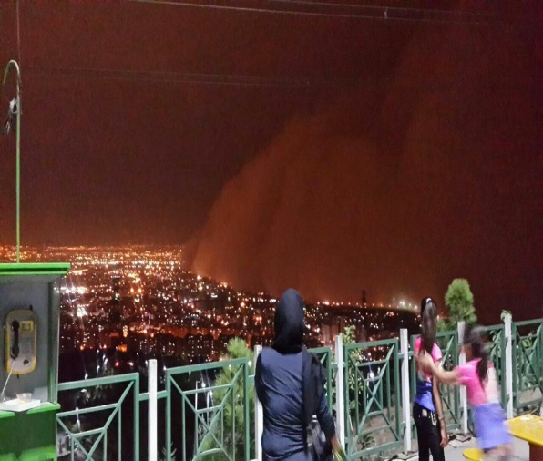

صبحت پرنشاط ؛ روزت پربرکت؛ روزیت پربار....

🌺🌺🌺🌺🌹🌹🌹🌹

﻿

‬ ~My love alone:

"خـــــــدا" در گل ، خدا در آب و رنگ ست

"خـــــــدا" نقاش اين دشت قشنگست

"خـــــــدا" يعنی درختان حرف دارند ، شقايق ها درونی ژرف دارند

"خـــــــدا" در هر نظر آينه ماست

همين حالا خدا در سينه ماست

"خـــــــدا" شبنم

"خـــــــدا" باد

و "خـــــــدا" گل

"خـــــــدا" زيباترين باغ تکامل

گهی گل ميکند ما را خبردار،گهی مرغی بما ميگويد اسرار

"خـــــــدا" در اوج گل ، در عمق رنگست

"خـــــــدا" درمعنی لفظ قشنگست

"خـــــــدا" را ميتوان از نور فهميد

"خـــــــدا" را در پرستش ميتوان ديد﻿﻿

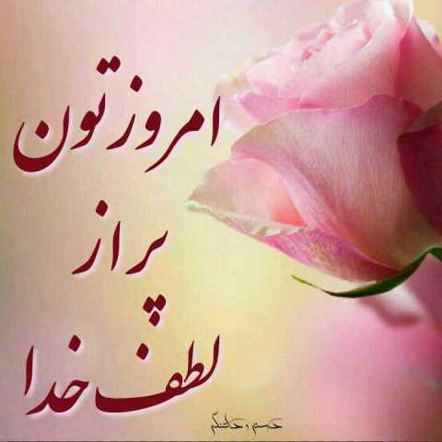

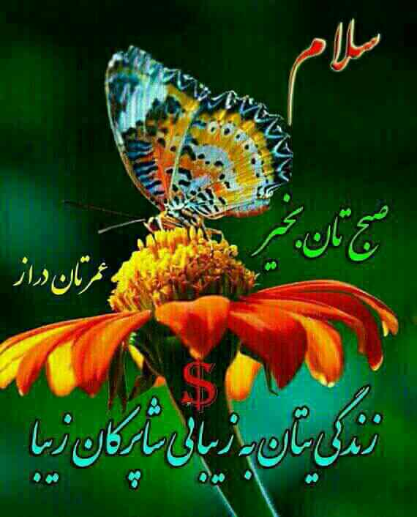

Dr. Mahdavi:

♥متنی فوق العاده فوق العاده عالی

ﺍﺩﯾﺴﻮﻥ ﺩﺭ ﺳﻨﯿﻦ ﭘﯿﺮﯼ ﭘﺲ ﺍﺯ ﮐﺸﻒ ﻻﻣﭗ، ﯾﮑﯽ ﺍﺯ ﺛﺮﻭﺗﻤﻨﺪﺍﻥ ﺁﻣﺮﯾﮑﺎ ﺑﻪ

ﺷﻤﺎﺭ ﻣﯿﺮﻓﺖ ﻭ ﺩﺭﺁﻣﺪ ﺳﺮﺷﺎﺭﺵ ﺭﺍ ﺗﻤﺎﻡ ﻭ ﮐﻤﺎﻝ ﺩﺭ ﺁﺯﻣﺎﯾﺸﮕﺎﻩ ﻣﺠﻬﺰﺵ ﮐﻪ

ﺳﺎﺧﺘﻤﺎﻥ ﺑﺰﺭﮔﯽ ﺑﻮﺩ ﻫﺰﯾﻨﻪ ﻣﯽ ﮐﺮﺩ ...

ﺍﯾﻦ ﺁﺯﻣﺎﯾﺸﮕﺎﻩ، ﺑﺰﺭﮔﺘﺮﯾﻦ ﻋﺸﻖ ﭘﯿﺮﻣﺮﺩ ﺑﻮﺩ . ﻫﺮ ﺭﻭﺯ ﺍﺧﺘﺮﺍﻋﯽ ﺟﺪﯾﺪ ﺩﺭ ﺁﻥ

ﺷﮑﻞ ﻣﯽ ﮔﺮﻓﺖ ﺗﺎ ﺁﻣﺎﺩﻩ ﺑﻬﯿﻨﻪ ﺳﺎﺯﯼ ﻭ ﻭﺭﻭﺩ ﺑﻪ ﺑﺎﺯﺍﺭ ﺷﻮﺩ.

ﺩﺭ ﻫﻤﯿﻦ ﺭﻭﺯﻫﺎ ﺑﻮﺩ ﮐﻪ ﻧﯿﻤﻪ ﻫﺎﯼ ﺷﺐ ﺍﺯ ﺍﺩﺍﺭﻩ ﺁﺗﺶ ﻧﺸﺎﻧﯽ ﺑﻪ ﭘﺴﺮ

ﺍﺩﯾﺴﻮﻥ ﺍﻃﻼﻉ ﺩﺍﺩﻧﺪ، ﺁﺯﻣﺎﯾﺸﮕﺎﻩ ﭘﺪﺭﺵ ﺩﺭ ﺁﺗﺶ ﻣﯽ ﺳﻮﺯﺩ ﻭ ﺣﻘﯿﻘﺘﺎ ﮐﺎﺭﯼ

ﺍﺯ ﺩﺳﺖ ﮐﺴﯽ ﺑﺮ ﻧﻤﯽ ﺁﯾﺪ ﻭ ﺗﻤﺎﻡ ﺗﻼﺵ ﻣﺎﻣﻮرﺍﻥ ﻓﻘﻂ ﺑﺮﺍﯼ ﺟﻠﻮﮔﯿﺮﯼ ﺍﺯ

ﮔﺴﺘﺮﺵ ﺁﺗﺶ ﺑﻪ ﺳﺎﯾﺮ ﺳﺎﺧﺘﻤﺎﻧﻬﺎ ﺍﺳﺖ!

ﺁﻧﻬﺎ ﺗﻘﺎﺿﺎ ﺩﺍﺷﺘﻨﺪ ﮐﻪ ﻣﻮﺿﻮﻉ ﺑﻪ ﻧﺤﻮ ﻗﺎﺑﻞ ﻗﺒﻮﻟﯽ ﺑﻪ ﺍﻃﻼﻉ ﭘﯿﺮﻣﺮﺩ ﺭﺳﺎﻧﺪﻩ

ﺷﻮﺩ ...

ﭘﺴﺮ ﺑﺎ ﺧﻮﺩ ﺍﻧﺪﯾﺸﯿﺪ ﮐﻪ ﺍﺣﺘﻤﺎﻻ ﭘﯿﺮﻣﺮﺩ ﺑﺎ ﺷﻨﯿﺪﻥ ﺍﯾﻦ ﺧﺒﺮ ﺳﮑﺘﻪ ﻣﯽ ﮐﻨﺪ ﻭ

ﻟﺬﺍ ﺍﺯ ﺑﯿﺪﺍﺭ ﮐﺮﺩﻥ ﺍﻭ ﻣﻨﺼﺮﻑ ﺷﺪ ﻭ ﺧﻮﺩﺵ ﺭﺍ ﺑﻪ ﻣﺤﻞ ﺣﺎﺩﺛﻪ ﺭﺳﺎﻧﺪ ﻭ ﺑﺎ

ﮐﻤﺎﻝ ﺗﻌﺠﺐ ﺩﯾﺪ ﮐﻪ ﭘﯿﺮﻣﺮﺩ ﺩﺭ ﻣﻘﺎﺑﻞ ﺳﺎﺧﺘﻤﺎﻥ ﺁﺯﻣﺎﯾﺸﮕﺎﻩ ﺭﻭﯼ ﯾﮏ ﺻﻨﺪﻟﯽ

ﻧﺸﺴﺘﻪ ﺍﺳﺖ ﻭ ﺳﻮﺧﺘﻦ ﺣﺎﺻﻞ ﺗﻤﺎﻡ ﻋﻤﺮﺵ ﺭﺍ ﻧﻈﺎﺭﻩ ﻣﯽ ﮐﻨﺪ!!!

ﭘﺴﺮ ﺗﺼﻤﯿﻢ ﮔﺮﻓﺖ ﺟﻠﻮ ﻧﺮﻭﺩ ﻭ ﭘﺪﺭ ﺭﺍ ﺁﺯﺍﺭ ﻧﺪﻫﺪ . ﺍﻭ ﻣﯽ ﺍﻧﺪﯾﺸﯿﺪ ﮐﻪ ﭘﺪﺭ

ﺩﺭ ﺑﺪﺗﺮﯾﻦ ﺷﺮﺍﯾﻂ ﻋﻤﺮﺵ ﺑﺴﺮ ﻣﯽ ﺑﺮﺩ.

ﻧﺎﮔﻬﺎﻥ ﭘﺪﺭ ﺳﺮﺵ ﺭﺍ ﺑﺮﮔﺮﺩﺍﻧﺪ ﻭ ﭘﺴﺮ ﺭﺍ ﺩﯾﺪ ﻭ ﺑﺎ ﺻﺪﺍﯼ ﺑﻠﻨﺪ ﻭ ﺳﺮ ﺷﺎﺭ ﺍﺯ

ﺷﺎﺩﯼ ﮔﻔﺖ : ﭘﺴﺮ ﺗﻮ ﺍﯾﻨﺠﺎﯾﯽ؟ ﻣﯽ ﺑﯿﻨﯽ ﭼﻘﺪﺭ ﺯﯾﺒﺎﺳﺖ؟!! ﺭﻧﮓ ﺁﻣﯿﺰﯼ

ﺷﻌﻠﻪ ﻫﺎ ﺭﺍ ﻣﯽ ﺑﯿﻨﯽ؟!! ﺣﯿﺮﺕ ﺁﻭﺭ ﺍﺳﺖ!!!

ﻣﻦ ﻓﮑﺮ ﻣﯽ ﮐﻨﻢ ﮐﻪ ﺁﻥ ﺷﻌﻠﻪ ﻫﺎﯼ ﺑﻨﻔﺶ ﺑﻪ ﻋﻠﺖ ﺳﻮﺧﺘﻦ ﮔﻮﮔﺮﺩ ﺩﺭ ﮐﻨﺎﺭ

ﻓﺴﻔﺮ ﺑﻪ ﻭﺟﻮﺩ ﺁﻣﺪﻩ ﺍﺳﺖ! ﻭﺍﯼ! ﺧﺪﺍﯼ ﻣﻦ، ﺧﯿﻠﯽ ﺯﯾﺒﺎﺳﺖ! ﮐﺎﺵ ﻣﺎﺩﺭﺕ

ﻫﻢ ﺍﯾﻨﺠﺎ ﺑﻮﺩ ﻭ ﺍﯾﻦ ﻣﻨﻈﺮﻩ ﺯﯾﺒﺎ ﺭﺍ ﻣﯽ ﺩﯾﺪ . ﮐﻤﺘﺮ ﮐﺴﯽ ﺩﺭ ﻃﻮﻝ ﻋﻤﺮﺵ

ﺍﻣﮑﺎﻥ ﺩﯾﺪﻥ ﭼﻨﯿﻦ ﻣﻨﻈﺮﻩ ﺯﯾﺒﺎﯾﯽ ﺭﺍ ﺧﻮﺍﻫﺪ ﺩﺍﺷﺖ! ﻧﻈﺮ ﺗﻮ ﭼﯿﺴﺖ ﭘﺴﺮﻡ؟!!

ﭘﺴﺮ ﺣﯿﺮﺍﻥ ﻭ ﮔﯿﺞ ﺟﻮﺍﺏ ﺩﺍﺩ : ﭘﺪﺭ ﺗﻤﺎﻡ ﺯﻧﺪﮔﯿﺖ ﺩﺭ ﺁﺗﺶ ﻣﯽ ﺳﻮﺯﺩ ﻭ ﺗﻮ ﺍﺯ

ﺯﯾﺒﺎﯾﯽ ﺭﻧﮓ ﺷﻌﻠﻪ ﻫﺎ ﺻﺤﺒﺖ ﻣﯽ ﮐﻨﯽ؟!!!!!!

ﭼﻄﻮﺭ ﻣﯿﺘﻮﺍﻧﯽ؟! ﻣﻦ ﺗﻤﺎﻡ ﺑﺪﻧﻢ ﻣﯽ ﻟﺮﺯﺩ ﻭ ﺗﻮ ﺧﻮﻧﺴﺮﺩ ﻧﺸﺴﺘﻪ ﺍﯼ؟!

ﭘﺪﺭ ﮔﻔﺖ : ﭘﺴﺮﻡ ﺍﺯ ﺩﺳﺖ ﻣﻦ ﻭ ﺗﻮ ﮐﻪ ﮐﺎﺭﯼ ﺑﺮ ﻧﻤﯽ ﺁﯾﺪ . ﻣﺎﻣﻮﺭﯾﻦ ﻫﻢ ﮐﻪ

ﺗﻤﺎﻡ ﺗﻼﺷﺸﺎﻥ ﺭﺍ ﻣﯽ ﮐﻨﻨﺪ . ﺩﺭ ﺍﯾﻦ ﻟﺤﻈﻪ ﺑﻬﺘﺮﯾﻦ ﮐﺎﺭ ﻟﺬﺕ ﺑﺮﺩﻥ ﺍﺯ ﻣﻨﻈﺮﻩ

ﺍﯾﺴﺖ ﮐﻪ ﺩﯾﮕﺮ ﺗﮑﺮﺍﺭ ﻧﺨﻮﺍﻫﺪ ﺷﺪ !...

ﺩﺭ ﻣﻮﺭﺩ ﺁﺯﻣﺎﯾﺸﮕﺎﻩ ﻭ ﺑﺎﺯ ﺳﺎﺯﯼ ﯾﺎ ﻧﻮ ﺳﺎﺯﯼ ﺁﻥ ﻓﺮﺩﺍ ﻓﮑﺮ ﻣﯽ ﮐﻨﯿﻢ! ﺍﻵﻥ

ﻣﻮﻗﻊ ﺍﯾﻦ ﮐﺎﺭ ﻧﯿﺴﺖ! ﺑﻪ ﺷﻌﻠﻪ ﻫﺎﯼ ﺯﯾﺒﺎ ﻧﮕﺎﻩ ﮐﻦ ﮐﻪ ﺩﯾﮕﺮ ﭼﻨﯿﻦ ﺍﻣﮑﺎﻧﯽ ﺭﺍ

ﻧﺨﻮﺍﻫﯽ ﺩﺍﺷﺖ!!

ﺗﻮﻣﺎﺱ ﺁﻟﻮﺍ ﺍﺩﯾﺴﻮﻥ ﺳﺎﻝ ﺑﻌﺪ ﻣﺠﺪﺩﺍ ﺩﺭ ﺁﺯﻣﺎﯾﺸﮕﺎﻩ ﺟﺪﯾﺪﺵ ﻣﺸﻐﻮﻝ ﮐﺎﺭ ﺑﻮﺩ

ﻭ ﻫﻤﺎﻥ ﺳﺎﻝ ﯾﮑﯽ ﺍﺯ ﺑﺰﺭﮔﺘﺮﯾﻦ ﺍﺧﺘﺮﺍﻉ ﺑﺸﺮﯾﺖ ﯾﻌﻨﯽ ﺿﺒﻂ ﺻﺪﺍ ﺭﺍ ﺗﻘﺪﯾﻢ

ﺟﻬﺎﻧﯿﺎﻥ ﻧﻤﻮﺩ. ﺁﺭﯼ ﺍﻭ ﮔﺮﺍﻣﺎﻓﻮﻥ ﺭﺍ ﺩﺭﺳﺖ ﯾﮏ ﺳﺎﻝ ﭘﺲ ﺍﺯ ﺁﻥ ﻭﺍﻗﻌﻪ ﺍﺧﺘﺮﺍﻉ

ﮐﺮﺩ.

از زندگیت لذت ببر و افسوس چیزهای گذشته را نخور...

گذشته، درگذشته...!

♥ ﻟﺤﻈﻪ ﻫﺎﯾﺘﺎﻥ ﭘﺮ ﺍﺯ ﺍﻧﺮﮊﯼ ﻣﺜﺒﺖ

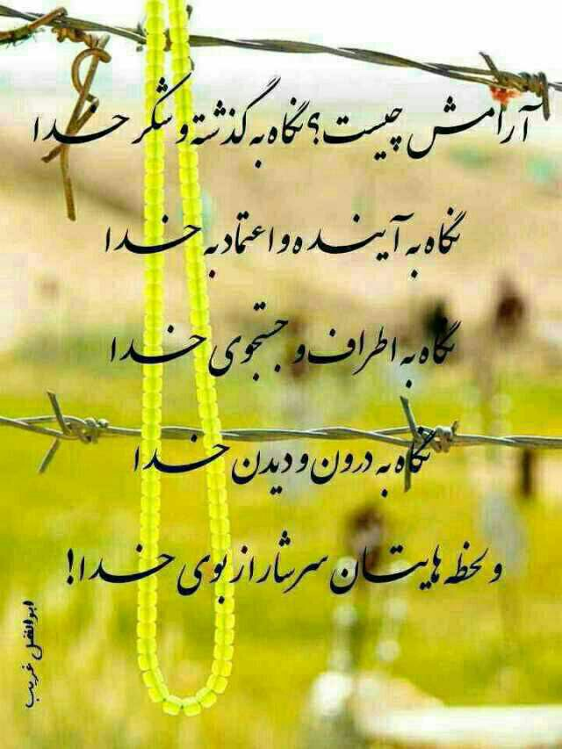

SanaZ :

اینم یک انرژی مثبت از مولانا

امشب غم دیروز و پریروز و فلان سال و فلان حال و فلان مال که بر باد فنا رفت...نخور

به خدا حسرت دیروز عذاب است ; مردم شهر به هوشید...؟

هر چه دارید و ندارید بپوشید و برقصید و بخندید که امشب سر هر کوچه خدا هست

روی دیوار دل خود بنویسید خدا هست

نه یکبار و نه ده بار که صد بار به ایمان و تواضع بنویسید

خدا هست...

خدا هست...﻿

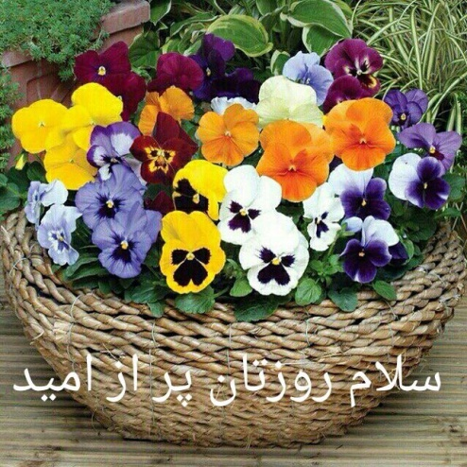

: Dr. Mahdavi:

اﻣﺮﻭﺯ ﺭﻭﺯ ﺳﭙﺎﺳﮕﺰﺍﺭﮮ ﺍﺯ ﺧﺪﺍﻭﻧﺪ ﺍﺳﺖ ؛

ﺭﻭﺯﻫﺎﯾﺘــــــــــﺎﻥ ﺏ ﺯﯾﺒﺎﯾﯽ ﺗﺎﺑﻠﻮﯼ ﻫﺰﺍﺭ

ﺭﻧﮓ ...

ﺍﻭن که ﻋﺸﻖ ﺭﺍ ﺁﻓﺮﯾﺪ،

ﺗﺎ ﯾﺎﺩﻣﺎﻥ ﺑﺎﺷﺪ ﮐﺴﯽ ﻫﺴﺘــــــــــ ﺑﺮﺍﯼ

ﻋﺎﺷﻖ ﺑﻮﺩﻥ .

ﺍﯾﻤﺎﻥ ﺑﯿﺎﻭﺭﯾﻢ ：

ﺑﻪ ﭘﺮﻭﺍﺯ ﯾﮏ ﭘﺮﻧﺪﻩ ...

ﺑﻪ ﻃﻠﻮﻉ ﺁﻓﺘﺎﺏ ...

ﺑﻪ ﺗــــــــــﻐﯿﯿﺮ ﯾﮏ ﻓﺼﻞ ...

ﺏ ﻧﺴﯿﻢ ﻭﺯﺵ ﺑﺎﺩ ...

ﺑﻪ ﺁﻭﺍﺯ ﯾﮏ ﭘﺮﻧﺪﻩ ...

ﺑﻪ ﻟﺒﺨﻨﺪ ﯾﮏ ﺭﻫﮕﺬﺭ ...

ﺑﻪ ﮔﺮﻣﺎﯼ ﯾﮏ ﺩﺳﺘــــــــــ ...

ﺑﻪ ﺣﻀﻮﺭ ﯾﮏ ﺩﻭﺳﺖ ...

ﻭﺍﯾﻤﺎﻥ ﺑﯿﺎﻭﺭﯾﻢ ﺑﻪ ﻋﺸﻖ ...

ﻭ ﺑﻪ ﺧﺪﺍﯾﯽ ﮐﻪ ﻫﻤﯿﺸﻪ ﺑﺎ ﻣﺎﺳﺖ .

: Dr. Mahdavi: , ،🌷

صبح یعنی یا کریم

یا کریمی روی سیم

یا کریمی مهربان

دوست با یاس و نسیم

صبح یعنی آفتاب

در میان حوض آب

خنده ی ماهی به نور

یک سلام و یک جواب

صبح یعنی دست باز

لحظه ی راز و نیاز

اشک های مادرم

توی باغ جانماز

صبح، خوب و باصفاست

بهترین‌ وقت دعاست

دوست دارم صبح را

صبح، لبخند خداست🌷🌷

🍒🍎﻿

Dr. Mahdavi:

براي لذت بردن نيازي به دانستن علت ها و سبب ها و رازهاي پشت پرده نيست. باغ گل را بايد ديد و لذت برد و صداي خوش و لبخند شيرين را بايد درك كرد و غرق شادي شد. هيچ كس نمي تواند راز افسون يك لبخند يا نگاه محبت آميز را بيان كند. اما همه كس مي تواند از آن سرمست شود .

دکتر الهی قمشه ای

: Dr. Mahdavi:

خــــــــــدایا!

میخواستم بنویسم خیلے تنهایم ، سجـــــاده ام را دیدم ، شرمنده اتـــــ شدم ...

نمے فهمــم! وقتے به نماز مے ایستم من ، تــــو را مے خوانم ...؟! یا تـــــو ، مرا مے خوانے ...؟!

فقط ڪاش ڪه عشق مان دو طرفه باشد .

خدایا فقط تو با من بمون ...

King of queen:

شاید خدا در جواب این نامه این جوری بگه .عزیزم تو هیچوقت تنها نیستی . همیشه و همه جا من با تو و همراه تو هستم. نزدیک نزدیک تو . نزدیک تر از رگ گردنت. گل من پیش از انکه تو مرا بخوانی من تو را می خوانی . می گویم ای خوب من بیا مرا بخوان تا اجابت کنم تورا. عزیزم پیش از انکه تو عاشق من باشی من عاشقت بودم که خلقت کردم و حفظت کردم. همیشه با تو می مانم ای خوب من. تو فقط خوب باش . همین 🌺🌺

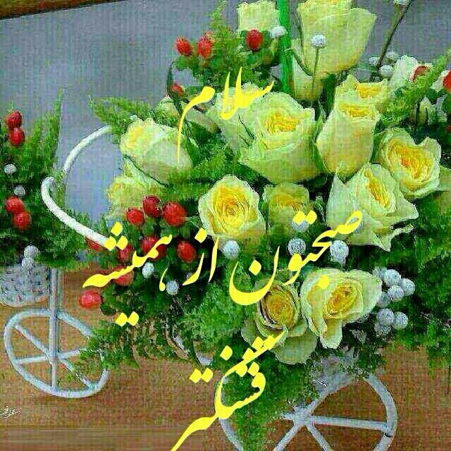

Dr. Mahdavi:

آرامش نه عاشق بودن است

نه گرفتن دستی که محرمت نیست

نه حرف های عاشقانه و قربان صدقه های چند ثانیه ای...

آرامش حضور خداست وقتی در اوج نبودن ها

نابودت نمیکند...

وقتی ناگفته هایت را بی آنکه بگویی میفهمد

وقتی نیاز نیست برای بودنش التماس کنی

غرورت را تا مرز نابودی پیش ببری ،

وقتی مطمئن باشی با او

هرگز

تنها

نخواهی بود ...

آرامش یعنی همین ،تو بی هیچ قید و شرطی خدا را داری ..

Dr. Mahdavi:

گوهر خود را هویدا کن...

کمال این است وبس...

خویش را درخویش پیدا کن...

کمال این است وبس...

چند میگویی سخن از دردوعیب دیگران...

خویش را اول مداوا کن...

کمال این است وبس...

پند من بشنو, به جز بانفس شوم بدسرشت...

باهمه عالم مداراکن...

کمال این است وبس...

چون به دست خویشتن, بستی تو پای خویشتن...

هم به دست خویشتن وا کن...

کمال این است وبس

Dr. Mahdavi:

ﻫﺮ ﻛﻪ ﺑﺎ ﻋﺸﻖ ﺁﺷﻨﺎ ﺷﺪ ، ﻣﺴﺖ ﺷﺪ!

ﻭﺍﺭﺩ ﯾﮏ ﺭﺍﻩ ﺑﯽ ﺑﻦﺑﺴﺖ ﺷﺪ ! ...

ﻛﺎﺵ ﺩﺭ ﺟﺎﻣﻢ ﺷﺮﺍﺏ ِ ﻋﺸﻖ ﺑﺎﺩ

ﺧﺎﻧﻪﯼ ﺟﺎﻧﻢ ﺧﺮﺍﺏ ِ ﻋﺸﻖ ﺑﺎﺩ ! ...

ﻫﺮ ﻛﺠﺎ ﻋﺸﻖ ﺁﯾﺪ ﻭ ﺳﺎﻛﻦ ﺷﻮﺩ ،

ﻫﺮ ﭼﻪ ﻧﺎﻣﻤﻜﻦ ﺑﻮَﺩ ، ﻣﻤﻜﻦ ﺷﻮﺩ ! ...

ﺩﺭ ﺟﻬﺎﻥ ﻫﺮ ﻛﺎﺭ ﺧﻮﺏ ﻭ ﻣﺎﻧﺪﻧﯽﺳﺖ ،

ﺭﺩّﭘﺎﯼ ﻋﺸﻖ ﺩﺭ ﺍﻭ ﺩﯾﺪﻧﯽﺳﺖ! ...

ﺷﻌﺮﻫﺎﯼ ﺧﻮﺏ ِ ﺩﯾﻮﺍﻥ ﺟﻬﺎﻥ ،

ﺳِﺮّ ﻋﺸﻖ ﺍﺳﺖ ﻭ ﺳﺮﻭﺩ ﻋﺎﺷﻘﺎﻥ ! ...

‏« ﺳﺎﻟﮏ !« ﺁﺭﯼ ... ؛ ﻋﺸﻖ ﺭﻣﺰﯼ ﺩﺭ ﺩﻝﺳﺖ

ﺷﺮﺡ ﻭ ﻭﺻﻒ ِ ﻋﺸﻖ ﻛﺎﺭﯼ ﻣﺸﻜﻞ ﺍﺳﺖ! ...

ﻋﺸﻖ ﯾﻌﻨﯽ ﺷﻮﺭ ﻫﺴﺘﯽ ﺩﺭ ﻛﻼﻡ !

ﻋﺸﻖ ﯾﻌﻨﯽ ﺷﻌﺮ ، ﻣﺴﺘﯽ ، ﻭﺍﻟﺴﻼﻡ ...!

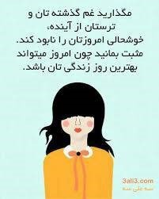

"" مولانا ""﻿

: امروز چهارشنبه ۴ شهریور برابر با ۲۶ اوت و ۱۱ ذی القعده است. روز کارمند ، ولادت حضرت امام رضا(ع) در ۱۴۸ ه.ق، کناره گیری جمشید آموزگار از نخست وزیری در ۱۳۵۷ش، درگذشت ویلیام جیمز در ۱۹۱۰م فیلسوف و روانشناس آمریکایی و یکی از سه فرضیه پرداز فلسفه پرگماتیسم(پرگماتیسم ها نظرات و عقایدی را میپذیرند که علمی باشد و از نظر آنان یک عقیده نخست باید تجربه شود و اگرنتایج مفید و قانع کننده بود بصورت نظام درآید و برای آن ضابطه اجرایی نوشته و عملی شود)، زادروز لاوازیه شیمیدان فرانسوی در ۱۷۴۳م که او را پدر دانش شیمی نوین میدانند، اصلاحیه ۱۹ قانون اساسی آمریکا به اجرا گذاشته شد و زنان این کشور حق مشارکت در انتخابات را در ۱۹۰۲م بدست اوردند، استفاده از دستگاه تلگراف برای نخستین بار در ارسال خبر در ۱۸۵۸م که کار خبرگزاری ها را بسوی تکامل سوق داد.

Dr. Mahdavi:

ﺳﺎﻗﯽ ﺩﻟﺪﺍﺭ ﺗﻮﯾﯽ ! ﭼﺎﺭﻩ ﺑﯿﻤﺎﺭ ﺗﻮﯾﯽ !

ﺷﺮﺑﺖ ﺷﺎﺩﯼ ﻭ ﺷﻔﺎ، ﺯﻭﺩ ﺑﻪ ﺑﯿﻤﺎﺭ ﺑﺪﻩ !

ﻏﻢ ﻣﺪﻩ ﻭ ... ﺁﻩ ﻣﺪﻩ ... ﺟﺰ ﺑﻪ ﻃﺮﺏ، ﺭﺍﻩ ﻣﺪﻩ،

ﺁﻩ ﺯ ﺑﯿﺮﺍﻩ ﺑﻮﺩ، ﺭﻩ ﺑﮕﺸﺎ، ﺑﺎﺭ ﺑﺪﻩ !

ﻣﺎ ﻫﻤﻪ ﻣﺨﻤﻮﺭ ﻟﻘﺎ، ﺗﺸﻨﻪ ﺳﻐﺮﺍﻕ ﺑﻘﺎ،

ﺑﻬﺮ ﮔﺮﻭ ﭘﯿﺶ ﺳﻘﺎ، ﺧﺮﻗﻪ ﻭ ﺩﺳﺘﺎﺭ ﺑﺪﻩ !

ﺗﺸﻨﻪ ﺩﯾﺮﯾﻨﻪ ﻣﻨﻢ ! ﮔﺮﻡ ﺩﻝ ﻭ ﺳﯿﻨﻪ ﻣﻨﻢ !

ﺟﺎﻡ ﻭ ﻗﺪﺡ ﺭﺍ ﺑﺸﮑﻦ، ﺑﯽﺣﺪ ﻭ ... ﺑﺴﯿﺎﺭ ﺑﺪﻩ !

" ﺧﺪﺍﻭﻧﺪﮔﺎﺭ ﻋﺸﻖ - ﻣﻮﻻﻧﺎ

Dr. Mahdavi:

دلم يک کلبه مي خواهد

درون جنگل پاييز

به دور از رنگ آدم ها،

من و آواز توکاها

من و يک رود

من و يک کلبه ی پر دود

من و چای و کتاب حافظ و خيام

Dr. Mahdavi:

سکوت را تجربه کن و آیینه صفت شو.

آیینه هرگز عکسی را در خود نمی گذارد همواره خالی است...

‬ ~My love alone:

خواهشا وقتی اون کلبه وسط چنگل پاییز رو ترک مردید مرحمت بفرمایید چند روزی ب ما هم اجاره بدید.فعلا تصورش هم آرامش میده ب آدم...

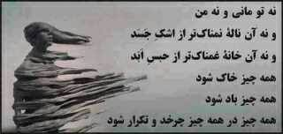

Dr. Mahdavi: 00000000

گفتی بیا،گفتم کجا؟ گفتی میان جان ما

گفتی مرو.گفتم چرا؟ گفتی که میخواهم تورا

گفتی که وصلت میدهم.جام الستت میدهم

گفتم مرا درمان بده. گفتی چو رستی میدهم

گفتی که درمانت دهم. بر هجر پایانت دهم

گفتم کجا،کی خواهد این؟گفتی صبوری باید این

گفتی تویی دردانه ام. تنها میان خانه ام

مارا ببین،خود را مبین درعاشقی یکدانه ام

گفتی بیا. گفتم کجا. گفتی در آغوش بقا

گفتی ببین.گفتم چه را؟گفتی خدارادرخدا

مولانا

Dr. Mahdavi:

می گویند زمان، آدمها را عوض می‌کند،

اشتباه نکن..!!

"زمان"

حقیقت آدمها را روشن می سازد،

"زمان"

قیمت رفاقت ها را معلوم می کند،

"زمان"

" عشق "را از " هوس "جدا می سازد،

و راستی را از دروغ،،،،،،

اشتباه نکن..!!!

"زمان"

هرگز آدمها را عوض نمی کند،،،،

Dr. Mahdavi:

برای رفتن به ورای ذهن دو کار باید انجام شود ، نخست وارد مراقبه شو و سپس سطح بی ذهنی درونت را

لمس کن آنگاه عشقی را خواهی داشت که قطب متضادی برایش نیست .

Dr. Mahdavi:

هرکسی حال مرا پرسید گفتم عالی ام

اشک ها پنهان شده درخنده ی پوشالی ام

نردبان هرکس و ناکس شدم اما چه سود؟

دار قالی هستم و حالا جدا از قالی ام

خوب فهمیدم که خوش بودند از غمهای من

آن رفیقانی که غمگینند از خوشحالی ام

دیگر آن چاقوی دست نارفیقان نیستم

خسته از دیروزهای خونی و جنجالی ام

بی دلیلِ بی دلیلِ بی دلیلِ بی دلیل

من شدیداً خسته از هر بحث استدلالی ام

مثل نعل اسب ها در زیر پا افتاده ام

با همه افتادگی تندیس خوش اقبالی ام

غرق خواهد شدکسی که سخت "من ، من" میکند

بطری بر روی آبم چون که از خود خالی ام...🍀🌺🌺🌺🍀

Dr. Mahdavi:

ﺯﻧﯽ ﻋﺎﺩﺕ ﺩﺍﺷﺖ :

هر شب قبل از خواب، ﺑﺎﺑﺖ ﭼﯿﺰﻫﺎﯾﯽ ﮐﻪ دارد خوشحالیهایش را بنویسد...

یکی ﺍﺯ شبها ﺍﯾﻨﮕﻮﻧﻪ ﻧﻮﺷﺖ:

ﺧوشحالم:

ﻛﻪ ﺗﻤﺎﻡ ﺷﺐ ﺻﺪﺍﯼ ﺧﺮﺧﺮ ﺷﻮﻫﺮﻡ ﺭﺍ ﻣﯽﺷﻨﻮﻡ، ﺍﯾﻦ ﯾﻌﻨﯽ ﺍﻭ ﺯﻧﺪﻩ ﺍﺳﺖ! و در کنار من...

ﺧوشحالم:

ﻛﻪ ﺩﺧﺘﺮﻢ ﻫﻤﯿﺸﻪ ﺍﺯ ﺷﺴﺘﻦ ﻇﺮﻓﻬﺎ شکایت میکند ﺍﯾﻦ ﯾﻌﻨﯽ ﺍﻭ ﺩﺭ ﺧﺎﻧﻪ ﺍﺳﺖ ﻭ ﺩﺭ ﺧﯿﺎﺑﺎﻧﻬﺎ ﭘﺮﺳﻪ ﻧﻤﯿزﻧﺪ!

ﺧوشحالم:

ﻛﻪ ﻣﺎﻟﯿﺎﺕ ﻣﯽﭘﺮﺩﺍﺯﻡ، ﺍﯾﻦ ﯾﻌﻨﯽ ﺷﻐﻞ ﻭ ﺩﺭ ﺁﻣﺪﯼ ﺩﺍﺭﻡ ﻭ ﺑﯿﻜﺎﺭ ﻧﯿﺴﺘﻢ!

ﺧوشحالم:

که ﻟﺒﺎﺳﻬﺎﯾﻢ ﻛﻤﯽ ﺑﺮﺍﯾﻢ ﺗﻨﮓ ﺷﺪﻩ ﺍﻧﺪ، ﺍﯾﻦ ﯾﻌﻨﯽ ﻏﺬﺍﯼ ﻛﺎﻓﯽ ﺑﺮﺍﯼ ﺧﻮﺭﺩﻥ ﺩﺍﺭﻡ!

ﺧوشحالم:

ﻛﻪ ﺩﺭ ﭘﺎﯾﺎﻥ ﺭﻭﺯ ﺍﺯ ﺧﺴﺘﮕﯽ ﺍﺯ ﭘﺎ ﻣﯽﺍﻓﺘﻢ، ﺍﯾﻦ ﯾﻌﻨﯽ ﺗﻮﺍﻥ ﺳﺨﺖ ﻛﺎﺭ ﻛﺮﺩﻥ ﺭﺍ ﺩﺍﺭﻡ!

خوشحالم :

ﻛﻪ ﺑﺎﯾﺪ ﺯﻣﯿﻦ ﺭﺍ ﺑﺸﻮﯾﻢ ﻭ ﭘﻨﺠﺮﻩﻫﺎ ﺭﺍ ﺗﻤﯿﺰ ﻛﻨﻢ، ﺍﯾﻦ ﯾﻌﻨﯽ ﻣﻦ خاﻧﻪ ﺍﯼ ﺩﺍﺭﻡ!

ﺧوشحالم:

ﻛﻪ ﮔﺎﻫﯽ ﺍﻭﻗﺎﺕ ﺑﯿﻤﺎﺭ ﻣﯿﺸﻮﻡ، ﺍﯾﻦ ﯾﻌﻨﯽ ﺑﻪ ﯾﺎﺩ ﺁﻭﺭﻡ ﻛﻪ ﺍﮐﺜﺮ ﺍﻭﻗﺎﺕ ﺳﺎﻟﻢ ﻫﺴﺘم!

ﺧوشحالم :

که ﺧﺮﯾﺪ ﻫﺪﺍﯾﺎﯼ ﺳﺎﻝ، ﺟﯿﺒﻢ ﺭﺍ ﺧﺎﻟﯽ ﻣﯿﮑﻨﺪ، ﺍﯾﻦ ﯾﻌﻨﯽ ﻋﺰﯾﺰﺍﻧﯽ ﺩﺍﺭﻡ ﻛﻪ ﻣﯽ ﺗﻮﺍﻧﻢ ﺑﺮﺍﯾﺸﺎﻥ ﻫﺪﯾﻪ ﺑﺨﺮﻡ!

ﺧوشحالم :

که ﻫﺮ ﺭﻭﺯ ﺻﺒﺢ ﺑﺎﯾﺪ ﺑﺎ ﺯﻧﮓ ﺳﺎﻋﺖ ﺑﯿﺪﺍﺭ ﺷﻮﻡ، ﺍﯾﻦ ﯾﻌﻨﯽ ﻣﻦ ﻫﻨﻮﺯ ﺯﻧﺪﻩ ﺍﻡ ..

Dr. Mahdavi:

خداوندا

به من قدرتی ببخش

تا هر آنچه که آزارم داده

هر آنچه که مرا تلخ و نا شادم کرده

هر آنچه که از نفرت و انزجار لبریزم کرده

ببخشم و عفو کنم

برون و درون

گذشته و آینده را زیبا ببینم

Dr. Mahdavi:

از رابعه پرسیدند: خدای را دوست می داری؟

پاسخ داد: آری

گفتند: آیا از شیطان نفرت داری؟

گفت: نه، عشقم به خدا جایی برای نفرت از شیطان باقی نمی گذارد.

رابعه عدویه

Dr. Mahdavi:

شاه دلم گدا مکش ، من شده ام گدای تو

گر چه ستم کنی به من،جان و تنم فدای تو

مهر تو از وجود من ، با غم دل نمی رود

مهر منت به دل نشد ، هر چه کنم برای تو

از همه کس گذر کنم ، از تو گذر نمی شود

مشکل تو وفای من ، مشکل من جفای تو

کن نظری که تشنه ام ، بهر وصال عشق تو

من نکنم نظر به کس ، جز رخ دلربای تو

جان من و جهان من ، روی سپید تو شدست

عاقبتم چنین شود ، مرگ من و بقای تو

از تو برآید از دلم ، هر نفس و تنفسم

من نروم ز کوی تو ، تا که شوم فنای تو

دست ز تو نمی کشم ، تا که وصال من دهی

هر چه کنی بکن به من ، راضی ام از رضای تو

مولانا



SanaZ :

با دلخوری به خدا گفتم...

درب آرزوهایم را قفل کردی...

کلید را هم پیش خودت نگه داشتی...

لبخندی زد و جواب داد...

.

.

.

.

همه عشقم این است که به هوای این کلید هم شده...

گاهی...

به من سر می زنی...

‬ ~My love alone:

امروز را درياب

كه اين زندگي است و جوهر حيات ،

در طول مدت زمان كوتاه آن ،تمامي واقعيت هاي زندگي ما گنجانده شده است :

موهبت رشد ،

شكوه جنبش ،

و جلال زيبايي .

آري ديروز جز خاطره اي بيش نيست

و فردا فقط يك روياست .

اما اگر امروز را خوب زندگي كني ،

تمام ديروز هايت به خاطره اي خوش

و تمام فردا هايت به رويا هاي اميد تبديل خواهد شد .

بنابر اين ، امروز را خوب درياب ،

امروز ، سرآغاز طلوع است .

﻿

‬ ~My love alone:

این عکس رو دوست دارم چون فقط ی صحنه میاد جلو چشام.که نگاه سپاس انگیز گنجشک رو ب دوست شجاعش در ذهنم بارها بارها مرور کنم...

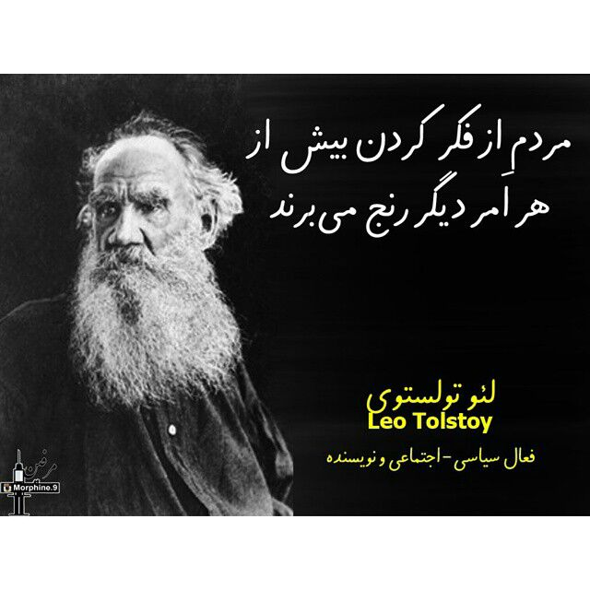

: Dr. Mahdavi:

سلام..... دوست با وفای من...

یک "سلام" فاصله است...

سلام می کنم و

سلامتی و سربلندی برایت می طلبم و سایه خشنودی خدا...

تو هم برایم دعا کن ،

که دلمان هردو

نیازمند اجابت های قشنگ خداست...

حالا به زندگی لبخند بزن ،

دوست بی ریای من . سلام صبح زیبایت بخیر🌺🌺🌺🌺🌞🌞🌞🌞🌷🌷🌷🌷

: Dr. Mahdavi:

سلام

صبحت زیبا چرا من هر صبح خودم را در آینه تو سبز میبینم

و تو خودت را در آینه من آبی

بیا برویم باورمان را قدم بزنیم

تا شانه های خیابان خیال کنند

جنگل و دریا بهم رسیده اند . . .

: Dr. Mahdavi:

بارالها :

ﻣﻬﺮﺑﺎﻧﺘﺮﯾﻦ …

ﺑﻪ ﻣﺎ ﺑﯿﺎﻣﻮﺯ ﮐﻪ ﺩﻝ ﺁﺩﻣﯽ ﻋﺼﺎﺭﻩ ﻭﺟﻮﺩ توﺳﺖ ،

ﺣﺮﻣﺖ ﺩﻝ ﻫﺎ ﺭﺍ ﺍﺯ ﯾﺎﺩ ﻧﺒﺮﯾﻢ ...

ﺑﻪ ﻣﺎ ﺑﯿﺎﻣﻮﺯ ﮐﻪ ﺩﻭﺳﺖ ﺩﺍﺷﺘﻦ ﺭﺍ ﻓﺮﺍﻣﻮﺵ ﻧﮑﻨﯿﻢ

ﻭ ﺁﻧﺎﻧﮑﻪ ﺩﻭﺳﺘﻤﺎﻥ ﺩﺍﺭﻧﺪ ﺭﺍ ﺍﺯ ﺧﺎﻃﺮ ﻧﺒﺮﯾﻢ ...

ﺑﻪ ﻣﺎ ﺑﯿﺎﻣﻮﺯ ﮐﻪ ﺳﻮﮔﻨﺪ ﺭﺍﺳﺖ ﺑﻮﺩﻥِ ﺩﺭﻭﻏﻤﺎﻥ ﺭﺍ ﻧﺎﻡ ﺗﻮ ﻧﺴﺎﺯﯾﻢ ...

ﺑﻪ ﻣﺎ ﺑﯿﺎﻣﻮﺯ ﮐﻪ ﺑﻪ ﻧﺎﺣﻖ ﮐﺮﺩﻥ ﺣﻖ ﺩﯾﮕﺮﯼ ﻋﺎﺩﺕ ﻧﮑﻨﯿﻢ ...

به ما بياموز همان باشيم كه قولش را به تو داديم

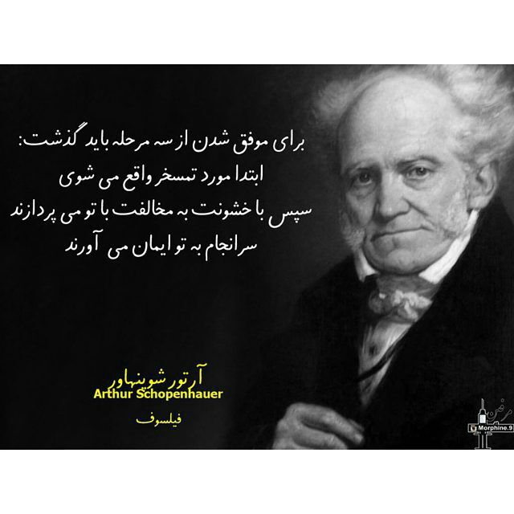

خدایا تو معجزه کردی

و انسان را آفریدی

ما معجزه کنیم و

انسان بمانیم...﻿

: Dr. Mahdavi:

از اول امروز چو آشفته و مستیم

آشفته بگوییم که آشفته شدستیم

آن ساقی بدمست که امروز درآمد

صد عذربگفتیم و زان مست نرستیم

آن باده که دادی تو و این عقل که ما راست

معذورهمی‌دار اگر جام شکستیم

امروز سر زلف تو مستانه گرفتیم

صدبار گشادیمش و صد بار ببستیم

رندان خرابات بخوردند و برفتند

ماییم که جاوید بخوردیم و نشستیم

وقت ست که خوبان همه دررقص درآیند

انگشت زنان گشته که از پرده بجستیم

یک لحظه بلانوش ره عشق قدیمیم

یک لحظه بلی گوی مناجات الستیم

از گفت بلی صبر نداریم ازیرا

بسرشته و بر رسته سغراق الستیم

بالا همه باغ آمد وپستی همگی گنج

ما بوالعجبانیم نه بالا و نه پستیم

خاموش که تا هستی او کرد تجلی

هستیم بدان سان که ندانیم که هستیم

تو دست بنه بر رگ ما خواجه حکیما

کز دست شدستیم ببین تا زچه دستیم

هرچند پرستیدن بت مایه کفر است

ماکافر عشقیم گر این بت نپرستیم

جزقصه شمس حق تبریز مگویید

از ماه مگویید که خورشیدپرستیم

مولوی

Dr. Mahdavi:

یاد تو را از آغاز امروز که آخرین روز هفته است ٬ سرلوحه ی امروز خودم و دوستان و حتی دشمنان میکنم و میگویم خدایا شکر که در هر طلوعت دستم را گرفته ای ....خدایا شکر که هستی .....باز هم بمان ....خدایا ...🙏💚🙏

Dr. Mahdavi:

وسعت روشنایی و تاریکی دنیای هر کسی به اندازه

باورها و تفکرات اوست...

هر چه لبریز عشق و محبت و مهربانی و نیکی باشی

روشن تری....

و هر چه مملو از حسادت و کینه و نفرت و دروغ باشی

تاریک تری....

هیچ نقاب و پوششی تا ابد یارای پنهان کردن دنیایمان

را ندارد...

و چه خوب که مملو از نور باشیم...!!

‬ ~My love alone:

تنها دو روز در سال هست که نمیتونی هیچ کاری بکنی؛

یکی دیروز و یکی فردا .

--

دو شخـص به تـو می آمـوزد:

یکی آمـوزگـار، یکی روزگـار

اولی به قیمت جـانش، دومی به قیمت جـانت

--

آدما دو جور زندگی میکنن :

یا غرور شونو زیر پاشون میذارن و با انسانها زندگی میکنن،

یا انسانهارو زیر پاشون میذارن و با غرورشون زندگی میکنن

--

رابطه ها در دو حالت قشنگ ميشن:

اول پـيـدا كـردن شـبـاهت ها

دوم احترام گذاشتن به تفاوتها

--

همه يادشون ميمونه باهاشون چيكار كردى،

ولـى يادشون نميمونه براشون چـكار كردى.

﻿

آرامش نتيجه سه عبارت است:

1- تجربه ديروز

2-استفاده امروز

3-اميد به فردا .....

ولي اغلب ما با سه عبارت ديگر زندگي مي کنيم:

1- حسرت ديروز

2- اتلاف امروز

3-ترس از فردا....

در حالي که آفريدگار مهربان ...

گذشته را عفو ...

امروز را مدد....

و فردا را کفايت مي کند.

Dr. Mahdavi:

جانا به غریبستان چندین به چه می‌مانی

<بازآ تو از این غربت تا چند پریشانی

صد نامه فرستادم صد راه نشان دادم

<یا راه نمی‌دانی یا نامه نمی‌خوانی

گر نامه نمی‌خوانی خود نامه تو را خواند

<ور راه نمی‌دانی در پنجه ره دانی

بازآ که در آن محبس قدر تو نداند کس

<با سنگ دلان منشین چون گوهر این کانی

ای از دل و جان رسته دست از دل و جان شسته

<از دام جهان جسته بازآ که ز بازانی

هم آبی و هم جویی هم آب همی‌جویی

<هم شیر و هم آهویی هم بهتر از ایشانی

چند است ز تو تا جان تو طرفه تری یا جان

<آمیخته‌ای با جان یا پرتو جانانی

نور قمری در شب قند و شکری در لب

<یا رب چه کسی یا رب اعجوبه ربانی

هر دم ز تو زیب و فر از ما دل و جان و سر

<بازار چنین خوشتر خوش بدهی و بستانی

از عشق تو جان بردن وز ما چو شکر مردن

<زهر از کف تو خوردن سرچشمه حیوانی

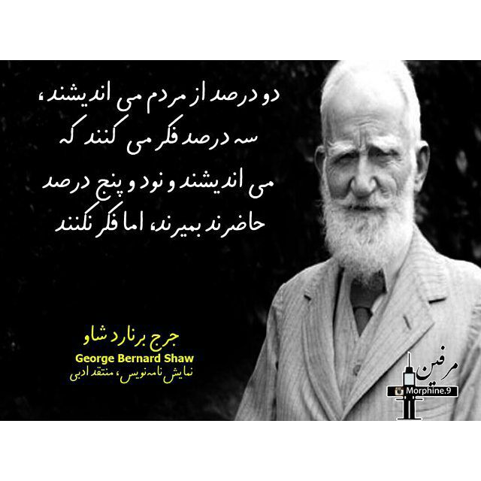

مولوی💞﻿

Mozhgan :

از اتفاق روز 5 شهریور مطلع باشید و به دیگران هم خبر دهید. امسال را به خاطر بسپارید ... روز 5 شهریور تمام دنیا در انتظار …… کره مریخ به بالاترین درجه درخشش دراسمان شب در 5 شهریور خواهد رسید اون به اندازه کره ماه تمام بزرگ با چشم غیر مسلح به نظر خواهد رسید این وقتی است که در روز 5 شهریور کره مریخ به فاصله 634 مایلی خود به زمین میرسد. حتما در راس ساعت 12:30 نیمه شب آسمان را تماشا کنید . به نظر خواهد رسید که آسمان دو ماه دارد !!! این امر 1200 سال دیگر دوباره اتفاق خواهد افتاد این لحظه را با دوستان خود شریک شوید زیرا هیچکس زنده ای دوباره این اتفاق را نخواهد دید....

: Dr. Mahdavi:

نبْود چنین مه در جهان

ای دل همین جا لنگ شو

از جنگ می‌ترسانی‌ام

گر جنگ شد گو جنگ شو

در عشق جانان جان بده

بی‌عشق نگشاید گره

ای روح این جا مست شو

وی عقل این جا دنگ شو

گه بر لبت لب می‌نهد

گه بر کنارت می‌نهد

چون آن کند، رو نای شو

چون این کند، رو چنگ شو

سودای تنهایی مپز

در خانه‌ی خلوت مخز

شد روز عرض عاشقان

پیش آ و پیش آهنگ شو

مولانا

Dr. Mahdavi:

@ ﮔﻮﯾﻨﺪ ﺯ ﭘﯿﻤﺎﻧﻪ ﻧﻨﻮﺷﯿﺪ ، ﺣﺮﺍﻡ ﺍﺳﺖ

ﻫﺮ ﮐﺲ ﮐﻪ ﺑﻨﻮﺷﺪ ﺑﻪ ﺳﺮ ﺩﺍﺭ ﻣﻘﺎﻡ ﺍﺳﺖ

ﻣﺎ ﺩﻭﺵ ﺑﻪ ﻣﯿﺨﺎﻧﻪ ﯼ ﻋﺸّﺎﻕ ﺑﺮﻓﺘﯿﻢ

ﺩﯾﺪﯾﻢ ﮐﻪ ﻣﺴﺘﯽ ﻫﻤﻪ ﺭﺍ ﮐﯿﺶ ﻭ ﻣﺮﺍﻡ ﺍﺳﺖ

ﮔﻔﺘﯿﻢ ﺑﻪ ﭘﯿﻤﺎﻧﻪ ﭼﻪ ﺩﺍﺭﯾﺪ ﮐﻪ ﻣﺴﺘﯿﺪ ؟

ﮔﻔﺘﻨﺪ ﺷﺮﺍﺏ ﺍﺳﺖ ﮐﻪ ﺍﺯ ﯾﺎﺭ ﺑﻪ ﮐﺎﻡ ﺍﺳﺖ

ﮔﻔﺘﯿﻢ ﭼﺮﺍ ﯾﺎﺭ ﺑﺸﺪ ﺳﺎﻏﺮ ﻣﺴﺘﺎﻥ ؟

ﮔﻔﺘﻨﺪ ﮐﻪ ﻣﺴﺘﯽ ﺳﺒﺐ ﻋﺸﻖ ﻣﺪﺍﻡ ﺍﺳﺖ

ﮔﻔﺘﯿﻢ ﮐﻪ ﺍﺯﻋﺸﻖ ﭼﻪ ﺁﯾﺪ ﺑﻪ ﺳﺮﺍﻧﺠﺎﻡ ؟

ﮔﻔﺘﻨﺪ ﮐﻪ ﻋﺸﻖ ﺑﺮﺩﻝ ﻋﺸﺎﻕ ﻃﻌﺎﻡ ﺍﺳﺖ

ﮔﻔﺘﯿﻢ ﮐﻪ ﺩﻭﺯﺥ ﺷﻮﺩ ﺁﻥ ﺧﺎﻧﻪ ﯼ ﻋﺸﺎﻕ

ﮔﻔﺘﻨﺪ ﮐﻪ ﻣﯿﺨﺎﻧﻪ ﻫﻤﺎﻥ ﺟﺎﯼ ﺳﻼﻡ ﺍﺳﺖ

ﻣﺎ ﻧﯿﺰ ﺷﺪﯾﻢ ﺍﺯ ﭘﯽ ﺁﻥ ﺟﺎﻡ ﻭ ﺷﺮﺍﺑﺶ

ﺯﯾﺮﺍ ﮐﻪ ﺧﺪﺍ ﻣﻘﺼﺪ ﭘﯿﻤﺎﻧﻪ ﻭ ﺟﺎﻡ ﺍﺳﺖ

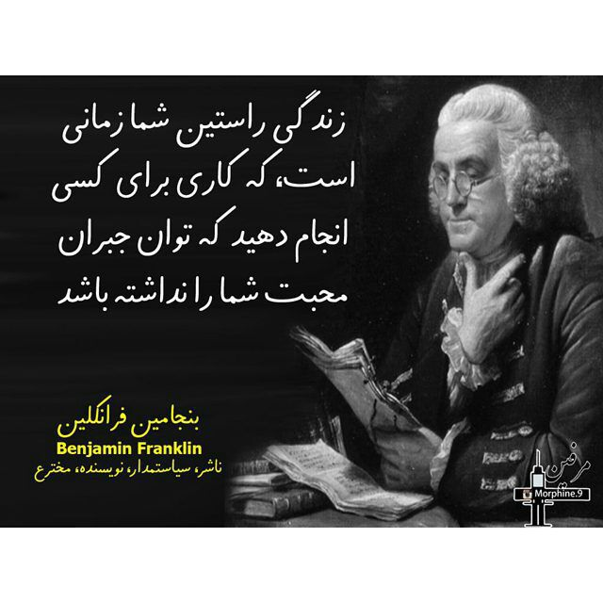

حضرت مولانا

‬ ~My love alone:

شخصی از خدا دو چیز خواست......

یک گل و یک پروانه......

اما چیزی که به دست آورد

یک کاکتوس و یک کرم بود......

غمگین شد.با خود اندیشید شاید خداوند من را

دوست ندارد و به من توجهی ندارد......

چند روز گذشت......

از آن کاکتوس پر از خار گلی زیبا روییده شد و

آن کرم تبدیل به پروانه ای شد......

اگر چیزی از خدا خواستید و چیز دیگری دریافت کردید

به او اعتماد کنید.........

خارهای امروز گلهای فردایند......﻿

‬ ~My love alone:

سال ها گذشت ...

☜ فهميدم هميشه اونى كه ميخواى نميشه...!

☜ فهميدم هركسى كه باهاته الزاماً "دوستت" نيست!

☜ فهميدم كسى كه توو نگاه اول ازش بدت مياد يه روزى ميشه صميمى ترين دوستت و بلعكس... !

☜ فهميدم كه بى تفاوتى بزرگ ترين انتقامه...

☜ تنفر يه نوع عشقه ...

☜ دلخورى و ناراحتى از ميزان اهميته...!

☜ غرور بزرگ ترين دشمنه...

☜ خدا بهترين دوسته ...

☜ خانواده بزرگ ترين شانسه ...

☜ سلامتى بالاترين ثروته...

☜ اسايش بهترين نعمته ...

☜ فهميدم" رفتن" هميشه از روى نفرت نيست ...

☜ هركى زبونش نرمه دلش گرم نيست...

☜ هركى اخلاقش تنده،جنسش سخت نيست!

☜ هركى ميخنده، بدون درد و غم نيست!

☜ ظاهر دليلى بر باطن نيست...



☜ فهميدم كسى موظف به آروم كردنت نيست...

☜ فهميدم جنگ كردن با خيليا اشتباهه محضه...

☜ فهميدم خيلى موقع ها خواسته هات ، حتى باگريه و التماس، انجام شدنى نيست ...

☜ فهميدم گاهى اوقات توو اوج شلوغى تنهاترينى!

☜ گاهى اوقات دلت تنگه اون آدماى دوست داشتنى سابق ميشه...

☜ گاهی اوقات صمیمی ترین کست میشه غریبه ترین آدم

☜ گاهی اوقات با همه وجودت کسیو دوس داریو اون نمیبینتت

☜ گاهی اوقات باید رفت

باید دل کند

باید گذشت

باید رد شد و عوض شد.

باید رفت........

Dr. Mahdavi:

پنجشنبه =اورمزد شید

5شهریور = 5سپندارمذ «بردباري و فروتني» يكي از امشاسپندان واسطه بين خالق و مخلوق است «خرد مقدّس ، اهورا مزدا ، سروش» ماه دوازدهم از سال شمسي است كه امروزه اسفندماه ناميده مي‌شود نگهباني زمين بدو سپرده شده است و ضمناً روز زنان و جشن است

2574 = هخامنشی

14094 = اهورایی

7037 = میترایی اریایی

6765 = آشوری

3753 = زرتشتی

2574 = پادشاهی

1394 = خورشیدی

1383 = یزدگردی



ﺑﺮﺍﯾﺖ ﻣﯽ ﺳﺮﺍﯾﻢ ﺧﺎﮎ ﺍﯾﺮﺍﻥ

ﺗﻮ ﺍﯼ ﭘﺮﻭﺭﺩﻩ ﺩﺭ ﺧﺎﮐﺖ ﺩﻟﯿﺮﺍﻥ

ﺗﻮ ﺍﯼ ﻫﺮ ﺫﺭﻩ ﺧﺎﮐﺖ ﮐﺒﺮﯾﺎﯾﯽ

ﺗﻮ ﺍﯼ ....... ﺗﺎﺭﯾﺦ ﺳﺎﺯ ﺁﺭﯾﺎﯾﯽ

ﻏﻢ ﻭ ﺩﺭﺩﺕ ﺑﺠﺎﻧﻢ ﺍﯼ ﮐﻬﻦ ﺑﻮﻡ

ﺑﺪﻭﺭ ﺍﺯ ﺧﺎﮎ ﭘﺎﮐﺖ ﺩﺷﻤﻦ ﺷﻮﻡ

ﻧﺒﯿﻨﻢ ﻟﺤﻈﻪ ﺍﯼ ﻏﻢ ﺭﺍ ﺑﻪ ﺭﻭﯾﺖ

ﻧﺒﺎﺷﺪ ﺩﺳﺖ ﻧﺎﻣﺤﺮﻡ ﺑﻪ ﺳﻮﯾﺖ

ﮐﺠﺎ ﺭﻓﺘﻨﺪ ﺁﻥ ﺷﯿﺮﺍﻥ ﺧﺎﮐﺖ ... ؟

ﺳﻠﺤﺸﻮﺭﺍﻥ ﻭ ﺟﺎﻧﺒﺎﺯﺍﻥ ﭘﺎﮐﺖ ... ؟

ﭼﺮﺍ ﺍﺯ ﮐﻮﺭﺵ ﺍﺕ ﺩﯾﮕﺮ ﺍﺛﺮ ﻧﯿﺴﺖ؟

ﺯ ﺗﺎﺝ ﻭ ﺗﺨﺖ ﺷﺎﻫﺎﻧﺖ ﺧﺒﺮ ﻧﯿﺴﺖ ... ؟

ﭼﻪ ﺁﻣﺪ ﺑﺮ ﺳﺮﺕ ﺍﯼ ﺗﺨﺖ ﺟﻤﺸﯿﺪ؟

ﻧﻤﯿﺘﺎﺑﯽ ﺩﮔﺮ ....ﺍﯼ ﻧﻮﺭ ﺧﻮﺭﺷﯿﺪ

ﻧﺸﺎﻧﯽ ﺩﯾﮕﺮ ﺍﺯ ﺑﺎﺑﮏ ﻧﺪﺍﺭﯼ

ﺍﺯ ﺁﻥ ﺗﺎﺯﯼ ﮐﺶ ﺍﺕ؛ﻣﺰﺩﮎ ﻧﺪﺍﺭﯼ

ﺑﮕﻮ ﺑﺎ ﻣﻦ ﮐﻪ ﻓﯿﺮﻭﺯﺕ ﭼﻪ ﻫﺎ ﺷﺪ؟

ﮔﻨﺎﺑﺎﺩﯼ ﭼﻪ ﺷﺪ؟ﻫﺮﻣﺰ ﮐﺠﺎ ﺷﺪ؟

ﭼﻪ ﺷﺪ ﺍﻧﺪﺭﺯﻫﺎﯼ ﭘﺎﮎ ﺯﺭﺗﺸﺖ؟

ﭼﻪ ﺍﻓﺴﻮﻧﯽ ﻓﺘﺎﺩ ﻭ ﻋﺸﻖ ﺭﺍ ﮐﺸﺖ؟

ﭼﺮﺍ ﻣﺮﺩﻡ ﻫﻤﻪ ﺩﺭ ﺧﻮﺩ ﺷﮑﺴﺘﻨﺪ؟

ﭼﺮﺍ ﻗﻮﻡ ﺩﮔﺮ ﺭﺍ ﻣﯽ ﭘﺮﺳﺘﻨﺪ ... ؟

ﺩﺭﯾﻐﺎ ﮔﺮ ﺗﻮ ﺭﺍ ﻭﯾﺮﺍﻥ ﺑﺒﯿﻨﻢ

ﮐﻨﺎﻣﺖ ﺧﺎﻟﯽ ﺍﺯ ﺷﯿﺮﺍﻥ ﺑﺒﯿﻨﻢ

ﺩﺭﯾﻎ ﺍﺯ ﻣﻦ ﺍﮔﺮ ﺑﯿﻬﻮﺩﻩ ﺑﺎﺷﻢ

ﺗﻮ ﯾﺎﺭﯼ ﺧﻮﺍﻫﯽ ﻭ ﺁﺳﻮﺩﻩ ﺑﺎﺷﻢ

ﺍﮔﺮ ﭼﻪ ﻧﺎﻡ ﺗﻮ ﺩﯾﮕﺮ ﻏﺮﯾﺐ ﺍﺳﺖ

ﮔﺮﻓﺘﺎﺭ ﺧﺮﺍﻓﺎﺕ ﻭ ﻓﺮﯾﺐ ﺍﺳﺖ

ﻣﻨﻢ ﻓﺮﺯﻧﺪ ﺗﻮ ﺍﯼ ﻣﺎﻡ ﻣﯿﻬﻦ

ﻧﺸﺎﻧﺪﻡ ﯾﺎﺩﺗﻮ ﺑﺮ ﺟﺎﻥ ﻭﺑﺮ ﺗﻦ

ﺳﺮﺍﯾﻢ ﺷﻌﺮﻫﺎ ﺩﺭ ﻣﺪﺡ ﺧﺎﮐﺖ

ﮐﻪ ﺗﺎ ﺟﺎﻭﯾﺪ ﻣﺎﻧﺪ ﻧﺎﻡ ﭘﺎﮐﺖ ...

ﺭﺍﻫﺘﺎﻥ ﺳﺒﺰ ﺩﻟﺘﺎﻥ ﺷﯿﺮ ﻭﺯﺑﺎﻧﺘﺎﻥ ﺑﺮّﺍﻥ ﺑﺎﺷﺪ

Dr. Mahdavi:

امروز پنجشنبه 1394/6/5

زندگی کردن با عشق

زندگی کردن عادی کافی نیست؛

زندگی کردن با عشق را باید جشن گرفت!

تنها کسانی به واقع زندگی می کنند که هر لحظه از زندگیشان را به جشن و سرور تبدیل کنند.هر فعالیتی را با روحیه جشن و شادی به

انجام برسانید؛گویا شادی و سرور در تمام وجودتان جریان دارد!

به این ترتیب به آرامی با جشنی که همیشه در هستی در حال اتفاق افتادن است،هماهنگ و همنوا می شوید .

مسئله مهم،هماهنگی و همنوا شدن با هستی است.

اگر همیشه این روحیه جشن و شادی را حفظ کنید ،

من وجودتان ناپدید می شود

و هستی از طریق شما به جشن و شادی می پردازد.

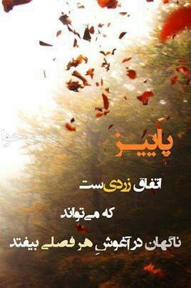

عبارت تاکیدی:

من انسانی آرام و با نشاط و سرزنده ام!

خدایا شکرت...

27/08/2015 11:15: Dr. Mahdavi: ابوالحسن خرقانی می گوید:

جواب چهار نفر مرا سخت تکان داد...!!!

اول:مرد فاسدی از کنارم گذشت و من گوشه لباسم را جمع کردم تا به او نخورد!!!

او گفت؛ای شیخ ! خدا میداند که فردا حال ما چه خواهد شد...!!!

دوم:مستی دیدم که افتان و خیزان در جاده های گل آلود میرفت...

به او گفتم؛قدم ثابت بردار تا نلغزی!

گفت؛من بلغزم باکی نیست...

به هوش باش تو نلغزی شیخ!!!که جماعتی از پی تو خواهند لغزید...

سوم:کودکی دیدم که چراغی در دست داشت.

گفتم؛این روشنایی را از کجا آورده ای؟!

کودک چراغ را فوت کرد و آنرا خاموش ساخت و

گفت؛تو که شیخ شهری بگو که این روشنایی کجا رفت؟!

چهارم:زنی بسیار زیبا که در حال خشم از شوهرش شکایت می کرد!

گفتم؛اول رویت را بپوشان بعد با من حرف بزن!!!

گفت؛من که غرق خواهش دنیا هستم چنان از خود بی خود شده ام که از خود خبرم نیست،تو چگونه غرق محبت خالقی که از نگاهی بیم داری ؟!!!

"تذکره اولیاء عطارنیشابوری "

Dr. Mahdavi:

به عقیده خیام

هر کس که در این دنیا بتواند شاد زندگی کند و از زندگیش لذت ببرد بطور حتم بعد از مرگش در بهشت خواهد بود زیرا کسی که زندگی شادی داشته باشد به طور طبیعی نه به کسی ظلم می کند و نه تفکرات منفی نسبت به دیگران دارد پس دنیا و آخرتش برای او بهشت خواهد بود.بنابراین نبایدزندگی را به خود سخت گرفت و به خود وعده فردایی بهتر داد.

گردون نگری ز قد فرسوده ماست

جیحون اثری ز اشک پالوده ماست

دوزخ شرری ز رنج بیهوده ماست

فردوس دمی ز وقت آسوده ماست

حکیم عمر خیام نیشابوری

سار

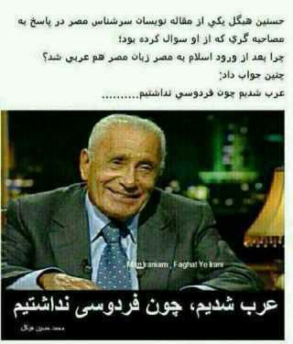

: Dr. Mahdavi:

عاشقي تقصير يک پيغام نيست

صحبت از آن دانه و اين دام نيست

عاشقي يک اتفاق ساده نيست

صحبت از دل بردن و دلداده نيست

عاشقي يک کلبۀويرانه نيست

صحبت از شمع وگل و پروانه نيست

عاشقي تصوير يک پاييز نيست

يک شب سرد و ملال انگيز نيست

عاشقي چيزي براي هديه نيست

طرح دريا و غروب و گريه نيست

عاشقي يک نامه و نقاشي بيجان

که نيست

عکس قلبي تيرخورده...

قطره هاي خون ميان آن که نيست

عاشقي روييدن يک غنچه در باران که نيست

هرچه مي گويند اين وآن که نيست

عاشقي تنهاي تنها يک تب است

بي تو مردن در سکوت يک شب است. .﻿

Dr. Mahdavi:

من ز نسله کورشم نام آورم . . .

از نژاد کاوه آهنگرم . . .

آریایی از تبار آرشم . . .

گوهری از جنس عشقو آتشم . . .

پور زال و زاده ی تهمینه ام . . .

عشق میهن تا ابد در سینه ام. . .

تا که یزدان هست یارو یاورم . . .

مذهب زرتشت اندر باورم . . .

پیرو آیین تازی نیستم . . .

اهل تسبیح و فقان و ریش نیستم . . .

من نیاکانم خدایی بوده اند . . .

دشمن جهل و تباهی بوده اند . . .

سجده خواهم کرد بر یزدان پاک . . .

نی به سنگ و آجر و فولاد و خاک . . .

سجده بر اموات تازی ها خطاست . . .

سجده کردن بر خدایی تک رواست. . .

Dr. Mahdavi:

وقتی خوشحالید از موسیقی لذت میبرید

اما وقتی ناراحتید متن آهنگ رو درک میکنید.

Dr. Mahdavi:

به نام خدا خالق انسان . به نام انسان خالق غم ها . به نام غم ها به وجود اورنده ی اشک ها . به نام اشک تسکین دهنده ی قلب ها . به نام قلب ها ایجاد گر عشق و به نام عشق زیباترین خطای انسان

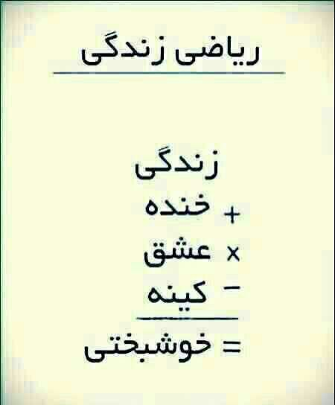

Dr. Mahdavi:

آنی بود،درها وا شده بود.برگی نه،شاخی نه،باغ فنا پیدا شده بود.مرغان مکان خاموش،این خاموش،آن خاموش.خاموشی گویا شده بود.آن پهنه چه بود:بامیشی،گرگی همپا شده بود.نقش صدا کم رنگ،نقش ندا کم رنگ.پرده مگر تاشده بود؟من رفته،اورفته،مابی ما شده بود.هر رودی،دریا،هربودی،بودا شده بود.سهراب

Dr. Mahdavi:

ﻧﻪ ﻣﺴﺘﯽ ﻧﺸﺎﻥ ﮐﻔﺮ ﺍﺳﺖ

ﻧﻪ ﺟﺎﻧﻤﺎﺯ ﻧﺸﺎﻥ ﺩﯾﻨﺪﺍﺭﯼ

ﻧﻪ ﭘﺎﮐﺎﻥ ﺭﺍ ﺑﺎﮐﯽ ﺍﺯ ﻣﺴﺘﯽ

ﻧﻪ ﻣﺴﺘﺎﻥ ﺭﺍ ﺍﻣﮑﺎﻥ ﺩﻭﺭﻭﯾﯽ

ﻧﻪ ﻣﻮﯾﯽ ﻧﻤﺎﯾﺎﻥ ﻧﺸﺎﻥ ﺍﺯ ﻫﺮﺯﮔﯽ،ﻧﻪ ﭼﻬﺎﺭ ﻗﺪ ﻧﺸﺎﻧﻪ ﭘﺎﮐﯽ

ﻫﺮ ﮐﺲ ﻫﺮ ﺁﻧﺴﺖ ﮐﻪ ﺑﺒﻮﯾﺪ ﻧﻪ ﺁﻧﮑﻪ ﻇﺎﻫﺮﺵ ﮔﻮﯾﺪ

ﻧﻪ ﻣﺪﺍﻓﻊ ﺑﺪﯼ ﺑﺎﺵ ﻭ ﻧﻪ ﺩﺭ ﻓﮑﺮ ﺗﺪﻓﯿﻦ ﺣﻘﯿﻘﺖ

ﻗﻀﺎﻭﺕ ﮐﺎﺭ ﻣﺎ ﻧﯿﺴﺖ.﻿

Dr. Mahdavi:

اگر گاهی عصبانی یا نا آرام هستید،

این تکنیک ژاپنی به شما کمک میکنه که به آرامش برسید.

هر کدام از انگشتهای دست مسؤلیت یک احساس رو به عهده داره:

👈 انگشت شصت مسؤل دلشوره

👈 انگشت اشاره مسؤل ترس

👈 انگشت وسط مسؤل عصبانیت

👈 انگشت انگشتری مسؤل ناراحتی

👈 و بالاخره انگشت کوچک مسؤل استرس هستند.

کافیست هر کدام از انگشتها رو به مدت یک دقیقه فشار دهید. خیلی سریع بدن شما آرام میشه.

"برگرفته از کتاب تکنیک های تمدد اعصاب، استاد شرقی﻿

Dr. Mahdavi:

دلم میخواست های من زیادند..

بلندند...

طولانیند...

اما مهمترین دلم میخواست ها اینست که :

انسان باشم.

انسان بمانم .

انسان محشور شوم...

چقدر وقت کم است .

تا وقت دارم باید مهرورزی کنم به همین چند نفر که ازتمام مردم دنیا بامن نفس می کشند.

باید مهر بورزم به همین جغرافیایی که سهم من است از جهان.

وقت کم است بایدخوب باشم .

مهربان باشم.

ودوست بدارم همه زیباییها را ......

میگویند انسانهای خوب به بهشت میروند اما من میگویم انسانهای خوب هرکجا باشند آنجا بهشت است

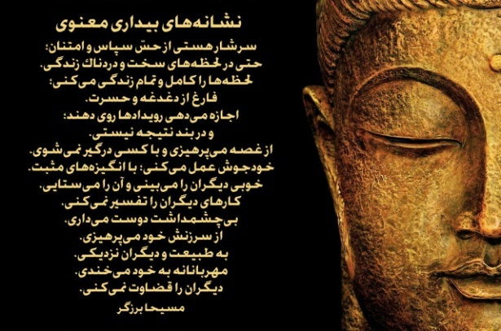

Dr. Mahdavi:

تغییر نگاه به زندگی باید از ذهن شروع شود،

یادمان باشد

سنگها نه خرده حسابی باپاهای لنگ دارند

نه قرار و مداری با پاهای سالم!

پس باورهای اشتباه را کنار بگذاریم ...

هر سقوطی

پایان کار نیست…

باران را ببین،

سقوط باران

قشنگترین "آغاز" است

هوای زندگیتان سرشار از لحظه های خوب باران ...﻿

Dr. Mahdavi:

چقد زیبااست. . . . .از شيخ بهايی پرسيدند: "سخت ميگذرد"

چه بايد کرد؟

گفت: خودت که ميگويی

سخت "ميگذرد"

سخت که "نميماند"!

پس خدارو شکر که "میگذرد" و "نميماند"

ديروزت خوب يا بد "گذشت"

و امروز روز ديگری است...

قدری شادی با خود به خانه ببر...

راه خانه ات را که ياد

گرفت

فردا با پای خودش می آيد...﻿

Dr. Mahdavi:

"هیلا صدیقی شاعر و شیر زن جوان ایرانی"

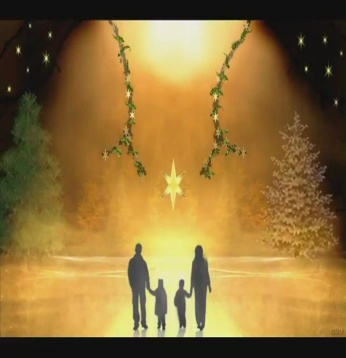

خانه ات را باد برد،

تو هنوزم نگرانِ وزشِ باد، در موی منی؟! مسخِ افيونی، افسانه اصحابِ كدامين غاری؟

در كدامين خوابی؟

خواب در چشمِ تو ويرانی صد طايفه است،

تشتِ رسواییِ دزدانِ امارت افتاد

تو نگهدار، هنوزم دو سرِ شالِ مرا،

...

پشتِ اين پرده پوسيده، تو در خوابی و من،

با همين زلفكِ ممنوعهِ خود،

نردبانی به بلندای سحر می بافم

تا برآرم خورشيد،

و تو در خوابی و آب از سرت می گذرد

... و نديدی هرگز توی جنگل كاج را،

شب به شب، جای سپيدار زدند

و نبودند پلنگان وقتی،

كه دماوندِ اساطيری را،

از كمر، دار زدند

و به هر دانه برنجی كه به رنج،

بر سرِ سفرهِ ما آمده بود،

توی شاليزاران،

آهن و آجر و ديوار زدند

و تو در خوابی و آب،

تشنهِ هامون شد

خونِ زاينده بريد

و نفس های شبِ شرجی هور،

زير گِل، مدفون شد ... خانه ات را باد برد

تشتِ رسوایی و غارت افتاد،

تو نگهدار به چنگت ، شبِ گيسوی مرا

تا مبادا شبِ قحطی زده سفره ما،

مشتِ خالی ترا باز كند

تا مبادا كه ببينند همه خوی ترا،

موی مرا...

: Dr. Mahdavi:

مولانا

پیر من و مراد من درد من و دوای من

فاش بگفتم این سخن شمس من و خدای من

مات شوم زعشق تو زانکه شه دو عالمی

تا تو مرا نظر کنی شمس من و خدای من

محو شوم به پیش تو تا که اثر نماندم

شرط ادب چنین بود شمس من و خدای من

حور قصور را بگو رخت برون از بهشت

تخت بنه که میرسد شمس  من و خدای من

کعبه من کنشت من دوزخ من بهشت من

مونس روزگار من شمس من و خدای من

عیسی مرده زنده کرد دید فنای خویشتن

زنده جاودان تویی شمس من و خدای من...

‬ ~My love alone:

باران که گذشت دلم پرواز می‌ خواهد…

دلم با تو پریدن در هوای باز می‌ خواهد

دلم آواز می ‌خواهد…

دلم از تو سرودن با صدای سازمی ‌خواهد…

دلم بی‌ رنگ و بی‌ روح است

دلم نقاشی یک قلب پر احساس می‌ خواهد...!!!

Dr. Mahdavi:

«ﻣﺎﺟﺮﺍﯼ ﺣﺎﺟﯽ»

ﺣﺪﻭﺩ ﺷﺼﺖ ﺳﺎﻝ ﭘﯿﺶ ﯾﮏ ﺁﺧﻮﻧﺪ ﺑﻪ ﺭﻭﺳﺘﺎﺋﯽ ﺭﺳﯿﺪ. ﺑﺎ ﺩﯾﺪﻥ ﻣﺴﺠﺪ ﻗﺪﯾﻤﯽ ﺁﻥ ﺭﻭﺳﺘﺎ ﻣﺘﻮﺟﻪ ﺷﺪ ﮐﻪ ﻣﺮﺩﻡ ﺍﯾﻦ ﺭﻭﺳﺘﺎ ﻣﺴﻠﻤﺎﻥ ﻫﺴﺘﻨﺪ ﻭ ﺑﺎ ﺧﻮﺷﺤﺎﻟﯽ ﺑﻪ ﻧﺰﺩ ﮐﺪﺧﺪﺍ ﺭﻓﺖ ﻭ ﺍﻋﻼﻡ ﮐﺮﺩ ﮐﻪ ﻣﯽ ﺗﻮﺍﻧﺪ ﭘﯿﺶ ﻧﻤﺎﺯ ﺁﻥ ﺭﻭﺳﺘﺎ ﺑﺎﺷﺪ.

ﮐﺪﺧﺪﺍ ﮐﻪ ﺳﺎﻟﻬﺎ ﺑﻮﺩ ﻧﻤﺎﺯ ﻧﺨﻮﺍﻧﺪﻩ ﺑﻮﺩ ﻭ ﻧﻤﺎﺯ ﺟﻤﺎﻋﺖ ﺭﺍ ﮐﻪ ﺍﺻﻮﻻ ﺩﺭ ﻋﻤﺮﺵ ﻧﺪﯾﺪﻩ ﺑﻮﺩ، ﺑﺎ ﺧﻮﺩﺵ ﻓﮑﺮ ﮐﺮﺩ ﮐﻪ ﺍﮔﺮ ﺑﻪ ﺍﯾﻦ ﻣﺮﺩ ﺭﻭﺣﺎﻧﯽ ﺑﮕﻮﯾﻢ ﮐﻪ ﻣﻦ ﻧﻤﺎﺯ ﺑﻠﺪ ﻧﯿﺴﺘﻢ ﮐﻪ ﺧﯿﻠﯽ ﺯﺷﺖ ﺍﺳﺖ، ﺑﻨﺎﺑﺮﺍﯾﻦ ﺑﺪﻭﻥ ﺁﻧﮑﻪ ﺗﻮﺿﯿﺤﯽ ﺑﺪﻫﺪ، ﻣﻮﺍﻓﻘﺖ ﮐﺮﺩ.

ﻫﻤﺎﻥ ﺷﺐ ﺍﻭ ﺗﻤﺎﻡ ﺍﻫﺎﻟﯽ ﺭﺍ ﺟﻤﻊ ﮐﺮﺩ ﻭ ﺑﺮﺍﯾﺸﺎﻥ ﻣﻮﺿﻮﻉ ﺁﻣﺪﻥ ﭘﯿﺶ ﻧﻤﺎﺯ ﺭﺍ ﺷﺮﺡ ﺩﺍﺩ ﻭ ﺩﺭ ﺁﺧﺮ ﮔﻔﺖ ﮐﻪ ﻗﻮﺍﻋﺪ ﻧﻤﺎﺯ ﺭﺍ ﺑﻠﺪ ﻧﯿﺴﺖ ﻭ ﭘﺮﺳﯿﺪ ﭼﻪ ﮐﺴﯽ ﺍﺯ ﻣﯿﺎﻥ ﺷﻤﺎ ﺍﯾﻦ ﻗﻮﺍﻋﺪ ﺭﺍ ﻣﯽ ﺩﺍﻧﺪ؟

ﻧﮕﺎﻩ ﻫﺎﯼ ﻣﺘﻌﺠﺐ ﻣﺮﺩﻡ ﺟﻮﺍﺏ ﮐﺪﺧﺪﺍ ﺑﻮﺩ. ﺩﺳﺖ ﺁﺧﺮ ﯾﮑﯽ ﺍﺯ ﭘﯿﺮﺗﺮﯾﻦ ﺍﻫﺎﻟﯽ ﺭﻭﺳﺘﺎ ﮔﻔﺖ: «ﺗﺎ ﺁﻧﺠﺎ ﮐﻪ ﻣﻦ ﻣﯽ ﺩﺍﻧﻢ ﺑﺮﺍﯼ ﻣﺴﻠﻤﺎﻥ ﺑﻮﺩﻥ ﻻﺯﻡ ﻧﯿﺴﺖ ﺧﻮﺩﺕ ﭼﯿﺰﯼ ﺑﻠﺪ ﺑﺎﺷﯽ، ﮐﺎﻓﯿﺴﺖ ﻫﺮﮐﺎﺭﯼ ﮐﻪ ﭘﯿﺶ ﻧﻤﺎﺯ ﮐﺮﺩ، ﻣﺎ ﻫﻢ ﺗﻘﻠﯿﺪ ﮐﻨﯿﻢ.»

ﺑﺎ ﺍﯾﻦ ﺭﺍﻩ ﺣﻞ، ﺧﯿﺎﻝ ﻫﻤﻪ ﺁﺳﻮﺩﻩ ﺷﺪ ﻭ ﺑﺮﺍﯼ ﺍﻗﺎﻣﻪ ﻧﻤﺎﺯ ﺑﻪ ﺳﻤﺖ ﻣﺴﺠﺪ ﻗﺪﯾﻤﯽ ﺣﺮﮐﺖ ﮐﺮﺩﻧﺪ. ﻣﺮﺩ ﺭﻭﺣﺎﻧﯽ ﺩﺭ ﺟﻠﻮﯼ ﺻﻒ ﺍﯾﺴﺘﺎﺩ ﻭ ﻫﻤﻪ ﻣﺮﺩﻡ ﭘﺸﺖ ﺳﺮﺵ ﺟﻤﻊ ﺷﺪﻧﺪ.

ﺁﻗﺎ ﺩﺳﺘﻬﺎ ﺭﺍ ﺑﯿﺦ ﮔﻮﺵ ﮔﺬﺍﺷﺖ ﻭ ﺯﻣﺰﻣﻪ ﺍﯼ ﮐﺮﺩ، ﻣﺮﺩﻡ ﻫﻢ ﺩﺳﺘﻬﺎ ﺭﺍ ﺑﺎﻻ ﺑﺮﺩﻧﺪ ﻭ ﭼﻮﻥ ﺩﻗﯿﻘﻦ ﻧﻤﯽ ﺩﺍﻧﺴﺘﻨﺪ ﺁﻗﺎ ﭼﻪ ﮔﻔﺘﻪ ﺍﺳﺖ، ﻫﺮﮐﺪﺍﻡ ﭘﭻ ﭘﭽﯽ ﮐﺮﺩﻧﺪ ﺁﻗﺎ ﺩﺳﺘﻬﺎ ﺭﺍ ﭘﺎﺋﯿﻦ ﺍﻧﺪﺍﺧﺖ ﻭ ﺑﻠﻨﺪ ﮔﻔﺖ: ﺍﻟﻠﻪ ﺍﮐﺒﺮ.

ﻣﺮﺩﻡ ﻫﻢ ﺫﻭﻕ ﺯﺩﻩ ﺍﺯ ﺁﻧﮑﻪ ﭼﯿﺰﯼ ﺭﺍ ﻓﻬﻤﯿﺪﻧﺪ ﻓﺮﯾﺎﺩ ﺯﺩﻧﺪ: ﺍﻟﻠﻪ ﺍﮐﺒﺮ.

ﺑﺎﺯ ﺁﻗﺎ ﺯﯾﺮ ﻟﺐ ﭼﯿﺰﯼ ﺧﻮﺍﻧﺪ، ﻣﺮﺩﻡ ﻫﻢ ﺯﯾﺮ ﻟﺐ ﻧﺎﻟﻪ ﻣﯽ ﮐﺮﻧﺪ. ﺁﻗﺎ ﺩﺳﺘﻬﺎﯾﺶ ﺭﺍ ﺭﻭﯼ ﺯﺍﻧﻮ ﮔﺬﺍﺷﺖ ﻭ ﭼﯿﺰﯼ ﮔﻔﺖ، ﻣﺮﺩﻡ ﻫﻢ ﺩﺳﺘﻬﺎﯾﺸﺎﻥ ﺭﺍ ﺭﻭﯼ ﺯﺍﻧﻮ ﮔﺬﺍﺷﺘﻨﺪ ﻭ ﻧﺎﻟﻪ ﺍﯼ ﮐﺮﺩﻧﺪ. ﺁﻗﺎ ﺩﻭﺑﺎﺭﻩ ﺳﺮﭘﺎ ﺷﺪ ﻭ ﮔﻔﺖ: ﺍﻟﻠﻪ ﺍﮐﺒﺮ، ﻣﺮﺩﻡ ﻫﻢ ﺳﺮﭘﺎ ﺷﺪﻧﺪ ﻭ ﻓﺮﯾﺎﺩ ﺯﺩﻧﺪ: ﺍﻟﻠﻪ ﺍﮐﺒﺮ.

ﺁﻗﺎ ﺑﻪ ﺧﺎﮎ ﺍﻓﺘﺎﺩ ﻭ ﭼﯿﺰﻫﺎﺋﯽ ﺯﯾﺮﻟﺐ ﮔﻔﺖ، ﻣﺮﺩﻡ ﻫﻢ ﺭﻭﯼ ﺧﺎﮎ ﺍﻓﺘﺎﺩﻧﺪ ﻭ ﻫﺮﮐﺪﺍﻡ ﺯﯾﺮ ﻟﺐ ﭼﯿﺰﯼ ﺭﺍ ﺯﻣﺰﻣﻪ ﮐﺮﺩﻧﺪ.ﺁﻗﺎ ﺩﻭ ﺯﺍﻧﻮ ﻧﺸﺴﺖ، ﻣﺮﺩﻡ ﻫﻢ ﺩﻭ ﺯﺍﻧﻮ ﻧﺸﺴﺘﻨﺪ. ﺩﺭ ﺍﯾﻦ ﻫﻨﮕﺎﻡ ﭘﺎﯼ ﺁﻗﺎ ﺩﺭ ﻣﯿﺎﻥ ﺩﻭ ﺗﺨﺘﻪ ﭼﻮﺏ ﮐﻒ ﺯﻣﯿﻦ ﮔﯿﺮ ﮐﺮﺩ ﻭ ﺍﯾﺸﺎﻥ ﻋﺮﺑﺪﻩ ﺯﺩﻧﺪ: ﺁﺁﺁﺁﺁﺁﺁﺁﺥ.

ﻣﺮﺩﻡ ﻫﻢ ﺫﻭﻕ ﺯﺩﻩ ﻓﺮﯾﺎﺩ ﮐﺸﯿﺪﻧﺪ: ﺁﺁﺁﺁﺁﺁﺁﺁﺁﺁﺥ.

ﺁﺧﻮﻧﺪ ﺩﺭ ﺣﺎﻟﯽ ﮐﻪ ﺗﻼﺵ ﻣﯿﮑﺮﺩ ﺧﻮﺩﺵ ﺭﺍ ﺍﺯ ﺍﯾﻦ ﻭﺿﻌﯿﺖ ﺧﻼﺹ ﮐﻨﺪ، ﺧﻮﺩ ﺭﺍ ﺑﻪ ﭼﭗ ﻭ ﺭﺍﺳﺖ ﻣﯽ ﺍﻧﺪﺍﺧﺖ ﻭ ﺑﺎ ﺩﺳﺘﺶ ﺗﻼﺵ ﻣﯽ ﮐﺮﺩ ﮐﻪ ﻻﯼ ﺩﻭ ﺗﺨﺘﻪ ﭼﻮﺏ ﺭﺍ ﺑﺎﺯ ﮐﻨﺪ، ﻣﺮﺩﻡ ﻫﻢ ﺧﻮﺩﺷﺎﻥ ﺭﺍ ﺑﻪ ﭼﭗ ﻭ ﺭﺍﺳﺖ ﺧﻢ ﻣﯽ ﮐﺮﺩﻧﺪ ﻭ ﺑﺎ ﺩﺳﺘﺎﻧﺸﺎﻥ ﺑﻪ ﮐﻒ ﺯﻣﯿﻦ ﺿﺮﺑﻪ ﻣﯿﺰﺩﻧﺪ.

ﺁﺧﻮﻧﺪ ﻓﺮﯾﺎﺩ ﻣﯽ ﮐﺸﯿﺪ: «ﺧﺪﺍﯾﺎ ﺑﻪ ﺩﺍﺩﻡ ﺑﺮﺱ!!». ﻣﺮﺩﻡ ﻫﻢ ﺑﻪ ﺩﻧﺒﺎﻝ ﺍﻭ ﺑﻪ ﺩﺭﮔﺎﻩ ﺧﺪﺍ ﺍﻟﺘﻤﺎﺱ ﻣﯽ ﮐﺮﺩﻧﺪ.

ﺁﻗﺎ ﻓﺮﯾﺎﺩ ﻣﯽ ﮐﺸﯿﺪ: «ﺍﯼ ﺍﻧﺴﺎﻧﻬﺎﯼ ﻧﻔﻬﻢ ﻣﮕﺮ ﮐﻮﺭﯾﺪ ﻭ ﻭﺿﻌﯿﺖ ﺭﺍ ﻧﻤﯽ ﺑﯿﻨﯿﺪ؟» ﻣﺮﺩﻡ ﻫﻢ ﺩﻧﺒﺎﻝ ﺁﻗﺎ ﻫﻤﯿﻦ ﻋﺒﺎﺭﺕ ﺭﺍ ﻓﺮﯾﺎﺩ ﻣﯿﺰﺩﻧﺪ.

ﺁﻗﺎ ﺍﺯ ﺩﺭﺩ ﺑﻪ ﺯﻣﯿﻦ ﭼﻨﮓ ﻣﯽ ﺯﺩ ﻭ ﺍﺯ ﺧﺪﺍ ﯾﺎﺭﯼ ﻣﯽ ﺧﻮﺍﺳﺖ، ﻣﺮﺩﻡ ﻫﻢ ﺑﻪ ﺯﻣﯿﻦ ﭼﻨﮓ ﺯﺩﻧﺪ ﻭ ﺍﺯ ﺧﺪﺍ ﯾﺎﺭﯼ ﺧﻮﺍﺳﺘﻨﺪ.

ﺑﺎﺭﯼ ﺑﻌﺪ ﺍﺯ ﺳﻪ ﭼﻬﺎﺭ ﺩﻗﯿﻘﻪ، ﺁﻗﺎ ﺗﻮﺍﻧﺴﺖ ﺧﻮﺩ ﺭﺍ ﺧﻼﺹ ﮐﻨﺪ ﻭ ﺩﺭ ﺣﺎﻟﯿﮑﻪ ﺍﺯ ﺩﺭﺩ ﺑﻪ ﺧﻮﺩ ﻣﯽ ﭘﯿﭽﯿﺪ، ﻧﮕﺎﻫﯽ ﺑﻪ ﺟﻤﻌﯿﺖ ﮐﺮﺩ ﻭ ﺍﺯ ﺩﺭﺩ ﺑﯽ ﻫﻮﺵ ﺷﺪ. ﺟﻤﻌﯿﺖ ﻫﻢ ﻧﮕﺎﻫﯽ ﺑﻪ ﻫﻢ ﮐﺮﺩﻧﺪ ﻭ ﺧﻮﺩ ﺭﺍ ﺭﻭﯼ ﺯﻣﯿﻦ ﺍﻧﺪﺍﺧﺘﻨﺪ ﻭ ﺁﻧﻘﺪﺭ ﺩﺭ ﺁﻥ ﺣﺎﻟﺖ ﻣﺎﻧﺪﻧﺪ ﺗﺎ ﺁﺧﻮﻧﺪ ﺑﻪ ﻫﻮﺵ ﺁﻣﺪ.

ﺁﻥ ﻣﺮﺩ ﺭﻭﺣﺎﻧﯽ ﭼﻮﻥ ﺑﻪ ﺍﯾﻦ ﻧﺘﯿﺠﻪ ﺭﺳﯿﺪ ﮐﻪ ﺑﻪ ﺭﻭﺳﺘﺎﯼ ﺍﺷﺘﺒﺎﻫﯽ ﺁﻣﺪﻩ ﺍﺳﺖ، ﺑﺪﻭﻥ ﺗﻮﺿﯿﺤﯽ ﺭﻭﺳﺘﺎ ﺭﺍ ﺗﺮﮎ ﮐﺮﺩ ﻭ ﺭﻓﺖ.

ﺍﻣﺎ ﺍﺯ ﺁﻥ ﺗﺎﺭﯾﺦ ﺗﺎ ﺍﻣﺮﻭﺯ ﻣﺮﺍﺳﻢ ﻧﻤﺎﺯ ﺟﻤﺎﻋﺖ ﺩﺭ ﺁﻥ ﺭﻭﺳﺘﺎ ﺑﺮﻗﺮﺍﺭ ﺍﺳﺖ ﺍﻟﺒﺘﻪ ﻣﺮﺩﻡ ﭼﻮﻥ ﺫﮐﺮﻫﺎﯼ ﺑﯿﻦ ﺍﻟﻠﻪ ﺍﮐﺒﺮﻫﺎ ﺭﺍ ﻣﺘﻮﺟﻪ ﻧﺸﺪﻩ ﺑﻮﺩﻧﺪ، ﺁﻧﻬﺎ ﺭﺍ ﻧﻤﯽ ﮔﻮﯾﻨﺪ ﺩﺭ ﻋﻮﺽ ﻣﺮﺍﺳﻢ ﺍﻧﺘﻬﺎﯼ ﻧﻤﺎﺯ ﺭﺍ ﻫﺮﭼﻪ ﺑﺎ ﺷﮑﻮﻩ ﺗﺮ ﺑﺮﮔﺰﺍﺭ ﻣﯿﮑﻨﻨﺪ ﻭ ﺗﺎ ﺍﻣﺮﻭﺯ ﺩﻭﺍﺯﺩﻩ ﮐﺘﺎﺏ ﺩﺭ ﻣﻮﺭﺩ ﻓﻠﺴﻔﻪ ﺍﻋﻤﺎﻝ ﺁﺧﺮ ﻧﻤﺎﺯﺷﺎﻥ ﭼﺎﭖ ﮐﺮﺩﻩ ﺍﻧﺪ.

ﺍﻟﺒﺘﻪ ﺍﻧﺤﺮﺍﻓﺎﺕ ﺟﺰﺋﯽ ﺍﺯ ﺍﺻﻮﻝ ﺩﺭ ﺁﻥ ﺭﻭﺳﺘﺎ ﺑﻪ ﻭﺟﻮﺩ ﺁﻣﺪﻩ ﻭ ﺩﺭ ﺣﺎﻝ ﺣﺎﺿﺮ ﺁﻧﻬﺎ ﺑﻪ ﺑﯿﺴﺖ ﻭ ﺩﻭ ﻓﺮﻗﻪ ﺗﻔﮑﯿﮏ ﺷﺪﻩ ﺍﻧﺪ، ﺑﺮﺧﯽ ﻣﻌﺘﻘﺪﻧﺪ ﺑﺮﺍﯼ ﭼﻨﮓ ﺯﺩﻥ ﺑﺮ ﺯﻣﯿﻦ، ﮐﻔﭙﻮﺵ ﺑﺎﯾﺪ ﺍﺯ ﭼﻮﺏ ﺑﺎﺷﺪ، ﺑﺮﺧﯽ ﻣﻌﺘﻘﺪﻧﺪ، ﭼﻨﮓ ﺑﺮ ﻫﺮﭼﯿﺰﯼ ﺟﺎﯾﺰ ﺍﺳﺖ. ﺑﺮﺧﯽ ﻣﻌﺘﻘﺪﻧﺪ ﻣﺪﺕ ﺑﯿﻬﻮﺷﯽ ﺑﻌﺪ ﺍﺯ ﻧﻤﺎﺯ ﺭﺍ ﻫﺮﭼﻘﺪﺭ ﺑﯿﺸﺘﺮ ﮐﻨﯽ ﺑﻪ ﺧﺪﺍ ﻧﺰﺩﯾﮑﺘﺮ ﻣﯽ ﺷﻮﯼ ﻭ ﺑﺮﺧﯽ ﻣﻌﺘﻘﺪﻧﺪ ﻣﻬﻢ ﮐﯿﻔﯿﺖ ﺑﯿﻬﻮﺷﯽ ﺳﺖ ﻧﻪ ﻣﺪﺕ ﺁﻥ.

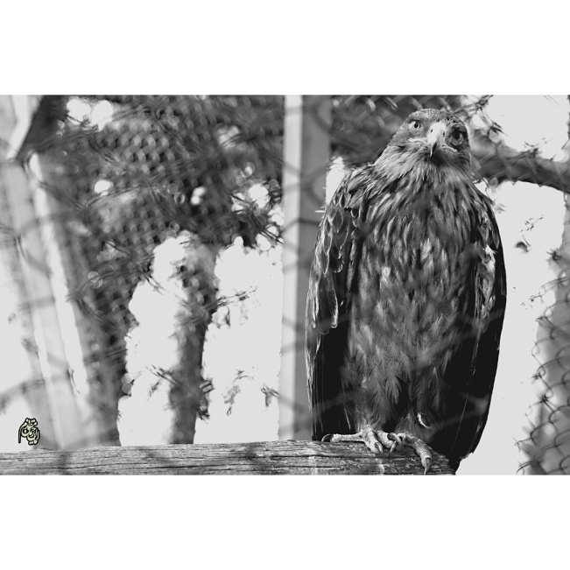

r.m

ﺑﺎﺭﯼ ﺁﻧﻬﺎ ﺩﺭ ﺟﺰﺋﯿﺎﺕ ﻣﺘﻔﺎﻭﺗﻨﺪ ﻭﻟﯽ ﻫﻤﻪ ﺑﻪ ﯾﮏ ﮐﻠﯿﺖ ﻣﻌﺘﻘﺪﻧﺪ ﻭ ﺁﻥ ﺍﯾﻦ ﺍﺳﺖ ﮐﻪ ﯾﮏ ﻋﺪﻩ ﺑﺎﯾﺪ ﻣﺮﺟﻊ ﺑﺎﺷﻨﺪ ﻭ ﺑﻘﯿﻪ ﺗﻘﻠﯿﺪ ﮐﻨﻨﺪ...

ﺍﺯ: "ﻋﺰﯾﺰ ﻧﺴﯿﻦ" نویسنده بزرگ ترکیه

SanaZ :

از سیمین بهبهانی

داشتم به میهمانم میگفتم اگر راحت تر است رویه نایلونی روی مبل های سفید را بردارم، اراده کرده بودم قبل از رسیدنشان برشان دارم،

او تعارف کرد و گفت راحت است. من اما گرمم شد و برش داشتم، بعد یکدفعه حس کردم چقدر راحت تر است.

سه سالی می شد خریدمشان اما هیچ لک و ضربه ای بر انها نیفتاده

اگر چه بیشتر اوقات بدلیل ماندن همین روپوش نایلونی بر رویشان از لذت راحتیشان محروم مانده ام...

بعد یاد همه روکش های زندگی خودم و اطرافیانم افتادم،

روکش روی موبایل ها، شیشه ها، روکش صندلی های ماشین، روکش روی کنترل های تلویزیون، روکش روی لباس های کمد و...

و همه این روکش ها دال بر دونکته است:

یا بر نامیرایی خود باور داریم

و یا اینکه قرار است چنین چیزهای بی ارزشی را به ارث بگذاریم...

هر روز در روابط روزمره امان همین روکش ها را بر رفتارمان میگذاریم

تا فلانی نفهمد عصبانی هستیم،

فلانی نفهمد چقدر خوشحالیم،

فلانی نفهمد چقدر شکست خورده ایم.

نقاب ها و روکش ها را استفاده میکنیم برای اینکه اعتقاد داریم

اینطوری شخصیت اجتماعی ما برای یک روز مبادا بهتر است...

کدام روز مبادا؟!

زندگی همین امروز است...

Somayeh Saleh abadi.

خنده باید زد به ریش روزگار

ورنه دیر یا زود پیرت می کند

سنگ اگر باشی خمیرت می کند

شیر اگر باشی پنیرت می کند

باغ اگر باشی کویرت می کند

شاه اگر باشی حقیرت می کند

ثروت ار داری فقیرت می کند

گاز را بگرفته زیرت می کند

عاقبت از عمر سیرت می کند

گر زدی قه قه به ریش روزگار

ریش را چرخانده شیرت می کند

دل به تو داده دلیرت می کند

خویشتن فرش مسیرت می کند

عشق را نور ضمیرت می کند

خاک اگر باشی حریرت می کند

کورش ار باشی کبیرت می کند

رستم ار باشی امیرت می کند

آشپز باشی وزیرت می کند

پس بخندید و بخندانید

خنده دنیا را اسیرت می کند.....

‬ ~My love alone:

« خدا از "هیس "خوشش نمياد! »

مادر بزرگ در حالی که با دهان بی دندان ،

آب نبات قیچی را می مکید ادامه داد :

آره مادر ، ُنه ساله بودم که شوهرم دادند ،

از مکتب که اومدم ، دیدم خونه مون شلوغه

مامانِ خدابیامرزم همون تو هشتی دو تا وشگون ریز ،

از لپ هام گرفت تا گل بندازه

تا اومدم گریه کنم گفت : هیس ، خواستگار آمده

خواستگار ، حاج احمد آقا ، خدا بیامرز چهل و دو سالش بود و من ُنه سالم

گفتم : من از این آقا می ترسم ، دو سال از بابام بزرگتره

گفتند : هیس ، شکون نداره عروس زیاد حرف بزنه و تو کار نه بیاره

حسرت های گذشته را با طعم آب نبات قیچی فرو داد و گفت :

کجا بودم مادر ؟ آهان

جونم واست بگه ، اون زمون ها که مثل الان عروسک نبود

بازی ما یه قل دو قل بود و پسرهام الک دو لک و هفت سنگ

سنگ های یه قل دو قل که از نونوایی حاج ابراهیم آورده بودم را

ریختند تو باغچه و گفتند :

تو دیگه داری شوهر می کنی ، زشته این بازی ها

گفتم : آخه ....

گفتند: هیس آدم رو حرف بزرگترش حرف نمی زنه

بعد از عقد ، حاجی خدا بیامرز ، به شوخی منو بغل کرد و نشوند رو طاقچه ،

همه خندیدند ولی من ، ننه خجالت کشیدم

به مادرم می گفتم : مامان من اینو دوست ندارم، دوست داشتن چیه ؟

عادت میکنی

بعد هم مامانت بدنیا اومد

با خاله هات و دایی خدابیامرزت ،

بیست و خورده ایم بود که حاجی مرد

یعنی میدونی مادر ، تا اومدم عاشقش بشم ، افتاد و مرد

نه شاه عبدالعظیم با هم رفتیم و نه یه خراسون ،

یعنی اون می رفت ، می گفتم : اقا منو نمی بری ؟

می گفت هیس ، قباحت داره زن هی بره بیرون

می دونی ننه ، عین یه غنچه بودم که گل نشده ،

گذاشتنش لای کتاب روزگار و خشکوندنش

مادر بزرگ ، اشکش را با گوشه چارقدش پاک کرد و گفت :

آخ دلم می خواست عاشقی کنم ولی نشد ننه

اونقده دلم می خواست یه دمپختک را لب رودخونه بخوریم ، نشد

دلم پر می کشید که حاجی بگه دوست دارم ، ولی نگفت

حسرت به دلم موند که روم به دیوار ، بگه عاشقتم ولی نشد که بگه

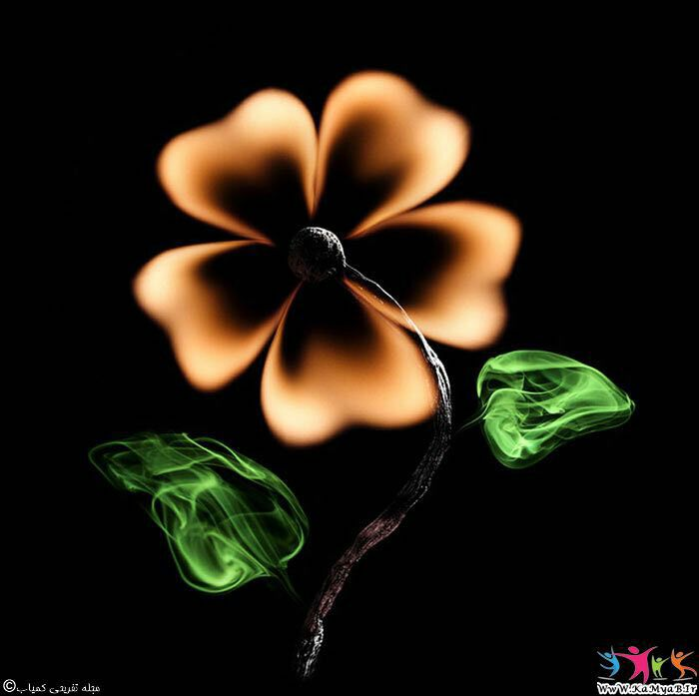

گاهی وقتا یواشکی که کسی نبود ، زیر چادر چند تا بشکن می زدم

آی می چسبید ، آی می چسبید

دلم لک زده بود واسه یک یه قل دو قل و نون بیار کباب ببر

ولی دست های حاجی قد همه هیکل من بود ،

اگه میزد حکما باید دو روز می خوابیدم

یکبار گفتم ، آقا میشه فرش بندازیم رو پشت بوم شام بخوریم ؟

گفت : هیس ، دیگه چی با این عهد و عیال ، همینمون مونده که انگشت نما شم

مادر بزرگ به یه جایی اون دور دورا خیره شد و گفت:

می دونی ننه ، بچه گی نکردم ، جوونی هم نکردم

یهو پیر شدم ، پیر

پاشو دراز کرد و گفت : آخ ننه ، پاهام خشک شده ، هر چی بود که تموم شد

آخیش خدا عمرت بده ننه

چقدر دوست داشتم کسی حرفمو گوش بده و نگه هیس

به چشمهای تارش نگاه کردم ، حسرت ها را ورق زدم و رسیدم به کودکی اش

هشتی ، وشگون ، یه قل دوقل ، عاشقی و ...

گفتم مادر جون حالا بشکن بزن ، بزار خالی شی

گفت : حالا دیگه مادر ، حالا که دستام دیگه جون ندارن ؟

انگشتای خشک شده اش رو بهم فشار داد ولی دیگه صدایی نداشتند

خنده تلخی کرد و گفت : آره مادر جون ،

اینقدر به همه هیس نگید

بزار حرف بزنن

بزار زندگی کنن

آره مادر هیس نگو ، باشه؟

خدا از "هیس "خوشش نمياد...

ﺑﺎ ﯾﮏ ﻧﺎﺑﯿﻨﺎ ﻣﯿﺸود ﺁﻫﻨﮓ ﮔﻮﺵ ﮐﺮﺩ

ﺑﺎ ﯾﮏ ﮐﺮ ﻭ ﻻﻝ ﻣﯿﺸود ﺷﻄﺮﻧﺞ ﺑﺎﺯﯼ ﮐﺮﺩ

ﺑﺎ ﯾﮏ ﻣﻌﻠﻮﻝ ﺫﻫﻨﯽ ﻣﯿﺸود ﺭﻗﺼﯿﺪ

ﺑﺎ ﯾﮏ ﺑﯿﻤﺎﺭ ﻣﯿﺸود از زندگی گفت

ﺑﺎ ﯾﮏ ﺁﺩﻡ ﻧﺸﺴﺘﻪ ﺭﻭﯼ ﻭﯾﻠﭽﺮ ﻣﯿﺸود قدم زد

ﻭﻟﯽ

ﺑﺎ یک ﺁﺩﻡ بی احساس،

ﻧﻪ ﻣﯿﺸود ﺣﺮﻑ ﺯﺩ،ﻧﻪ ﺑﺎﺯﯼ ﮐﺮﺩ ،ﻧﻪ ﻗﺪﻡ ﺯﺩ ﻭ ﻧﻪ ﺷﺎﺩ ﺯﻧﺪﮔﯽ ﮐﺮﺩ !!!!

یک ضرب المثل چینی می گوید برنج سرد را می توان خورد،

چای سرد را می توان نوشید اما نگاه سرد را نمی توان تحمل کرد...

مهم نیست کف پاتو شستی یا نه؟!

حتی مهم نیست کف پات نرمه یا زبر

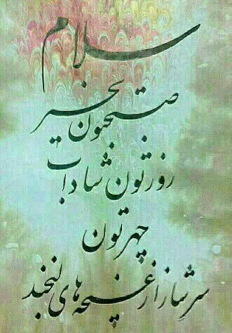

اما این مهمه

که وقتی از زندگی کسی رد می شی ؛

رد پای قشنگی از خودت به جا بگذار

محبت تجارت پایاپای نیست

Dr. Mahdavi:

ﮔﺎﻫﻲ ﺳﮑﻮﺕ ﻣﯿﮑﻨﻢ ﭼﻮﻥ ...

ﺳﮑﻮﺕ ﺷﺮﺍﻓﺘﻲ ﺩﺍﺭﺩ ﮐﻪ ﮔﻔﺘﻦ ﻧﺪﺍﺭﺩ ...

ﻫﯿﭻ ﮔﺎﻩ ﺩﺭ ﻓﺸﺎﺭ ﺯﻧﺪﮔﻲ ﺍﻧﺪﻭﻫﮕﻴﻦ ﻧﻤﯽ ﺷﻮﻡ ... ﭼﻮﻥ ﺍﯾﻦ ﺧﺪﺍﺳﺖ ﮐﻪ ﺩﺭ ﺁﻏﻮﺵ ﺧﻮﯾﺶ ﻣﺮﺍ ﻣﯽ ﻓﺸﺎﺭﺩ

...

ﺑﺮﺍﻱ ﺗﻤﺎﻡ ﺭﻧﺠﻬﺎﻳﻲ ﮐﻪ ﻣﯿﺒﺮﻡ ﺻﺒﻮﺭﻡ ،ﺯﯾﺮﺍ ﺻﺒﺮ ﺍﻭﺝ ﺍﺣﺘﺮﺍﻡ ﻣﻦ ﺑﻪ ﺣﮑﻤﺖ ﺧﺪﺍﻭﻧﺪ ﺍﺳﺖ ...

ﺷﺒﯿﻪ ﺷﺎﻩ ﺷﻄﺮﻧﺞ ﺷﺪﻩ ﺍﻡ ﮐﻪ ﺣﺘﻲ ﺑﻌﺪ ﺍﺯ ﺑﺎﺧﺖ ﮐﺴﻲ ﺟﺮﺍﺕ ﺑﻴﺮﻭﻥ ﺍﻧﺪﺍﺧﺘﻨﻢ ﺍﺯ ﺻﻔﺤﻪ ﺯﻧﺪﮔﻲ ﺭﺍ ﻧﺪﺍﺭﺩ

ﺍﺯ ﮐﺴﻲ ﮐﻪ ﺑﻪ ﻣﻦ ﺩﺭﻭﻍ ﺑﮕﻮﯾﺪ ﻫﯿﭻ ﮔﺎﻩ ﻧﻤﯽ ﭘﺮﺳﻢ ﭼﺮﺍ ...

ﺯﯾﺮﺍ ﺍﮔﺮ ﺍﻧﺴﺎﻥ ﻗﺎﺑﻞ ﻭ ﺑﺎﺷﻬﺎﻣﺘﯽ ﺑﺎﺷﺪ ﺩﺭﻭﻍ ﻧﻤﯽ ﮔﻮﯾﺪ !...

ﻭ ﭼﻮﻥ ﯾﻘﯿﻦ ﺩﺍﺭﻡ ﺭﻭﺯﻱ ﭘﺮﻭﺍﻧﻪ ﻣﻴﺸﻮﻡ ...

ﻣﯿﮕﺬﺍﺭﻡ ﺭﻭﺯﮔﺎﺭ ﻫﺮﭼﻪ ﻣﻴﺨﻮﺍﻫﺪ ﭘﻴﻠﻪ ﮐﻨﺪ .

﻿

Dr. Mahdavi:

گرگ هر شب به شکار میرفت و بی آنکه چیزی شکار کند باز میگشت...

‏

ﺷﺒﯽ ﮔــــﺮگ را ﻧﺎﺭﺍﺣﺖ ﺩﯾﺪﻡ...

ﺑﺎ ﻻﺷﻪ ﯾﮏ ﺁﻫﻮ ﺩﺭ ﺩﻫﺎﻥ ﺑﻪ ﮔﻠﻪ ﺁمد!

ﮔﺮﮒﻫﺎﯼ ﮔﻠﻪ ﺷﺎﺩ ﺍﺯ ﺍﯾﻦ ﺷﮑﺎﺭ ﺍو.

ﭘﺮﺳﯿﺪند ﭼﺮﺍ ﻧﺎﺭﺍﺣﺘﯽ ﮔــــــــﺮﮒ؟!!

ﮔﻔﺖ: شبی در ﺳﯿﺎﻫﯽ بیابان ﭼﺸﻤﺎﻧﺶ ﺭﺍ ﺩﯾﺪﻡ؛ ﺩﻟﻢ ﺭﺍ ﺭﺑﻮد!

هر شب به خواست پایم که نه، به تمنای دلم میرفتم تا تماشایش کنم... امشب محو او بودم که ﺷﻨﯿﺪﻡ ﺻﺪﺍﯼ ﺳﮕﺎﻥ ﻭﻟﮕﺮﺩ ﺭﺍ؛

ﺩﻭﯾﺪﻡ…

ﭘﺮﯾﺪﻡ…

ﺯﯾﺮ ﮔﻠﻮﯾﺶ ﺭﺍ ﮔﺮﻓﺘﻢ ﻭ ﺩﺭﯾﺪمش!! آنچنان

ﺩﻭﺳﺘﺶ ﺩﺍﺷﺘﻢ

که ﻧﻤﯿﺨﻮﺍﺳﺘﻢ

"سهم دلم"

ﻧﺼﯿﺐ "ﺳﮕﺎﻥ ﻭﻟﮕﺮﺩ" ﺷﻮﺩ...

Mahnaz :

مثل همیشه لحظه ی فرو ریختن پل شدی .

افرین بر خدایی که ترا مرحم زخم ها قرار داد

Dr. Mahdavi:

ﯾﮏ ﺩﻡ ﺑﯿﺎ ﺑﺎ ﻋﺎﺷﻘﺎﻥ ﺩﺳﺘﯽ ﺑﭽﺮﺧﺎﻥ ﻭ ﺑﺮﻭ

ﭼﺮﺧﯽ ﺑﺰﻥ ، ﻣﺴﺘﯽ ﻧﻤﺎ ، ﺩﻝ ﺭﺍ ﺑﺸﻮﺭﺍﻥ ﻭ ﺑﺮﻭ

ﺗﺎ ﺭﻭﺯﮔﺎﺭ ﻭﺍﭘﺴﯿﻦ ﻋﺎﺷﻖ ﻧﺒﯿﻨﺪ ﺷﻮﺭ ﻭﺻﻞ

ﺩﺭ ﺁﺧﺮﯾﻦ ﺭﻭﺯ ﻓﻠﮏ ، ﭼﺮﺧﯽ ﺑﭽﺮﺧﺎﻥ ﻭ ﺑﺮﻭ

ﻣﻦ ﺩﺭ ﻫﻮﺍﯼ ﻭﺻﻞ ﺗﻮ ﻫﻔﺖ ﺁﺳﻤﺎﻥ ﺭﺍ ﮔﺸﺘﻪ ﺍﻡ

ﺗﻮ ﺑﺎ ﺟﻤﺎﻝ ﻫﺴﺘﯿﺖ ، ﻣﯽ ﺭﺍ ﺑﺠﻮﺷﺎﻥ ﻭ ﺑﺮﻭ

ﺍﺯ ﺩﻝ ﮔﺮﯾﺰﺍﻧﻢ ﻣﮑﻦ ، ﺑﺎ ﻋﺸﻖ ﺁﺯﺍﺭﻡ ﻣﮑﻦ

ﺳﺎﻗﯽ ﺷﺮﺍﺑﺖ ﺭﺍ ﺑﺮﯾﺰ ، ﻣﺴﺘﻢ ﺑﮕﺮﺩﺍﻥ ﻭ ﺑﺮﻭ

ﺍﺯ ﻓﺮﺵ ﮔﺮ ﻓﺎﺭﻍ ﺷﺪﻡ ﺑﺎ ﻋﺮﺵ ﺩﻣﺴﺎﺯﻡ ﻧﻤﺎ

ﺑﺮ ﺩﺍﺭ ﻓﺮﺵ ﻋﺮﺷﯿﺎﻥ ، ﻃﺮﺣﯽ ﺩﺭﺍﻧﺪﺍﺯ ﻭ ﺑﺮﻭ

ﮔﻔﺘﯽ ﮐﻪ ﺗﻨﻬﺎ ﺁﻣﺪﯼ ، ﺩﺭ ﻓﺼﻞ ﭘﺎﯾﺎﻥ ﺁﻣﺪﯼ

ﺑﺎ ﮔﺮﺩﺵ ﻣﺴﺘﺎﻧﻪ ﺍﺕ ﻣﺎ ﺭﺍ ﻣﭙﯿﭽﺎﻥ ﻭ ﺑﺮﻭ

ﻣﺎ ﺭﺍ ﮐﻪ ﻋﺎﺷﻖ ﺑﻮﺩﻩ ﺍﯾﻢ ﺯﺍﺭ ﻭ ﭘﺮﯾﺸﺎﻥ ﮐﺮﺩﻩ ﺍﻧﺪ

ﺑﺮ ﺧﺎﮎ ﭘﺎﮎ ﻋﺎﺷﻘﺎﻥ ، ﭼﺸﻤﯽ ﺑﯿﺎﻧﺪﺍﺯ ﻭ ﺑﺮﻭ

ﺩﺭ ﺭﻭﺯﮔﺎﺭ ﺗﻠﺦ ﻣﺎ ، ﺟﺎﻥ ﺭﺍ ﻏﻨﯿﻤﺖ ﻣﯽ ﺑﺮﻧﺪ

ﺑﺮ ﭘﯿﮑﺮ ﺧﻮﻧﯿﻦ ﻣﺎ ، ﺍﺷﮑﯽ ﺑﯿﺎﻓﺸﺎﻥ ﻭ ﺑﺮﻭ

ﺍﯼ ﺟﺎﻥ ﺟﺎﻥ ﺍﻓﺮﻭﺧﺘﻪ ، ﺟﺎﻥ ﻫﺎ ﺑﻪ ﭘﺎﯾﺖ ﺳﻮﺧﺘﻪ

ﺗﻦ ﻫﺎﯼ ﺗﻨﻬﺎ ﺭﺍ ﺑﺒﯿﻦ ، ﺟﺎﻥ ﺭﺍ ﺑﺴﻮﺯﺍﻥ ﻭ ﺑﺮﻭ

ﺍﺯ ﻣﺤﺸﺮ ﺭﺿﻮﺍﻧﯿﺖ ﺟﺎﻧﯽ ﺩﮔﺮ ﺩﺍﺭﻡ ﻃﻠﺐ

ﺍﯾﻦ ﺟﺎﻥ ﻣﺤﺰﻭﻥ ﺭﺍ ﺑﮕﯿﺮ ، ﺁﻥ ﺭﺍ ﺑﻨﻮﺷﺎﻥ ﻭ ﺑﺮﻭ

"حضرت مولانا"﻿

Dr. Mahdavi:

تا امروز با همنشینی که همکیش من نبود،مخالفت می ورزیدم.لیکن امروز دل من پذیرای همه ی صورت ها شده است.چراگاه آهوان است و بتکده ی بتان و صومعه راهبان و کعبه ی طائفان و الواح تورات و اوراق قرآن. دین من اینک دین عشق است و هرجا که کاروان عشق برود دین و ایمان من هم به دنبالش روان است.

(محی الدین عربی)

Dr. Mahdavi:

اخلاق بردگی و اخلاق اربابی

کارل گوستاو یونگ

(روانشناس شهير سوئيسي و از شاگردان معروف فرويد )



اخلاق دو جور است :...

اخلاق بردگی و اخلاق اربابی.

اخلاق بردگی یعنی همین چیزی که 90 درصد مردم بهش معتقدند؛ اخلاقی که مي‌گوید در مهمانی‌ها و جمع فامیل لبخند بزن، اگر عصبانی مي‌شوی، خوددار باش و فریاد نزن، وقتی دخترعمویت بچه دار مي‌شود برایش کادو ببر، وقتی دوستت ازدواج مي‌کند بهش تبریک بگو، وقتی از همکارت خوشت نمي‌آید، این را مستقیم بهش حالی نکن،برای این که دوستت، همسرت، برادرت ناراحت نشوند خودت را،عقاید و احساساتت را سانسور کن، برای به دست آوردن تأیید و تحسین اطرافیان، لباسی را که دوست داری نپوش،اگر لذتی برخلاف شرع و عرف و قوانین جامعه بشری است آن را در وجودتبُکُش و به خاک بسپار، فداکار، مهربان، صبور، متعهد، خوش برخورد و خلاصه، همرنگ و همراه و هم مسلک جماعت باش

اما "اخلاق اربابی"، کاملا متفاوت است.افرادی که به اخلاق اربابی پایبندند، از نظر روانشناسی، آدم‌هایی هستند که به بالاترین حد از بلوغ روانی رسیده اند و قوانین اخلاقی را نه از روی ترس از خدا و جهنم و قانون و پلیس وهمسر و پدر و مادر و نه به طمع پاداش و تشویق اجتماعی، که برمبنای وجدان خودشان تعریف مي‌کنند. البته وجدان شخصی این افراد، مستقل، بالغ، صادق و سالم است، اهل ماست مالی و لاپوشانی نیست، صریح و بی پرده است و با هیچکس، حتی خودشان تعارف ندارد. بزرگترین معیار خالقان اخلاق اربابی برای اعمال و رفتارشان، رسیدن به آرامش و رضایت درونی است. اخلاق اربابی مرزهای وسیع و قابل انعطافی دارد و هرگز خشک و متعصب نیست.

برای توده‌هایی که مقید و مأخوذ به اخلاق بردگی هستند، اخلاق اربابی، گاه زیبا و تحسین برانگیز، گاهی گناه آلود و فاسد و در اکثر مواقع گنگ و نامفهوم است.

یونگ مي‌گوید افرادی که به اخلاق اربابی رسیده اند تاوان این بلوغ را با تنهایی و طرد شدگی پس مي‌دهند. آنها به رضایت درونی مي‌رسند ولی همیشه برای اطرفیانشان، دور از دسترس و غیرقابل درک باقی مي‌مانند.

:Dr. Mahdavi:

ﻋﺎﺷﻖ ﺷﻮﯾﺪ…

ﻧﻪ ﺑﻪ ﺧﺎﻃﺮ ﻟﺬﺕ ﺑﻮﺳﻪ ﻭ ﻫﻢ ﺁﻏﻮﺷﯽ…

ﺑﻪ ﺧﺎﻃﺮ ﺗﻤﺮﮐﺰ ﺫﻫﻦ ﺭﻭﯼ ﯾﮏ ﻧﻔﺮ ﻋﺎﺷﻖ ﺷﻮﯾﺪ …

ﻭﻓﺎﺩﺍﺭﯼ ﻟﺬﺕ ﺩﺍﺭﺩ …

ﻫﻤﺎﻧﻘﺪﺭ ﻛﻪ ﺯﻥ ﺭﺍ ﺑﺎﻳﺪ ﻓﻬﻤﻴﺪ ...

ﻣﺮﺩ ﺭﺍ ﻫﻢ ﺑﺎﻳﺪ ﺩﺭﻙ ﻛﺮﺩ ...

ﻫﻤﺎﻧﻘﺪﺭ ﻛﻪ ﺯﻥ " ﺑﻮﺩﻥ" ﻣﻴﺨﻮﺍﻫﺪ ...

ﻣﺮﺩ ﻫﻢ "ﺍﻃﻤﻴﻨﺎﻥ " ﻣﻴﺨﻮﺍﻫﺪ ...

ﻫﻤﺎﻧﻘﺪﺭ ﻛﻪ ﺑﺎﻳﺪ ﻗﺮﺑﺎﻥ ﺻﺪﻗﻪ ﻱ ﺭﻭﯼ ﺑﯽ ﺁﺭﺍﻳﺶ ﺯﻥ ﺭﻓﺖ ...

ﺑﺎﻳﺪ ﻓﺪﺍﯼ ﺧﺴﺘﮕﻲ ﻫﺎﻱ ﻣﺮﺩ ﻫﻢ ﺷﺪ ...

ﻫﻤﺎﻧﻘﺪﺭ ﻛﻪ ﺑﺎﻳﺪ ﺑﻲ ﺣﻮﺻﻠﮕﯽ ﻫﺎﯼ ﺯﻥ ﺭﺍ ﻃﺎﻗﺖ ﺁﻭﺭﺩ ...

ﻛﻼﻓﮕﻲ ﻫﺎﯼ ﻣﺮﺩ ﺭﺍ ﻫﻢ ﺑﺎﻳﺪ ﻓﻬﻤﻴﺪ ...

ﺧﻼﺻﻪ " ﻣﺮﺩ" ﻭ "ﺯﻥ" ﻧﺪﺍﺭﺩ ...

ﺑﻪ ﻧﻘﻄﻪ ﻱ " ﻣــﺎ " ﺷﺪﻥ ﻛﻪ ﺭﺳﻴﺪﯼ ...

ﺑﻬﺘﺮﻳﻦ ﺑﺎﺵ ﺑﺮﺍﻳﺶ ...

ﺑﮕﺬﺍﺭ ﺣﺲ ﻛﻨﺪ ﻫﻴﭽﻜﺲ ﺑﻪ ﺍﻧﺪﺍﺯﻩ ﺗﻮ ﺩﺭﻛﺶ ﻧﻤﻴﻜﻨد...

Dr. Mahdavi:

"تشعشع مثبت"

اگر می خواهی شخصیت گیرایی داشته باشی، نباید کاری کنی که دیگران از تو خوششان بیاید؛ بلکه باید کاری کنی که وقتی در کنار دیگران هستی، آنها نسبت به خودشان احساس بهتری داشته باشند!

"رابرت براولت﻿"

Dr. Mahdavi:

ودل شما ،

همچون دانه اى زير برف ،

خواب بهار را مى بيند .

به روياها اعتماد كنيد ،

زيرا دروازه ى جاودانگى را در ان ها تعبيه كرده اند

Dr. Mahdavi:

منتظر هرچه باشیم،همان برایمان پیش می‌‌آید. منتظر شادی باشیم،شادی پیش می‌‌آید.

منتظر غم باشیم،غم پیش می‌‌آید.

هرگز پول را برای بیماری و مشکلات پس انداز نکنیم. چون رخ می‌‌دهد.

پول را برای عروسی ،برای خرید خانه،اتومبیل، مسافرت و نظایر آن پس انداز کنیم.

وقتی می‌‌گوئیم این پول برای خرید اتومبیل است، دیگر به تصادف فکر نکن...

ژاپنی‌ها ضرب‌المثل جالبی دارند و می‌گویند:

اگر فریاد بزنی به صدایت گوش می‌دهند !

و اگر آرام بگویی به حرفت گوش می‌دهند !

قدرت کلماتت را بالا ببر نه صدایت را !

این "باران" است که باعث رشد گل ها می شود نه "رعد و برق" !

Dr. Mahdavi:

صبح یعنی یا کریم

یا کریمی روی سیم

یا کریمی مهربان

دوست با یاس و نسیم

...

صبح یعنی آفتاب

در میان حوض آب

خنده ی ماهی به نور

یک سلام و یک جواب

...

صبح یعنی دست باز

لحظه ی راز و نیاز

اشک های مادرم

توی باغ جانماز

...

صبح، خوب و باصفاست

بهترین‌ وقت دعاست

دوست دارم صبح را

صبح، لبخند خداست

28/08/2015 10:45: Dr. Mahdavi: سلام علیکم

صبح همه عزیزان بخیری وشادمانی انشاالله

✨✨✨✨✨✨✨

ما درس سحر در ره میخانه نهادیم

محصول دعا در ره جانانه نهادیم

در خرمن صد زاهد عاقل زند آتش

این داغ که ما بر دل دیوانه نهادیم

سلطان ازل گنج غم عشق به ما داد

تا روی در این منزل ویرانه نهادیم

در دل ندهم ره پس ازین مهر بتان را

مهر لب او بر در این خانه نهادیم

در خرقه از این بیش منافق نتوان بود

بنیاد از این شیوه رندانه نهادیم

چون میرود این کشتی سرگشته که آخر

جان در سر آن گوهر یک دانه نهادیم

المنه لله که چو ما بی دل و دین بود

آن را که لقب عاقل و فرزانه نهادیم

قانع به خیالی ز تو بودیم چو حافظ

یا رب چه گداهمت و بیگانه نهادیم

حافظ ✨❤

Dr. Mahdavi:

در مراسم بزرگداشت بیل برادلی، سناتور نیوجرسی که در سال 1987 برگزار شد اتفاق جالبی رخ داد:

برادلی منتظر بود تا سخنرانی اش را ایراد کند. پیشخدمتی که مشغول کار بود، تکه ای کره در بشقاب او گذاشت.

برادلی به او گفت: "ببخشید ممکن است من دوتکه کره داشته باشم؟"

پیشخدمت جواب داد: "خیر! هرنفر، یک تکه !".

برادلی گفت: "گمان می کنم شما مرا بجا نیاوردید. من بیلی برادلی، فارغ التحصیل آکسفورد، بازیکن حرفه ای بسکتبال، قهرمان جهان و سناتور ایالات متحده هستم".

پیشخدمت گفت: "خب، شاید شما هم نمی دانید من چه کسی هستم؟ "

برادلی گفت: "نه، نمی دانم. شما چه کسی هستید؟".

پیشخدمت گفت: "من مسئول کره ها هستم".!!!

✌

هر وقت ما به سطحی از توسعه یافتگی رسیدیم که اینجور مسئولانی برای "کره های کشورمان" تربیت کردیم،فسادهای هزار هزار میلیاردی و بدبختی و فقر و فلاکت ها و غیره مان هم حل خواهد شد!!

راستی "من" و "تو" در کجای این تربیت و رفتار ایستاده ایم

.

: رفت روزی زاهدی در آسیاب

آسیابان را صدا زد با عتاب

گفت دانی کیستم من گفت :نه

گفت نشناسی مرا ای رو سیه

این منم من زاهدی عالیمقام

در رکوع و درسجودم صبح وشام

ذکر یا قدوس ویا سبوح من

برده تا پیش ملایک روح من

مستجاب الدعوه ام تنها وبس

عزت مارا نداند هیچ کس

هرچه خواهم از خدا آن میشود

بانفیرم زنده بی جان میشود

حال برخیز وبه خدمت کن شتاب

گندم آوردم برای آسیاب

زود این گندم درون دلو ریز

تا بخواهم از خدا باشی عزیز

آسیابت را کنم کاخی بلند

برتو پوشانم لباسی از پرند

صد غلام وصد کنیز خوبرو

میکنم امشب برایت آرزو

آسیابان گفت ای مردخدا

من کجا و آنچه میگویی کجا

چون که عمری را به همت زیستم

راغب یک کاخ و دربان نیستم

درمرامم هرکسی را حرمتیست

آسیابم هم همیشه نوبتیست

نوبتت چون شد کنم بار تو باز

خواه مومن باش و خواهی بی نماز

باز زاهد کرد فریاد و عتاب

کاسیابت برسرت سازم خراب

یک دعا گویم سقط گردد خرت

بر زمین ریزد همه بار و برت

آسیابان خنده زد ای مرد حق

از چه بر بیهوده می ریزی عرق

گر دعاهای تو می سازد مجاب

با دعایی گندم خود را بساب...

"مولانا"

Dr. Mahdavi:

خاری از فلسهای. ماهی به انگشتش فرو رفت،درد شدیدی در دستش احساس کرد سپس دستش ورم کرد و از شدت درد نمیتوانست بخوابد...

پزشکان کاخ جمع شدند و قطع انگشت پادشاه پیشنهاد نمودند، پادشاه موافقت نکرد و درد تمام دست تا مچ و سپس تا بازو را فرا گرفت و چند روز به همین منوال سپری گشت.

پزشکان قطع دست از بازو را پیشنهاد کردند و پادشاه بعداز ازدیاد درد موافقت کرد.

وقتی دستش را بریدند از نظر جسمی احساس آرامش کرد ولی

بیماری دیگری به جانش افتاد...

پادشاه مبتلا به بیماری روانی شده بود و مستشارانش گفتند که او به کسی ظلمی نموده است که این چنین گرفتار شده است.

Dr. Mahdavi:

پروردگارا!

با اولین قدم هایم ، بر جاده های صبح، نامت را عاشقانه زمزمه می کنم.... کوله بار تمنایم خالی است و موج سخاوت تو، همچنان جاری.... نمی ایستم از حرکت تا باران مهربانی ات نایستد....

سپاس و ستایش از آن توست که با چنگ خورشید در پرده ی شب زده ای و صبح را چون جلوه ی جبروت خویش بر عالم گسترده ای.....

سلام صبحتون بخیر و روزتون قشنگ به نگاه گرم مهربان خدايم .

إلهى به امید تو .

:41: Mozhgan D.g: چاره عشق سکوت است که بلوا نشود

مشت عاشق ابدا پیش کسی وا نشود

درسکوت است که پروانه بماند باشمع

گرچه سوزد دهنش باز به شکوا نشود

من دلم آتش و لب را زده ام مهر سکوت

پر گشودم که پرم سوزد و پروا نشود

دیشبم گفت خرد فکر دگر شیرین کن

گفتمش مزه هر شهد که حلوا نشود

زدل و جان زده ام حرف وفا پس دیگر

سخن آنگونه به غیرش به لب آوا نشود

برو ای عقل بنه کار دل ما به خودش

تو چه کارت بشود یا که نه رسوا نشود

درک دل برتو میسر نبود عقل بهوش

پیش گل بین دل و فکر تو دعوا نشود

عاشقی کار دل و بار جنون است نه تو

مصرع از عشق مگو قافیه شیوا نشود

Mozhgan: شدم گمراه و سرگردان میان این همه ادیان

میان این تعصبها میان جنگ مذهب ها

یکی افکار زرتشتی یکی افکار بودایی

یکی پیغنبرش مانی یکی دینش مسلمانی

یکی در فکر تورات است یکی هم هست نصرانی

هزاران دین و مذهب است دراین دنیای انسانی

خدا یکی ولی اما هزاران فکر روحانی

رها کردیم خالق را گرفتاران ادیانیم

تعصب چیست در مذهب مگر نه این که انسانیم

اگر روح خدا در ماست خدا گر مفرد و تنهاست

ستیزه پس برای چیست؟

برای خود پرستی هاست

Dr. Mahdavi:

امروز جمعه ۶ شهریور برابر با ۲۸ اوت و ۱۳ ذی القعده است. زادروز گوته ادیب،فیلسوف،داستان نگار، درام نویس، انسان شناس و ... آلمانی در ۱۷۴۹م در فرانکفورت، در چنین روزی در ۱۸۳۵م به دستور محمدشاه قاجار میرزا ابوالقاسم قائم مقام صدراعظم وقت ایران در باغ نگارستان( محل فعلی ساختمان وزارت فرهنگ و ارشاد) به قتل رسید، روزتون مملو از انرژی مثبت

‬ ~My love alone:

"" لذّت دنیا،

داشتنِ کسى ست

که دوست داشتن را بلد است؛♥️

به همین سادگى ..! ""

این روزها

گفتن دوستت دارم! آنقدر ساده است که میشود آنرا از هر رهگذری شنید!

اما فهمش...

یکی از سخت ترین کارهای دنیاست

سخت است اما زیبا!

زیباست

برای اطمینان خاطر یک عمر زندگی

تا بفهمی و بفهمانی...

هر دوره گردی "لیلی" نیست...

هررهگذری"مجنون"...

و تو شریک زندگی هر کس نخواهی شد!

تا بفهمی و بفهمانی...

اگر کسی آمد و هم نشینت شد

در چشمانش باید

رد آسمان، رد خدا باشد

و باید برایش

از"من" گذشت

تا به

"ما" رسید......

(خدای مهربونم)

تسلیم نخواهم شد !

زندگی می کنم ...

برای رویاهایی که منتظرند به دست من واقعی شوند ...

من فرصتی برای بودن دارم،

پس ساکت نمی نشینم ....!!!

می گذارم همه بدانند که من با تمام توانایی ها و کاستی ها، شاهکار زندگی خود هستم ؛

کافی ست لحظات گذشته را رها کنم و برای ثانیه های آینده زندگی کنم ...!!!

چون رویاهایم آنجاست ،

و من فقط ؛ یک بار فرصت زندگی کردن را دارم ..

♥ ﻟﺤﻈﻪ ﻫﺎﯾﺘﺎﻥ ﭘﺮ ﺍﺯ ﺍﻧﺮﮊﯼ ﻣﺜﺒﺖ ♥

Mahdiye D.g:

تحلیل رفتار متقابل چیست؟ (TA)

تی ای (TA ) چیست؟

تحلیل رفتار متقابل یا TA یک روش روانشناسی است که درون هر فرد را به سه قسمت تقسیم می کند : والد ، بالغ ، کودک

والد

والد همه باید و نباید های زندگی و آن چیزهایی است که از والدین و جامعه به ما منتقل شده است و در اعماق وجود ما نقش بسته است و ما در مورد درست یا غلط بودن آنها معمولا فکر نمی کنیم و فقط آن را اجرا می نماییم . برای روشن شدن مفهوم والد مثال زیر را بررسی می کنیم.

روزی مردی به همسرش گفت : “تو چرا وقتی می خواهی ماهی را در ماهی تابه قرار دهی اینقدر سر و ته ماهی را می بری وآن را کوچک می کنی؟”

زن پاسخ داد : “مادرم اینطور ماهی درست می کرد.”

وقتی زن از مادرش هم پرسد او هم همچین پاسخی داد: “مادرم اینطور ماهی درست می کرد.”

بعدها که به روستای مادر بزرگ آن زن سفر کردند و از مادر برزرگ دلیل زدن سر و ته ماهی ها را پرسیدند او گفت که چون قدیم ها تابه ها کوچک بودند مجبور بودند که ماهی را کوچک تر کنند تا در ماهی تابه جا شوند.

والد آن قسمت از ما است که فقط آن را اجرا می کنیم و در مورد آن فکر نمی کنیم که می تواند مثبت باشد مانند: “به بزرگتر ها احترام بگذار” ، یا منفی باشد مانند: “مرد که گریه نمی کند” یا ” دختر که نباید بخندد” و همه باید و نباید ها و سنت های زندگی ما

بالغ

بالغ قسمتی از وجود ماست که فکر می کند و متناسب با زمان و مکان رفتار می کند.

کودک

تمام احساسات درونی ما در این قسمت وجود دارد ، شادی ، غم ، اضطراب و …

وقتی ما با فردی در ارتباط هستیم در واقع هر کدام بخشی از والد و بالغ و کودکمان را وارد رابطه می کنیم. در واقع ۶ قسمت دارند با هم حرف می زنند. که آنها را معمولا با ۶ دایره نشان می دهند.

وظیفه تحلیل رفتار متقابل این است که روابط انسانی را به وسیله این مدل به سمت آرامش و رابطه بهتر هدایت کند.

تحلیل رفتار متقابل برخی پیش فرض ها هم دارد.

پیشفرض اول – تو مساوی رفتارت نیستی

از کودکی خانواده ما را برابر با رفتارمان می دانست ، اگر اتاقمان نا مرتب بود به ما می گفتند که “تو شلخته ای ” به جای اینکه بگویند : “اتاق ات شلخته است”

خانواده ما را با رفتارمان می دیدند و ما را مساوی رفتارمان می دانستند. اما TA می گوید:

تو مساوی رفتارت نیستی

پیشفرض دوم – تو مسئول ۱۰۰ درصد زندگی ات هستی

همه انسان ها مسئول کارهای خودشان هستند زیرا همه توانایی فکر کردن دارند به جز آنهایی که دچار آسیب مغزی هستند.

مسئولیت ۱۰۰ درصد زندگی را پذیرفتن یعنی اینکه اطلاع داشته باشی هر اتفاقی برایت می افتد خودت خالق آن هستی

پیشفرض سوم – سرنوشت انسانها در کودکی شکل گرفته و می توان این سرنوشت را تغییر داد.

علم تحلیل رفتار متقابل با شناخت و اصلاح روابط ، به شما کمک می کند تا به آرامش نزدیک و نزدیک تر شود. TA عقیده دارد که :

همه انسان ها زخم دارند

و

انسان ها در رابطه زخمی شده اند

در رابطه نیز باید درمان گردند.

مثلا فردی که خوب نمی تواند صحبت کند و دچار اضطراب می شود دلیل اصلی آن می تواند این باشد که در کودکی مهارت صحبت کردن در او به دلیل توجه نکردن والدینش رشد نکرده است. (در خانواده زخمی شده است) اگر چنین فردی در گروهی قرار بگیرد که به حرف زدنش با توجه و دقت گوش دهند و او را به حرف زدن بیشتر تشویق کنند اضطراب و مشکلات تکلم او بهبود می یابد (درمان در گروه )

و نکته مهمی که TA به آن اشاره می کند این است :

برای بهتر شدن لازم نیست بیمار باشید.

حتما لازم نیست که افسرده شده باشید یا اضطراب شدید داشته باشد که به فکر بهتر شدن بیفتید . می توانید در هر وضعیتی که هستید (آرام ، مضطرب ، عصبانی ، افسرده یا …) برای بهتر بودن تلاش کنید.

کلاس های آموزش تحلیل رفتار متقابل در بسیاری از کشورها به همه گروه های مردم تدریس می شود . مثلا در برخی از دبیرستان های انگلستان به نوجوانان یا به افراد ۲۰ تا ۴۰ سال برای بهبود روابط خانوادگی یا بهبود روابط کاری و … و حتی به افراد میان سال و پیر تر برای مسلط شدن به زندگی و مدیریت زندگی خود ارائه می شود.

Mahdiye

قدرت یک زن

مطالعات نشان داده است که سلامتِ عزیزانِ یک زن به طورِ مستقیم با سلامتِ خودِ زن ارتباط دارد.

«فلسفه هایِ سنتی شرق دلالت بر این دارد که تعاملِ عمیقی میانِ انرژی زمین و جسمِ فیزیکی انسان و ارتباطی نزدیک میانِ انرژی زن و کششِ طبیعیِ زمین وجود دارد. طبقِ باورهایِ شرقی، بدنِ زن ها متفاوت از بدنِ مردان است

،بدین ترتیب که انرژی زمین در بدن و درونِ زنان در گردش است.انرژی زنانه ،انرژی به درون ، کشاننده یا نیرویِ جاذبۀ زمین است.این انرژی زنانه مقاومت ناپذیر بوده و به قدری قوی است که در زندگی خانوادگی، اکثرِ افرادِ خانه تمایل دارند در اطرافِ فردی باشند که نیرویِ مرکز گرا در او از همه قویتر است_که معمولاً مادرِ خانواده است_ و نبودِ او در صورتِ غیبت کاملاً مشخص و محسوس است.

بچه ها عادت دارند همیشه بدانند مادر کجاست و اگر مادر از خانه بیرون رود به شکل عجیبی متوجه می شوند و دائم می پرسند مادر کجاست؟!

می چیوکوشی مربی ماکروبیوتیک که اولین بار دربارۀ این انرژي صحبت کرد اشاره می کند که نیرویِ جاذبۀ زمین که از طریقِ پاها واردِ بدن می شود ، هم در زنان و هم در مردان وجود دارد، همان گونه که نیرویِ گریز از مرکز که از آسمان واردِ سر و بدن می شود ، هم در زنان و هم در مردان حضور دارد.

⏪اختلاف بر سرِ میزانِ انرژی موجود است.در زن ها ، به طورِ کلی، بیشتر نیرویِ مرکزگرا یا نیرویِ «جاذبۀ زمین» حضور دارد و در مردان نیرویِ گریز از مرکز یا نیرویِ جاذبۀ آسمان.⏩

نیرویِ مرکزگرا نیرویی زمینی است که هر کسی را که اطرافِ ما باشد، جذب می کند.چون زن ها معمولاً نقطۀ ثقلِ خانه بوده و مسئولیتِ روانی را به منظورِ تامینِ و حفظِ سلامتِ سایرِ افراد خانواده، بر عهده میگیرند.

به همین دلیل است که وقتی زنی تغییری در جهتِ بهبود بر می دارد، تمامِ افرادِ خانه ( چه او بچه داشته باشد یا نداشته باشد) از این بهبودی بهره می برند.به جرات می توان گفت سلامتِ خانواده و جامعه به تنهایی بستگی به سالم شدن و سالم ماندنِ زن دارد.بخشی از رمزِ سلامت آفرینی، درکِ قدرتِ انرژی زن و آثارِ آن است».

حالا تصور کنید زنانِ زخمی ، زنانِ افسرده و زنان رنجور بدونِ اینکه بدانند و یا بخواهند ، چقدر می توانند برایِ خود و عزیزانشان منشاء درد باشند! اینجاست که باید از خود سئوال کنیم وضعیتِ سلامتِ روانِ زنانِ جامعۀ ما به چه سمت و سویی می رود؟ چقدر برایِ خوشحالی و سلامتِ جسم و جانِ زنان اهمیت قائل می شویم؟

چقدر برایِ این مهم هزینه می کنیم و مسئولیت می پذیریم؟

تصور کنید در جوامعِ پدر سالار با حجمِ بالایِ بی اعتنایی و کم لطفی که در حق زنان شده است چقدر خودِ مردانِ آسیب دیده اند؟

به جرات می گویم در جامعه ای که زنان خوشحال و سلامت نیستند دیگر نمی توان تمایزی مابینِ مظلوم و ظالم قائل شد چرا که در چنین وضعیتی همه بازنده هستند.اما جایِ خوشحالی و امید و خرسندی آنجایی است که خودِ زنان مسئولیتِ رشدِ فردی خویش را بر دوش بگیرند و در جهتِ سلامتی جسم و جانشان و خوشحالیِ خود گام هایِ محکم و قوی بردارند ، این گام ها هر چقدر هم کوچک باشند می توانند دامنۀ نفوذِ بالایی داشته باشند.

قدرتِ سلامتِ هر زن آنچنان عظیم است که می توان ادعا کرد :

با یک گل بهار می شود!

کتابِ «جسمِ زن ، جانِ زن »

خانم دکتر کریستین نورتراپ

Mahdiye

آموزش صبربه کودکان

📕مطالعات نشان میدهد که موفقیت و خوشبختی بسیاری از مردم درگرو صبوری و به تاخیر انداختن لذت است و این موضوع باید توسط پدر و مادر بین ۳ تا ۶ سالگی بطور جدی به کودکان آموزش داده شود.

↩در صورتیکه این موضوع را فرا نگیرند به دو گرفتاری ممکن است دچار شوند.◀یکی اینکه امروز را به فردا ترجیح می دهند و هیچ کاری برای آینده خود انجام نمی دهند و خوشی های زودگذر باعث بدبختی آنها در آینده می شود.◀دیگر اینکه از ترس از آینده، همه وقت امروز خود را صرف تلاش طاقت فرسا کرده و از امروز خود نیز در حد معقول و بجا لذت نمی برند و همه چیز را برای آینده نگه می دارند.

↩باید به کودکان آموخت که با صبر پاداش بهتری فرا می رسد و نه اینکه با صبر حق آنها ضایع شده و همه چیز از دست می رود.

👆روش آموزش صبر

⭕از تولد تا ۱۴ ماهگی نیاز کودک باید بلافاصله برآورده شود تا کودک احساس اطمینان و امنیت کند.

⭕از ۱۴ ماهگی تا دو سالگی بهتر است نیازهای ضروری کودک برآورده شود و در مواردیکه امکان دارد چند ثانیه تا چند دقیقه ای با تاخیر نیازهای او را برطرف ساخت.

⭕بعد از ۲ سالگی در بیشتر موارد پدر و مادر باید از فرزند بخواهند که یک تا دو دقیقه منتظر بماند.باید توجه داشته باشیم حتماً باید به قول خود عمل کنیم تا کودک بیاموزد که پاداش صبر او در آینده ثمر میدهد و نیز این تمرینی است برای صبر در کوردک.

⭕از۳ سالگی به بعد باید در هر کاری از ثانیه تا دقیقه،ساعت و روز صبر کند. مثلاً اگر فرزند ۳-۴ ساله چیزی از ما خواست به او بگوییم که اجازه بده من اول دستهایم را بشویم یا از اتاق چیزی بردارم یا ... و بعد به خواسته او عمل کنیم.

این تاخیرها بسته به ظرفیت کودک ومهارت پدر و مادر متفاوت می باشد.

⭕اگر بدرستی بین ۳ تا ۶ سال این تمرین صبر انجام پذیردباعث می شود که در آینده انتخاب و ترجیح فرزند دلبند ما بر مبنای آینده و توام با استفاده مناسب از زمان حال باشد. کارهای خوب را امروز انجام می دهد و از زندگی در حال لذت برده و در آینده نیز ثمره صبر و کوشش خود را می بیند.

📕در یک تحقیق تعدادی کودک ۵-۶ ساله را در اتاق تنها نشاندند و یک بسکویت به آنها دادند.از آنها خواسته شد که بسکویت را نخورند تا بعداز چند دقیقه بسکویت دیگری به آنها بدهند و هردو را بخورند.بعضی از بچه ها بسکویت را خوردند، بعضی نیم خور کردند و بعضی هم نخوردند.

چندین سال بعد نتیجه آزمون ورودی همین کودکان را بررسی کردند و دیدند کسانیکه صبر بیشتری داشتند نمره قبولی انها بسیار بالاتر بوده است

Mahdiye:

پژوهشگران حیطه روابط بین فردی نشان داده اند که ما در برخورد اول(first impression) با دیگران، آنها را بر مبنای دو محور ارزیابی می کنیم و احساسی که ما نسبت به دیگری پیدا می کنیم ناشی از این دو نوع ارزیابی است.

اولین ارزیابی ما در برخورد اولیه با یک فرد ناآشنا،بر مبنای میزان warm-cold بودن اوست. . یعنی اینکه آیا او فردی گرم و دوستانه و قابل اعتماد است یا فردی سرد و غیردوستانه و غیرقابل اعتماد.

توجه کنید که این ارزیابی بطور خیلی سریع و خودکار اتفاق افتاده و ما نمی توانیم آن را مهار کنیم.

یعنی به محض ملاقات با یک فرد ناآشنا ، و برحسب اینکه ذهن ما تا چه میزان او را دوست و قابل اعتماد ارزیابی کرده، نسبت به او احساسی خوشایند یا ناخوشایند پیدا می کنیم .

بخش دیگری از احساس ما نسبت به یک فرد جدید، ناشی از این است که ذهن ما تا چه میزان طرف مقابل را فردی توانمند و شایسته (آدم حسابی) ارزیابی می کند :

competence- incompetence

یعنی اینکه این فرد تا چه اندازه شایسته و توانمند و باعرضه و یا برعکس ناتوان و بی عرضه است.

این دو محور(گرمی-سردی /توانمند-ناتوان) عناصر اصلی ارزیابی ما را در رابطه با افراد جدید و ناآشنا تشکیل می دهد.

مطالعات نشان می دهد که این دو نوع ارزیابی در کمتر از 33 هزارم ثانیه اتفاق می افتد.

یعنی به محض دیدن چهره و تیپ طرف مقابل بدون اینکه تخمین زده شود که او چند سالشه؟ تحصیلاتش چیه؟کجاییه؟ ..... ذهن ما وی را تحلیل کرده و نسبت به او، احساسی در ما شکل می گیرد.

پژوهشگران در مورد این دو نوع ارزیابی به نکات جالبی پی برده اند:

1. ارزیابی اول مقدم بر ارزیابی دوم است. یعنی ما میزان دوست داشتنی و گرم و قابل اعتماد بودن فرد مقابل را سریعتر از میزان توانمند بودنش پردازش کرده و آن را احساس می کنیم.

2. ذهن زنان زودتر و سریع تر از مردان ارزیابی می کند که آیا طرف مقابل دوست داشتنی و گرم و قابل اعتماد است یا خیر.

3. هر قدر چهره فردی غیر دوستانه(unfriendly) و سرد ارزیابی شود، بر میزان فعالیت آمیگدالای مغز افزوده می گردد.

4. پردازش حاصل از این دو نوع ارزیابی مانند هم نیست.

بدین معنی که اگر ارزیابی اول شما(گرمی-سردی) مورد نقض قرار گیرد دچار تنش زیادی می شوید و سریع واکنش نشان می دهید.

یعنی اگر احساس اولیه شما نسبت به فرد خاصی این بوده که خیلی گرم و صمیمی و قابل اعتماد است، یک بار که به شما دروغ بگوید، احساس شما نسبت به او عوض شده و بلافاصله واکنش نشان می دهید.

در صورتی که ارزیابی دوم شما از فرد(شایستگی-عدم شایستگی) به کندی تحت تاثیر تجارب جدید شما قرار می گیرد. یعنی اگه احساس اولیه شما این بوده که فلانی آدم ناتوان و بی عرضه ای است، باید تجارب مکرر و متعددی با این فرد داشته باشید تا این احساس اولیه در شما کمرنگ گردد. (کریم افشاری نیا).

ادامه دارد......

Harbi Por setare

#روشنفکری #روشنفکرنمائی

⬇ ⬇

#نقدکردن #نق‌زدن

#مهارت #جوّزدگی

#مسأله‌مدار #هیجان‌مدار

#تحلیل #شعار_ناسزا

#تحقیق #تقلید_تکرار

#مخاطبهای‌جدا #هرشنونده‌ای

#شجاعت #درجهت‌باد

#پذیرش‌هزینه‌ها #قناعت‌به‌غُرزدن

#آگاه‌سازی‌مردم #پوپولیسم

#همراه‌مردم #هوچی‌گر_منزوی

#تداوم‌عمل #دمدمی

SanaZ :

ﺯﻧﺎﻥ ﺯﯾﺒﺎ ﺷﺒﯿﻪ ﭘﺮﻧﺴﺲ ﻫﺎﯼ ﺩﯾﺰﻧﯽ ﻟﻨﺪ ﻭ ﺑﺎﺭﺑﯽ ﻧﯿﺴﺘﻨﺪ...

ﺷﺒﯿﻪ ﻭﺍﻗﻌﯿﺘﻦ ...

ﺷﺒﯿﻪ ﺯﻧﯽ ﮐﻪ ﮔﺎﻫﯽ ﺩﺳﺖ ﻫﺎﯼ ﺧﯿﺴﺶ ﺭﺍ ﺑﺎ ﺩﺍﻣﻨﺶ ﭘﺎﮎ ﻣﯽ ﮐﻨﺪ، ﻭﺍﺷﮏ ﻫﺎﯾﺶ ﺭﺍ ﺑﺎ ﺳﺮ ﺁستینش ....

ﻧﻪ ﭼﺸﻤﺎﻥ ﺁﺑﯽ ﺩﺍﺭﻧﺪ ...

ﻧﻪ ﻧﺎﺧﻦ ﻫﺎﯾﺸﺎﻥ ﻫﻤﯿﺸﻪ ﻻﮎ ﺯﺩﻩ ...

ﻧﮕﺮﺍﻥ ﭘﺎﮎ ﺷﺪﻥ ﺭﮊ ﻟﺐ ﻫﺎﯾﺸﺎﻥ ﻫﻢ ﻧﯿﺴﺘﻨﺪ ....

ﺯﻧﺎﻥ ﺯﯾﺒﺎ ، ﺯﻧﺎﻧﯽ ﻫﺴﺘﻨﺪ ﮐﻪ ﺧﻮﺩ ﺭﺍ ﺑﺎﻭﺭ ﺩﺍﺭﻧﺪ ﻭ ﻣﯽ ﺩﺍﻧﻨﺪ ﮐﻪ ﺍﮔﺮ ﺗﺼﻤﯿﻢ ﺑﮕﯿﺮﻧﺪ ﻗﺎﺩﺭ ﺑﻪ ﺍﻧﺠﺎﻡ ﻫﺮ ﮐﺎﺭﯼ ﻫﺴﺘﻨﺪ...

ﺩﺭ ﺗﻮﺍﻧﺎﯾﯽ ﻭ ﻋﺰﻡ ﯾﮏ ﺯﻥ ﮐﻪ ﻣﺴﯿﺮﺵ ﺭﺍ ﺑﺪﻭﻥ ﺗﺴﻠﯿﻢ ﺷﺪﻥ ﺩﺭ ﺑﺮﺍﺑﺮ ﻣﻮﺍﻧﻊ ﻃﯽ ﻣﯽ ﮐﻨﺪ، ﺷﮑﻮﻩ ﻭ ﺯﯾﺒﺎﯾﯽ ﻭﺟﻮﺩ ﺩﺍﺭﺩ .

ﺩﺭ ﺯﻧﯽ ﮐﻪ ﺍﻋﺘﻤﺎﺩ ﺑﻨﻔﺴﺶ ﺍﺯ ﺗﺠﺮﺑﻪ ﻫﺎ ﻧﺸﺄﺕ ﻣﯽ ﮔﯿﺮﺩ، ﻭ ﻣﯽ ﺩﺍﻧﺪ ﮐﻪ ﻣﯽ ﺗﻮﺍﻧﺪ ﺑﻪ ﺯﻣﯿﻦ ﺑﺨﻮﺭﺩ، ﺧﻮﺩ ﺭﺍ ﺑﻠﻨﺪ ﮐﻨﺪ ﻭ ﺍﺩﺍﻣﻪ ﺩﻫﺪ، ﺯﯾﺒﺎﯾﯽ ﺑﺴﯿﺎﺭﯼ ﻭﺟﻮﺩ ﺩﺍﺭﺩ .

‬ ~My love alone:

ﻓﺎﺻﻠﻪ ﺍﺕ ﺭﺍ ﺑﺎ ﺁﺩﻣﻬﺎ ﺣﻔﻆ ﮐﻦ ...

ﺑﺮﺍﯼ ﺷﻨﺎﺧﺘﻦ ﺁﺩﻣﻬﺎ

ﺍﯾﻨﻘﺪﺭ ﻋﺠﻠﻪ ﻧﺪﺍﺷﺘﻪ ﺑﺎﺵ ،

ﺭﻭﺯﮔﺎﺭ ، ﺫﺍﺕ ﺗﮏ ﺗﮏ ﺁﺩﻣﻬﺎ ﺭﺍ

ﺑﻪ ﺗﻮ ﻧﺸﺎﻥ ﻣﯽ ﺩﻫﺪ

ﻭ ﺗﻮ ﻣﯿﺮﻧﺠﯽ ﺍﺯ ﺧﻮﺩﺕ

ﻭ ﻗﻀﺎﻭﺗﻬﺎﯼ ﻋﺠﻮﻻﻧﻪ ﯼ ﺯﻭﺩ ﻫﻨﮕﺎﻣﺖ ...

ﯾﮏ ﺭﻭﺯ ﺑﻪ ﺁﺩﻣﻬﺎ ﻧﮕﺎﻩ ﻣﯿﮑﻨﯽ

ﻭ ﻣﯿﺒﯿﻨﯽ ﺁﻧﻬﺎﯾﯽ ﮐﻪ ﻓﮑﺮ ﻣﯽ ﮐﺮﺩﯼ ﺑﺪ ﻫﺴﺘﻨﺪ ،

ﺑﺮﺍﯾﺖ ﺑﺰﺭﮔﺘﺮﯾﻦ ﮐﺎﺭﻫﺎ ﺭﺍ ﮐﺮﺩﻩ ﺍﻧﺪ

ﻭ ﺁﻧﻬﺎ ﮐﻪ ﺩﻭﺳﺘﺸﺎﻥ ﺩﺍﺷﺘﯽ

ﻭ ﻓﮑﺮ ﻣﯽ ﮐﺮﺩﯼ ﻫﻤﯿﺸﻪ ﺩﺳﺘﺖ ﺭﺍ

ﺑﺮﺍﯼ ﺑﻠﻨﺪ ﺷﺪﻧﺖ ﺍﺯ ﺯﻣﯿﻦ ﻣﯽ ﮔﯿﺮﻧﺪ

ﺯﻣﯿﻨﺖ ﺯﺩﻩ ﺍﻧﺪ

ﺁﻧﻘﺪﺭ ﻣﺤﮑﻢ

ﮐﻪ ﺻﺪﺍﯼ ﺧﻮﺭﺩ ﺷﺪﻥ ﺍﺳﺘﺨﻮﺍﻧﻬﺎﯾﺖ ﺭﺍ

ﺑﺎ ﺗﻤﺎﻡ ﻭﺟﻮﺩ ﺷﻨﯿﺪﻩ ﺍﯼ ...

ﺁﺩﻣﻬﺎ ﺭﺍ ﻗﻀﺎﻭﺕ ﻧﮑﻦ

👈ﺭﻭﺯﮔﺎﺭ ﺑﻬﺘﺮﯾﻦ ﻗﺎﺿﯽ ﺍﺳﺖ

ﺫﻫﻨﺖ ﺭﺍ ﺍﺯ ﺧﻮﺑﯽ ﻭ ﺑﺪﯼ ﺁﺩﻣﻬﺎ ﭘﺮ ﻧﮑﻦ

ﺑﻪ ﺣﺮﻓﻬﺎﯼ ﻗﺸﻨﮕﺸﺎﻥ ﺩﻝ ﻧﺒﻨﺪ

ﻭ ﺍﺯ ﺣﺮﻓﻬﺎﯼ ﻧﺎﺯﯾﺒﺎﯾﺸﺎﻥ ﻧﺮﻧﺞ ..﻿.👉

کجایی" یک کلمه نیست؛

خیلی معنی داره،

گاهی...

کجایی یعنی:

چی کار میکنی؟

چرا نیستی!؟ نگرانتم!

دلم تنـــــــــــگ شده

دوســــــــــــــِت دارم...!!!

‬ ~My love alone: متن فوق خطاب ب استاد عزیز...کجااااایی استاد

Somayeh Saleh abadi.:

بهتر است فریاد بیاوریم و مرگ خود را جلو بیندازیم.یا سکوت کنیم و جان دادن تدریجی خود را طولانی سازیم

بار هستی. میلان کوندرا

‬ ~My love alone:

فریدون مشیری:

به كسي كينه نگيريد

دل بي كينه قشنگ است

به همه مهر بورزيد

به خدا مهر قشنگ است

دست هر رهگذري را بفشاريد به گرمي

بوسه هم حس قشنگي است

بوسه بر دست پدر

بوسه بر گونه مادر

لحظه حادثه بوسه قشنگ است

بفشاريد به آغوش عزيزان

پدر و مادر و فرزند

به خدا گرمي آغوش قشنگ است

نزنيد سنگ به گنجشك

پر گنجشك قشنگ است

پر پروانه ببوسيد

پر پروانه قشنگ است

نسترن را بشناسيد

ياس را لمس كنيد

به خدا لاله قشنگ است

همه جا مست بخنديد

همه جا عشق بورزيد

سينه با عشق قشنگ است

بشناسيد خدا را

هر کجا یاد خدا هست

سقف آن خانه قشنگ است...

Dr. Mahdavi:

دیدمت با تارهای مو که برپیشانی ات...

باهمان شلوارجین و عینک وبارانی ات

شعرمی خواندی ومی خندیدی و من گیج ومات

محو بودم درتو و آن لهجه ی تهرانی ات:

"ای دل اندربند زلفش ازپریشانی منال"

وای! می میرم من ازاین گونه حافظ خوانی ات

دیدنت اسطوره ی صبح نخستین بود ومن

عشق،رادیدم درون هیأت انسانی ات

اعتدال بی نظیرفصل های زندگیست

گونه های برفی و لبهای تابستانی ات

مثل مولانا چهل سال پیاپی یافتم

شمس را درچشمهای مست ترکستانی ات

تاکه دریک ظهرتابستان تجلی کرد عشق

زیرپلک نیمه باز خسته و بارانی ات

حیف اما زود رفتی و رهاکردی مرا

درنبودنهای حسرت آور طولانی ات

مثل شمعی ایستادم روبروی هرچه شب

سوختم تاشهره باشم دربلاگردانی ات

آه ای ماه بلند قله های دور دست

مهربانتر باش با این یارشهرستانی ات!

SanaZ Delshodegan:

ﺯﻧﺪﮔﯽ

ﮐﻠﺒﻪ ﺩﻧﺠﯽﺳﺖ

ﮐﻪ ﺩﺭ ﻧﻘﺸﻪ ﺧﻮﺩ،

ﺩﻭ ﺳﻪ ﺗﺎ ﭘﻨﺠﺮﻩ

ﺭﻭ ﺑﻪ ﺧﯿﺎﺑﺎﻥ ﺩﺍﺭﺩ....

ﮔﺎﻩ ﺑﺎ ﺧﻨﺪﻩ

ﻋﺠﯿﻦ ﺍﺳﺖ ﻭ

ﮔﻬﯽ ﺑﺎ ﮔﺮﯾﻪ،

ﮔﺎﻩ ﺧﺸﮏ ﺍﺳﺖ ﻭ

ﮔﻬﯽ ﺷﺮ ﺷﺮ ﺑﺎﺭﺍﻥ ﺩﺍﺭﺩ،

ﺯﻧﺪﮔﯽ

ﻣﺮﺩ ﺑﺰﺭﮔﯽ ﺳﺖ

ﮐﻪ ﺩﺭ ﺑﺴﺘﺮ ﻣﺮﮒ

ﺑﻪ ﺷﻔﺎﺑﺨﺸﯽ ﯾﮏ ﻣﻌﺠﺰﻩ

ﺍﯾﻤﺎﻥ ﺩﺍﺭﺩ،

ﺯﻧﺪﮔﯽ

ﺣﺎﻟﺖ ﺑﺎﺭﺍﻧﯽ

ﭼﺸﻤﺎﻥ ﺗﻮ ﺍﺳﺖ

ﮐﻪ ﺩﺭ آﻥ

ﻗﻮﺱ ﻭ ﻗﺰﺡ ﻫﺎﯼ ﻓﺮﺍﻭﺍﻥ ﺩﺍﺭد،

ﺯﻧﺪﮔﯽ

آﻥ ﮔﻞ ﺳﺮﺧﯽ ﺍﺳﺖ

ﮐﻪ ﺗﻮ ﻣﯽ ﺑﻮﯾﯽ

ﯾﮏ ﺳﺮآﻏﺎﺯ ﻗﺸﻨﮕﯽ ﺍﺳﺖ،

ﮐﻪ ﭘﺎﯾﺎﻥ ﺩﺍﺭد.……….

زندگی کن

ﺟﺎﻥِ ﻣﻦ

ﺳﺨﺖ ﻧﮕﯿﺮ

ﺭﻭﻧﻖِ ﻋﻤﺮِ ﺟﻬﺎﻥ

ﭼﻨﺪ ﺻﺒﺎﺣﯽ ﮔﺬﺭﺍﺳﺖ

ﻗﺼﻪ ﺑﻮﺩﻥ ﻣﺎ ....

ﺑﺮﮔﯽ ﺍﺯ

ﺩﻓﺘﺮ ﺍﻓﺴﺎﻧﻪ ﺍﯼ ﺭﺍﺯ ﺑﻘﺎﺳﺖ

ﺩﻝ ﺍﮔﺮ ﻣﯽ ﺷﮑﻨﺪ ....

ﮔﻞ ﺍﮔﺮ ﻣﯽ ﻣﯿﺮﺩ ....

ﻭ ﺍﮔﺮ ﺑﺎﻍ ﺑﻪ ﺧﻮﺩ

ﺭﻧﮓ ﺧﺰﺍﻥ ﻣﻲ ﮔﻴﺮﺩ ....

ﻫﻤﻪ ﻫﺸﺪﺍﺭ ﺑﻪ ﺗﻮﺳﺖ؛

ﺟﺎﻥ ﻣﻦ

ﺳﺨﺖ ﻧﮕﯿﺮ

ﺯﻧﺪﮔﯽ

ﮐﻮﭺ ﻫﻤﯿﻦ ﭼﻠﭽﻠﻪ ﻫﺎﺳﺖ ....

ﺑﻪ ﻫﻤﯿﻦ ﺯﯾﺒﺎﯾﯽ ...

ﺑﻪ ﻫﻤﯿﻦ ﮐﻮﺗﺎﻫﯽ

‬ ~My love alone:

چقدر زیباست این شعر فروغ فرخزاد:

ﻣﻦ ﺍﺯ ﺁﻏﺎﺯ نمیﺗﺮﺳﻢ

ﻣﻦ ﺍﺯ ﭘﺮﻭﺍﺯ نمیﺗﺮﺳﻢ

ﻣﻦ ﺍﺯ ﺁﻏﺎﺯ ﯾﮏ ﭘﺮﻭﺍﺯ ﺑﯽ ﺍﺣﺴﺎﺱ ﻣﯽ ﺗﺮﺳﻢ!

ﻣﻦ ﺍﺯ ﺗﮑﺮﺍﺭ نمیﺗﺮﺳﻢ

ﻣﻦ ﺍﺯ ﺍﻧﮑﺎﺭ نمیﺗﺮﺳﻢ

ﻣﻦ ﺍﺯ ﺗﮑﺮﺍﺭِ ﺍﻧﮑﺎﺭِﻫﻤﯿﻦ ﺍﺣﺴﺎﺱ ﻣﯽ ﺗﺮﺳﻢ!

ﻣﻦ ﺍﺯ ﺳﻮﺧﺘﻦ نمیﺗﺮﺳﻢ

ﻣﻦ ﺍﺯ ﺳﺎﺧﺘﻦ نمیﺗﺮﺳﻢ

ﻣﻦ ﺍﺯ ﺳﺎﺧﺘﻦ ﮐﻨﺎﺭِ ﺳﻮﺧﺘﻦِ ﺍﺣﺴﺎﺱ ﻣﯽ ﺗﺮﺳﻢ!

ﻣﻦ ﺍﺯ ﺗﺎﺧﺘﻦ نمیﺗﺮﺳﻢ

ﻣﻦ ﺍﺯ ﺑﺎﺧﺘﻦ نمیﺗﺮﺳﻢ

ﻣﻦ ﺍﺯ ﺗﺎﺧﺘﻦ ﺑﺮﺍﯼ ﺑﺎﺧﺘﻦِ ﺍﺣﺴﺎﺱ ﻣﯽ ﺗﺮﺳﻢ!

ﻣﻦ ﺍﺯ ﺍﺣﺴﺎﺱ میﺗﺮﺳﻢ

ﻣﻦ ﺍﺯ ﺁﻏﺎﺯ ﯾﮏ ﭘﺮﻭﺍﺯِ ﺑﯽ ﺍﺣﺴﺎﺱ

ﻭﺍﺳﻪ ﺗﮑﺮﺍﺭِ ﺍﻧﮑﺎﺭِ ﺩﻝِ ﺣﺴﺎﺱ ﻣﯽ ﺗﺮﺳﻢ ...!

Dr. Mahdavi:

سلااااام

يزدان به تو عمرى دگر و روز دگر داد

يك صبح دگر ،

ظهر دگر ،

شام دگر داد

پس سجده و صد شكر كه پيمانه نشد پر

اين روز مبارك ،

كه خدا لطف دگر داد

روزگارت برمراد

روزهايت شاد شاد

آسمانت بى غبار

سهم چشمانت بهار

قلبت از هر غصه دور

بزم عشقت پر سرور

بخت و تقديرت قشنگ

عمر شيرينت بلند

سرنوشتت تابناك

و روحت پاك پاك

صبحتون

سرشار از عشق و امید وپر از نگاه خداوند.....﻿

Dr. Mahdavi:

سلام به خداوندی که ما را لایق زمین دانست

و

سلام به مهری که در دل‌هامان جاری‌ست

سلام به امید، آینده، امروز، دیروز، فردا

سلام بر شما که از روح خدایی و برای بهشتی زیستن به این زمین آمدید

صبح قشنگ شما مهربانان دوستان دوست داشتنی بخیروشادی

شادوپرانرژی پیش بسوی زیبایی های امروز

SanaZ

دعای صبحگاهی

خدایا ،،،،،،

من چیزی نمی بینم ، آینده پنهان است. ولی آسوده ام ؛ چون تو را می بینم و تو همه چیز را

پروردگارا ،،،،،

امروز برای همه دوستانم ،

عشق حقیقی ،،،،،

سلامتی ،،،،،،،

آرامش ،،،،،،

و نیکبختی ،،،،،

آرزو دارم. خدایا عطا کن به آنان هرآنچه برایشان خیر است و دلشان را لبریز کن از شادی و لبانشان را با گل لبخند شکوفا کن.

آمین ای مهرباترین مهربانان...سلام صبح قشنگتون بخیر وخوشی باشه انشا الله

‬ ~My love alone:

انسان با یک کلمه سقوط میکند و با یک کلمه به معراج میرود:

کلمه میتواند تو را مشتاق کند مثل :

"دوستت دارم"

تو را ویران کند مثل :

"از تو بیزارم"

تو را تلخ کند مثل :

"خسته ام"

تو را سبز کند مثل :

"خوشحالم"

تو را زیبا کند مثل:

"سپاسگزارم"

تو را سست کند مثل :

"نمیتوانم"

تو را پیش ببرد مثل:

"ایمان دارم"

تو را خاموش کند مثل:

"شانس ندارم"

کلمه میتواند تو را آغاز کند مثل:

از همین لحظه شروع میکنم،

ازهمین نقطه تغییر میکنم،

ازهمین دم یک طرح نو میزنم،

می توانم...

می خواهم...

میشود.

Harbi Por setare. Grohe del.

10 روش برای شروع یک روز خوب

به شما اطمینان می دهیم با انجام ترفند های ساده ی زیر (تا قبل از 12 ظهر) روز بهتری خواهید داشت.

تا حالا دقت کرده اید ،اتفاقاتی که در صبح برایتان می افتد تاثیر به سزایی در حال روحیتان در باقی روز، دارد؟ اگر همه چیز آرام و خوشحال کننده باشد، در ادامه آن روز شما احساس آرامش بیشتری می کنید و مطمئنید که می توانید با هر چیزی که آن روز می آورد، رویارویی کنید! همانطور که اگر روز را با عصبانیت شروع کنید، باقی آن روز را نیز تا موقع خواب ناراحت و عصبی خواهید گذراند. در حالی که نمی توان از بسیاری از اتفاقات یا عصبانیت ها پیشگیری کرد، شما می توانید از روش های خاصی برای بهتر کردن حالتان استفاده کنید تا کل روزتان خراب نشود. ما با متخصصان صحبت کردیم و با جمع آوری و بررسی جدید ترین تحقیقات به 10 روش رسیدیم که می تواند روحتان را مانند خورشید صبحگاهی روشن کند! یکی (یا همه!) را امتحان کنید تا روز سالمتری را سپری کنید:

1. یک عمل خوشحال کننده انتخاب کنید.

وقتی بیدار شدید، 30 ثانیه وقت بگذارید و به یک کار خوب و خوشحال کننده برای خودتان فکر کنید و همان صبح آن را انجام دهید. وقتی آلیس دومار، روان شناس و مولف کتاب "کمی زندگی کن!"، در یک سفر زمستانی در لس آنجلس زودتر از معمول از خواب بیدار شد، به جای غر زدن و حسرت خواب شیرین از دست رفته، به این فکر افتاد که بیرون برود و از تره بار میوه های تازه بخرد. کاری که در خانه ی خود، بوستون، هرگز امکان پذیر نبود! همین پیاده روی کوچک کل روز او را زیبا تر کرد.

2. یک صبحانه ی متعادل صرف کنید.

روزتان را با مصرف مواد غذایی مقوی و مخلوطی از کربوهیدرات ها و پروتئین ها شروع کنید که تا هنگام ناهار برایتان کافی باشد. مانند نان جو و یا نان تست با کره ی بادام زمینی ( اگر می خواهید تاثیر غذا باز هم بیشتر شود کمی دارچین به آن اضافه کنید). طبق بعضی تحقیقات، مقدار متوسطی از کافئین (200 میلی گرم که معادل 2 فنجان قهوه است) نیز بی حالی را از بین می برد. بنابراین همراه با صبحانه چایی یا قهوه نیز بنوشید.

3. کمی هوای تازه بخورید.

برای کمی "فعالیت سبز"(کار های بدنی که در محیط بوستان ها و یا پارک ها انجام می شود)، بیرون بروید حتی اگر چند دقیقه بشتر فرصت ندارید. تحقیقات نشان داده که مردم پس از حتی 5 دقیقه پیاده روی یا باغبانی در صبح، روز بسیار شاداب تری را تجربه می کنند. این مطالعات همچین نشان دادند که محیط های دارای آب این نتایج را بسیار بهتر می کنند. در باران قدم بزنید، کنار فواره های پارک ها بدوید و یا در صورت امکان به دریاچه نزدیک خانه ی تان بروید.

4. به صدای طبیعت گوش فرا دهید.

از صدای طبیعت بیشترین استفاده را بکنید. حتی اگر نمی توانید بیرون بروید به صداهای ضبط شده ی طبیهت گوش کنید. در مطالعاتی که اخیرا انجام شده بیان می شود که در موقعیت های پر اضطراب، گوش کردن به صدای آب و یا پرندگان تاثیرات چشمگیری را به دنبال دارد. صبح ها پنجره تان را باز کنید و یا صدای زنگ بیدار باش خود را به صداهای طبیعت تغییر دهید.

5. روی احساسات خوب تمرکز کنید.

دکتر رابین مک کی روان شناسی در آریزونا پیشنهاد می دهد که درست پس از بیدار شدن پنج بار نفس عمیق بکشید و تصمیم بگیرید تا تمام روز را احساس خوبی داشته باشید. او می گوید:"تصور کنید که حتی اگر در موقعیتی سخت و ناامید کننده قرار گرفتید به یاد می آورید که باید پنج نفس عمیق بکشید و با حضور ذهن کامل با مسئله کنار بیایید و همواره حس خوبی داشته باشید. هیچگاه تصمیم خود را فراموش نکنید."

6. شکلات داغ و یا شیر کاکائوی داغ بنوشید.

مطالعات اخیر نشان می دهند که نوشیدنی های حاوی کاکائو به حال روحی افراد کمک بسزایی می کند و حتی حوصله ی آن ها را در شرایط سخت بالا می برد و حل مسائل ریاضی را نیز دلپذیر تر می کند! بنابراین بروید و برای خود یک شیر کاکائوی کمی تلخ با شیر کم چرب تهیه کنید. پروتئین و کربوهیدرات شیر شما را تا هنگام ناهار تامین می کند و سطح قند خونتان را ثابت نگاه می دارد که همین نیز به حل روحی شما کمک زیادی می کند.

7. لحظه ای را برای ارزیابی خود کنار بگذارید.

پس از باز شدن چشم هایتان سریعا از رختخواب به بیرون نپرید! به جای آن پنج دقیقه وقت بگذارید و به بدن خود توجه کنید و ببینید آیا جایی کوفتگی دارید، سپس همراه با نفس هایی عمیق خود را کش و قوس بدهید تا سفتی و خستگی عضلات از بین برود. روانپزشکی به اسم لین لوئیس پیشنهاد می کند که:"قبل اینکه از رختخواب به سمت کار ها و مشکلات زندگی پرش کنید، 5 دقیقه وقت بگذارید تا بدن و تنفس خود را تنظیم کنید. این کار می تواند به شکل فوق العاده ای تاثیر گذار باشد. آن گاه می فهمید که چقدر آمادگی بیشتری برای مقابله با شلوغی روز دارید."

8. چیز های منفی را به صورت خیالات بسیار دور تجسم کنید.

احتمالا شنیده اید که شکر گذار بودن حس خوبی را به

ارمغان می آورد؛ حالا ما یک راه فرعی جالب را به شما پیشنهاد می دهیم: به لحظات و اتفاقات خوبی که برایتان پیش آمده فکر کنید(مانند بدست آوردن شغل رویایی تان و یا اولین دیدار با همسرتان و...)، سپس به این فکر کنید که چه می شد اگر این اتفاقات رخ نمی دادند.این کار نتایج مثبتی را در بر دارد، و حتی فکر کردن به خود اتفاقات خوب نیز روح و روان را شاداب می کند.

9. نعنا را بچشید و ببویید.

محققان پی برده اند که بو کشیدن قرص های نعنا خستگی را از بین می برد و حواس را آرامش می بخشد و متمرکز می کند. یک بطری کوچک از روغن نعنا را پیش خود داشته باشید و یا دم کرده ی نعنا را به جای چای بنوشید تا حال صبحگاهیتان به جا آید! یک راه دیگر نیز جویدن آدامس نعنایی بعد از صبحانه است که کمک بسیاری به آرامش حواس می کند و تمرکز را بالا می برد.

10. لبخند بهترین است.

کاری که همواره، در همه جا و در هر موقعیتی می توانید انجام دهید: لبخند زدن. دکتر مک کی می گوید:" یادتان باشد، لبخند نه تنها راحت ترین راه برای آرامش روح و روان است بلکه به کسانی که در اطراف شما هستند نیز بسیار انرژی می بخشد." بنابراین نعمت شادی را با همین عمل ساده به بقیه نیز اهدا کنید؛ نه فقط در صبحگاه بلکه در کل روز!

: Dr. Mahdavi:

چهل ﭘﻨﺪ ﺍﺯ ﻣﻮﻻﯼ ﻣﺘﻘﯿﺎن

1 ‏ ﺗﻮﮐﻞ ﺩﺭ ﺍﻣﻮﺭ

2 ‏ ﺍﺩﺏ ﺩ ﺭ ﮐﻼﻡ

3 ‏ ﻗﺼﻮﺭ ﺩﺭ ﺷﻬﻮﺕ

4 ‏ﺍﺟﺘﻨﺎﺏ ﺍﺯ ﻏﯿﺒﺖ

5 ‏ ﻣﻼﯾﻤﺖ ﺑﺎ ﺟﻬﺎﻝ

6 ‏ ﻧﻈﺎﻓﺖ ﺩﺭ ﭘﻮﺷﺶ

7 ‏ ﺗﻘﺪﻡ ﺑﺮ ﺳﻼﻡ

8 ‏ ﺍﻣﺪﺍﺩ ﺑﺮ ﻣﻈﻠﻮﻡ

9 ‏ ﭘﺎﯾﺪﺍﺭﯼ ﺩﺭ ﺣﻮﺍﺩﺙ

10 ‏ ﻭﻓﺎ ﺑﺮ ﻋﻬﺪ

11 ‏ ﻣﺨﺎﻟﻔﺖ ﺑﺎ ﻧﻔﺲ

12 ‏ ﺟﻮﺍﻧﻤﺮﺩﯼ ﺑﺎ ﻣﻐﻠﻮﺏ

13 ‏ﺳﻌﯽ ﺩﺭ ﺍﺧﻼﺹ

14 ‏ ﮐﻨﺎﺭﻩ ﺟﻮﯾﯽ ﺍﺯ ﺑﺨﻞ

15 ‏ ﺍﮐﺮﺍﻡ ﺑﻪ ﻣﻬﻤﺎﻥ

16 ‏ﻣﺼﺎﺣﺒﺖ ﺑﺎ ﻧﯿﮑﺎﻥ

17 ‏ ﺍﻧﺪﺍﺯﻩ ﺩﺭ ﻣﻌﺎﺵ

18 ‏ﺩﻟﺠﻮﯾﯽ ﺍﺯ ﻏﺮﯾﺒﺎﻥ

19 ‏ ﺷﮑﺮ ﺑﺮ ﻧﻌﻤﺖ

20 ‏ ﺗﻔﮑﺮ ﺩﺭ ﺍﻣﻮﺭ

21 ‏ ﻋﻔﻮ ﺑﺎ ﻗﺪﺭﺕ

22 ‏ ﭘﺮﻫﯿﺰ ﺍﺯ ﺧﺸﻢ

23 ‏ ﺩﻭﺭﯼ ﺍﺯ ﮐﺒﺮ

24 ‏ ﻋﯿﺎﺩﺕ ﻣﺮﯾﺾ

25 ‏ ﺍﺳﺘﻘﺎﻣﺖ ﺩﺭ ﮐﺎﺭ

26 ‏ ﺭﺍﺳﺘﯽ ﺩﺭ ﮔﻔﺘﺎﺭ

27 ‏ ﺧﺪﻣﺖ ﺑﻪ ﺧﻠﻖ

28 ‏ ﺳﺮﻋﺖ ﺩﺭ ﺧﯿﺮ

29 ‏ ﺧﻮﺵ ﺭﻭﯾﯽ ﺑﺎ ﻋﯿﺎﻝ

30 ‏ ﻧﺼﺮﺕ ﺑﺮ ﺟﻬﺎﺩ

31 ‏ ﺗﻌﻄﯿﻞ ﺩﺭ ﺍﻧﺘﻘﺎﻡ

32 ‏ ﻧﻮﺍﺯﺵ ﺑﺮ ﺍﯾﺘﺎﻡ

33 ‏ ﻋﻄﺎ ﺩﺭ ﻣﻘﺎﻡ

34 ‏ ﺍﯾﺜﺎﺭ ﺑﺮ ﻣﺴﺎﮐﯿﻦ

35 ‏ ﺍﺣﺘﺮﺍﻡ ﺑﻪ ﻭﺍﻟﺪﯾﻦ

36 ‏ ﺗﺎﻣﻞ ﺩﺭ ﺟﻮﺍﺏ

37 ‏ ﺍﺻﺮﺍﺭ ﺩﺭ ﻃﺎﻋﺖ

38 ‏ ﺻﺒﺮ ﺩﺭ ﻣﺼﺎﺋﺐ

39 ‏ ﺩﺍﺩﺭﺳﯽ ﺩﺭ ﻗﻀﺎ

40 ‏ ﺷﻔﻘﺖ ﺑﺎ ﻣﺮﺩﻡ

عشق است امیرالمؤمنین ...

Dr. Mahdavi:

می گویند عمر بعضی پروانه ها فقط یک روز است. اما همان یک روز آن قدر بال بال می زنند و از نعمت زندگی لذت می برند که وقتی از دنیا می روند از زندگی خود ناراضی نیستند!

بسیاری از اوقات اگر ما بپذیریم که مثل همون پروانه برای چشم برهم زدنی فرصت زندگی یافته ایم خیلی از کارها و رفتارهایمان عاقلانه تر ومحبت آمیزتر و هیجاناتمان مهارتر و زندگیمان شیرین تر می شود.

زندگیتون پر از لحظه های پروانه ای!﻿

29/08/2015 11:08: Dr. Mahdavi: (شنبه 7 شهریور 94)

امروز ، صادقانه در جستجوی حقیقت وجود خویش و در آرزوی پاکی و شفافیت افکارم در حرکتم و این هدیه ای ارزشمند از سوی معبودم است . خداوندا سپاسگزارم .

(این مراقبه را 7 مرتبه با صدای بلند برای خود تکرار نمایید.)

29/08/2015 11:09: Dr. Mahdavi: چه شنبه زيبايي خواهد بود 😀

وقتي بهترين ها وا براي ديگران بخواهيد...

افكارتان بكر است و زلال!

افكار از جنس انرژي اند و انرژي كار انجام مي دهد.

در كلام آسماني آمده است:

دعا قضا را برمي گرداند،هر چند آنرا محكم كرده باشند.

به همين سادگي،

كمترين مهرباني اين است!

كه براي هم دعا كنيم...

با تموم وجود....🙏

29/08/2015 11:11: Dr. Mahdavi: 🍅🍅🍅🍅خلاصه کتاب آخرین راز شاد زیستن

اندرو متیوس

ما برای یادگیری به دنیا آمده ایم و جهان معلم ماست

طوری رفتار کنید که گویی در ورای هر حادثه ای ، هدف و مقصودی نهفته است و در مقابل هر حادثه ای از خود بپرسید که چرا به این نیاز داشته ایم و چه درسی از آن می گیریم .

هر کسی که قدم به زندگی شما می گذارد ، یک معلم است . حتی اگر شما را عصبی کند باز هم درسی به شما آموخته است زیرا محدودیتهای شما را نشانتان داده است .

در جهان هستی ، تبعیض وجود ندارد

موفقیت و سعادت شما به مجموعه ای از اصول و قوانین طبیعی و چگونگی بهره گیری از آنها بستگی دارد :

قانون کاشت و برداشت : اول باید بکاری بعد درو کنی

قانون علت و معلول : اگر هیچ اتفاق خوبی در زندگی تان روی نمی دهد ، مقصر شما هستید .

هر چه شما بهتر می شوید بازی هم بزرگتر می شود .

هر مسئله ای به مسئله دیگر می انجامد : اگر پیشنهاد بزرگی وجود ندارد از پیشنهادهای کوچک شروع کنید .

اصل قورباغه ای : حوادث دفعتا اتفاق نمی افتد بلکه ذره ذره مثل چاق شدن یا برشکستگی

انضباط : خود را مکلف به انجام کارهای کوچک مثل سه جلسه ورزش در هفته کنید .

هیچ تلاشی بی نتیجه نمی ماند .

امواج : زندگی به شکل موج اتفاق می افتد

انعطاف پذیر باشید : همه چیز دنیا در حال تغییر است .

زندگی شما بازتاب کامل اعتقادات شماست

هنگامی که عمیق ترین باورهای خود را درباره زندگی تغییر می دهید ، زندگی شما هم به همان ترتیب دستخوش تغییر می گردد.

درست از همان لحظه ای که بیش از حد وابسته می شوید همه چیز را به نابودی می کشید

دلیل اصلی ثروتمند تر شدن ثروتمندان ريال عدم وابستگی آنها به پول است

!اگر چیزی را می خواهی ، آن را ببخش

به هرچه بیندیشید وسعتش می دهید

از مغز هر انسان ، روزانه در حدود پنجاه هزار اندیشه گذر می کند . پس مثبت بیاندیشید .

وقتی که نسبت به مسئله ای بی خیال می شوید و رهایش می کنید ، آن مسئله هم شما را رها می کند .

پیرو قلب خود باشید

ماموریت شما در زندگی بی مشکل زیستن نیست با انگیزه زیستن است . به دو دلیل باید در هر کاری ، حداکثر تلاش خود را به کار ببندیم : اول به خاطر شادی خودمان ، دوم به خاطر اینکه جهان هستی تنبلی وتکبر را به طریقی تنبیه می کند .

کاری را که دوست دارید انجام دهید .

کسی که باید مجوز را صادر کند ، خود شما هستید

انسان پس از آغاز کردن هر کار ، انگیزه لازم را بدست می آورد .

اگر با زندگی بجنگید ، همیشه بازنده می شوید

اگر به دنبال آرامش ذهن هستید به پیشامدهای زندگی برچسب خوب یا بد نزنید .

دیگران را همانگونه که هستند بپذیرید

پذیرفتن کامل یعنی عشق بدون قید و شرط .

ماموریت تو در زندگی ، تغییر دادن جهان نیست . تو مامور تغییر خویشتنی🍅🍅🍅🍅

‬ ~My love alone:

توی یک جمع بی حوصله نشسته بودم

طبق عادت همیشگی مجله را ورق زدم تا به جدول رسیدم

همین که توی دلم خواندم سه عمودی

یکی گفت بلند بگو

گفتم یک کلمه سه حرفیه

ازهمه چیز برتر است

حاجی گفت: پول

تازه عروس مجلس گفت: عشق

شوهرش گفت: یار

کودک دبستانی گفت: علم

حاجی پشت سرهم گفت : پول، اگه نمیشه طلا، سکه

گفتم: حاجی اینها نمیشه

گفت: پس بنویس مال

گفتم: بازم نمیشه

گفت: جاه

خسته شدم با تلخی گفتم: نه نمیشه

دیدم همه ساکت شدند

مادر بزرگ گفت: مادرجان، "عمر" است.

سیاوش که تازه از سربازی آمده بود گفت: کار

ديگری خندید و گفت: وامv

یکی از آن وسط بلندگفت: وقت

یکی گفت: آدم

خنده تلخی کردم و گفتم: نه

اما فهمیدم

تا شرح جدول زندگی کسی را نداشته باشی

حتی یک کلمه سه حرفی آن هم درست در نمی آید !!!

باید جدول کامل زندگیشان را داشته باشی.

بدون آن همه چیز بی معناست!!!

هرکس جدول زندگی خود را دارد.

هنوز به آن کلمه سه حرفی جدول خودم فکر میکنم

شاید کودک پا برهنه بگوید: کفش

کشاورزبگوید: برف

لال بگوید: حرف

ناشنوا بگوید: صدا

نابینا بگوید: نور

و من هنوز در فکرم

که چرا کسی نگفت:

" خدا ﻿

«صادق هدایت»

Dr. Mahdavi:

مثل خدا باش …

خوبی دیگران راچندین برابر جبران کن !

مثل خدا باش ،

با مظلومان و درمانده گان دوستی کن …

مثل خدا باش ،

عیب و زشتی دیگران را فاش نکن …

مثل خدا باش ،

در رفتار باهمه ی مردم عدالت رارعایت کن …

مثل خدا باش ،

بدون توقع و چشمداشت نیکی کن …

مثل خدا باش ،

بدی دیگران را با خوبی و محبت تلافی کن …

مثل خدا باش ،

با بزرگواری و بی نیازی از مردم زندگی کن …

مثل خدا باش ،

اشتباهات و بدی دیگران را نادیده بگیر و ببخش ...

مثل خدا باش ،

برای اطرافیانت دلسوزی کن ...

مثل خدا باش ،

مهربان تر از همه ...

~My love alone:

ﺍﺯ ﺳﻮﺳﮏ ﻣﯿﺘﺮﺳﯿﻢ،

ﺍﺯ ﻟﻪ ﮐﺮﺩﻥ ﺷﺨﺼﯿﺖ ﺩﯾﮕﺮﺍﻥ ﻣﺜﻞ ﺳﻮﺳﮏ ﻧﻤﯿﺘﺮﺳﯿﻢ!

ﺍﺯ ﻋﻨﮑﺒﻮﺕ ﻣﯿﺘﺮﺳﯿﻢ،

ﺍﺯ ﺍﯾﻦ ﮐﻪ ﺗﻤﺎﻡ ﺯﻧﺪﮔﯿﻤﻮﻥ ﺗﺎﺭ ﻋﻨﮑﺒﻮﺕ ﺑﺒﻨﺪﻩ ﻧﻤﯿﺘﺮﺳﯿﻢ !

ﺍﺯ ﺧﻮﺏ ﺳﺮﺥ ﻧﺸﺪﻥ ﺳﺒﺰﯼ ﻗﻮﺭﻣﻪ ﻣﯿﺘﺮﺳﯿﻢ،

ﺍﺯ ﺳﺮﺥ ﮐﺮﺩﻥ ﺁﺩﻣﺎ ﺍﺯ ﺧﺠﺎﻟﺖ ﻧﻤﯿﺘﺮﺳﯿﻢ !

ﺍﺯ ﺟﺎ ﻧﯿﻔﺘﺎﺩﻥ ﺧﻮﺭﺷﺖ ﻣﯿﺘﺮﺳﯿﻢ،

ﺍﺯ ﺍﯾﻨﮑﻪ ﺟﺎﯼ ﺧﻮﺩﻣﻮﻥ ﺭﺍ ﺩﺭﺳﺖ ﭘﻴﺪﺍ ﻧﻜﺮﺩﻳﻢ ﻧﻤﯿﺘﺮﺳﯿﻢ !

ﺍﺯ ﮔﻢ ﮐﺮﺩﻥ ﺳﮑﻪ ﻫﺎﻣﻮﻥ ﻣﯿﺘﺮﺳﯿﻢ،

ﺍﺯ ﺳﮑﻪ ﯼ ﯾﻪ ﭘﻮﻝ ﮐﺮﺩﻥ ﺩﯾﮕﺮﺍﻥ ﻧﻤﯿﺘﺮﺳﯿﻢ !

ﺍﺯ ﺳﺮﻣﺎﺧﻮﺭﺩﮔﯽ ﻣﯿﺘﺮﺳﯿﻢ،

ﺍﺯ ﺳﺮ ﺧﻮﺭﺩﻩ ﮐﺮﺩﻥ ﺩﻭﺳﺘﺎﻣﻮﻥ ﻧﻤﯿﺘﺮﺳﯿﻢ!

ﺍﺯ ﺷﮑﺴﺘﻦ ﻟﯿﻮﺍﻥ ﻣﯿﺘﺮﺳﯿﻢ،

ﺍﺯ ﺷﮑﺴﺘﻦ ﺩﻝ ﺁﺩﻣﺎ ﻧﻤﯿﺘﺮﺳﯿﻢ!

ﺍﺯ ﺧﻮﺍﺏ ﻣﻮﻧﺪﻥ ﻣﯿﺘﺮﺳﯿﻢ،

ﺍﺯ ﻋﻤﺮﯼ ﮐﻪ ﻫﻤﻪ ﺑﻪ ﺧﻮﺍﺏ ﺳﭙﺮﯼ ﺷﺪ ﻧﻤﯿﺘﺮﺳﯿﻢ !

ﺍﺯ ﻭﻗﺖ ﮐﻢ ﺁﻭﺭﺩﻥ ﻣﯿﺘﺮﺳﯿﻢ،

ﺍﺯ ﻫﺪﺭ ﺭﻓﺘﻦ ﻭﻗﺘﯽ ﮐﻪ ﺩﺍﺭﯾﻢ ﻧﻤﯿﺘﺮﺳﯿﻢ !

ﺍﺯ ﺩﺭﺱ ﭘﺮﺳﯿﺪﻥ ﻭ ﺍﻣﺘﺤﺎﻥ ﭘﺲ ﺩﺍﺩﻥ ﻣﯿﺘﺮﺳﯿﻢ،

ﺍﺯ ﯾﻪ ﺟﺎ ﻣﻮﻧﺪﻥ ﻭ ﺭﻭﺯﻫﺎ ﺭﺍ ﺑﻲ ﻣﻄﺎﻟﻌﻪ ﮔﺬﺭﻭﻧﺪﻥ

ﻧﻤﻴﺘﺮﺳﯿﻢ !

ﺍﺯ ﺍﯾﻨﮑﻪ ﺑﻬﻤﻮﻥ ﺧﯿﺎﻧﺖ ﮐﻨﻨﺪ ﻣﯿﺘﺮﺳﯿﻢ،

ﺍﺯ ﺧﯿﺎﻧﺖ ﮐﺮﺩﻥ ﺑﻪ ﺧﻮﺩﻣﻮﻥ ﻧﻤﯿﺘﺮﺳﯿﻢ !

ﺍﺯ ﺍﯾﻨﮑﻪ ﺩﻟﺨﻮﺭﻣﻮﻥ ﮐﻨﻨﺪ ﻣﯿﺘﺮﺳﯿﻢ،

ﺍﺯ ﺩﻝ ﺧﻮﻥ ﮐﺮﺩﻥ ﺩﯾﮕﺮﺍﻥ ﻧﻤﯿﺘﺮﺳﯿﻢ !

ﺍﺯ ﮔﻢ ﮐﺮﺩﻥ ﺭﺍﻩ ﻣﯿﺘﺮﺳﯿﻢ،

ﺍﺯ ﻫﯿﭻ ﻭﻗﺖ ﺑﻪ ﻫﯿﭻ ﺟﺎﯾﯽ ﻧﺮﺳﯿﺪﻥ ﻧﻤﯿﺘﺮﺳﯿﻢ !

ﺍﻣﺎﻥ ﺍﺯ ﺩﺳﺖ

ﺧﻮﺩﻣﻮﻥ

:Dr. Mahdavi:

"تقدير"

يعنى پرنده اى باشى,

خسته از هزار مهاجرت باران ديده

وحوالى مقصد!

آنقدر خسته باشى

که چشمانت جايي را نبيند وآرام،

ارتفاعت را کم کنى،

و يک شکارچى،

اولين شليک زندگى اش،

آنقدر خطا برودکه با تو مشترک شود..

و توسقوط کنى،

تا مدال افتخار سينه کسى باشی..

: Dr. Mahdavi:

زیباترین شعر مولانا :🌹

عاقبت خاك شود حسن جمال من و تو

خوب و بد مي گذرد واي به حال من وتو

قرعه امروز به نام من و فردا دگري

مي خورد تير اجل بر پر و بال من و تو

مال دنيا نشود سد ره مرگ كسي

گيرم كه كل جهان باشد از آن من و تو

هر مرد شتربان اویس قرنی نیست

هر شیشه ی گلرنگ عقیق یمنی نیست

هر سنگ و گلی گوهر نایاب نگردد

هر احمد و محمود رسول مدنی نیست

بر مرده دلان پند مده خویش میازار

زیرا که ابوجهل مسلمان شدنی نیست

جایی که برادر به برادر نکند رحم

بیگانه برای تو برادر شدنی نیست*﻿

: Dr. Mahdavi:

در قلب انسان موسیقی عظیمی آرمیده است و منتظر لحظه ایست تا نواخته شود.

و آن لحظه فرا نمیرسد مگر با جاری شدن عشق ٬آنگاه که پای عشق در کار است ناگهان احساس هارمونی و هماهنگی عمیقی به تو دست میدهد و دیگر چون اصوات ناموزون نیستی هرج و مرج و آشوب از میان میرود و جای خود را به نظمی همچون نظم کیهانی‌میدهد . زندگی تازه از آن لحظه آغاز میشود.

(وین دایر)

Dr. Mahdavi: چقد زیبااست. . . . .از شيخ بهايی پرسيدند: "سخت ميگذرد"

چه بايد کرد؟

گفت: خودت که ميگويی

سخت "ميگذرد"

سخت که "نميماند"!

پس خدارو شکر که "میگذرد" و "نميماند"

ديروزت خوب يا بد "گذشت"

و امروز روز ديگری است...

قدری شادی با خود به خانه ببر...

راه خانه ات را که ياد

گرفت

فردا با پای خودش می آيد...﻿

Dr. Mahdavi:

آغاز با حافظ🌱🌱

گلبرگ را زسنبل مشکین نقاب کن

یعنی که رخ بپوش و جهانی خراب کن

بفشان عرق زچهره و اطراف باغ را

چون شیشه ها ی دیده ما پر گلاب کن

ایام گل چو عمر برفتن شتاب کرد

ساقی بدور باده ی گلگون شتاب کن

آغاز هفته خوش🙏

Dr. Mahdavi:

خـدا جدا از شما نیست. خـدا نهایت هستی شماست، درونی ترین موجودیت تان است، روح شماست. او صدای پنهانی ست که در عمق وجودتان آرمیده؛ همانند یک رقاص که از رقص اش جدا نیست...

صدای خدا .

گاه خداوند از طریق صوت با ما سخن می گوید

و آن می تواند صدای یک ساز موسیقی ، و یا چندین ساز همراه با هم باشد.

می تواند صدای طوفان ، یا رعد و برق ، یا صدای یک طبل یا آواز پرنده ایی باشد.

و یا صدای ملایم یک آه.

تقریباً هر صدایی می تواند صدای خدا باشد.

به شرطی که بتواند تو را با نشاط و شاد سازد ،

یا احساسی از عشق و خوبی در تو بوجود بیاورد،

آنوقت مطمئن باش که این صدا، نعمت خداوند است.

صدای خداوند که برای تعالی معنوی تو فرستاده شده است.

29/08/2015 15:27: King of queen: 🌺🌺🌺

29/08/2015 15:28: Dr. Mahdavi: ❤🌹🌹🌹🌹🌹

29/08/2015 15:30: SanaZ Delshodegan: 💖🌹💖🌹💖🌹💖🌹💖

29/08/2015 15:36: Dr. Mahdavi: ❤💝❤💝❤💝❤

29/08/2015 16:02: Dr. Mahdavi: و چون موسی به وعده گاه آمد عرض کرد:

پروردگارا ! "خود را به من بنمای".

پروردگار فرمود: " هرگز مرا نخواهی دید"؛

لیکن به کوه نگاه کن پس اگر بر جای خود قرار گرفت به زودی مرا خواهی دید. پس پروردگارش آن را متلاشی ساخت و موسی مدهوش بر زمین افتاد...

* "أرنی": خودت را به من نشان بده

*"لن ترانی ": هرگز مرا نخواهی دید

سعدی:

چو رسی به کوه سینا "أرِنی" مگو و بگذر

که نیرزد این تمنا به جواب "لن ترانی"

حافظ:

چو رسی به طور سینا "أرِنی" بگو و بگذر

تو صدای دوست بشنو، نه جواب "لن ترانی"

مولانا:

"أرنی" کسی بگوید که تو را ندیده باشد

تو که با منی همیشه، چه "تری" چه " لن ترانی"﻿

Dr. Mahdavi:

ای نور ما! ای سور ما! ای دولت منصور ما!

جوشی بنه در شور ما! تا می شود انگور ما

ای دلبر و مقصود ما! ای قبله و معبود ما!

آتش زدی در عود ما، نظاره کن در دود ما

ای یار ما! عیّار ما! دام دل خمار ما!

پا وامکش از کار ما! بسْتان گرو دستار ما

در گل بمانده پای دل، جان می‌دهم، چه جای دل؟

وز آتش سودای دل، ای وای دل، ای وای ما

مولانا

❤️

تو چه دانی که پس هر نگه سادهٔ من

چه جنونی، چه نیازی، چه غمی ست؟

یا نگاه تو، که پر عصمت و ناز

بر من افتد، چه عذاب و ستمی ست

دردم این نیست ولی

دردم این است که من بی تو دگر

از جهان دورم و بی خویشتنم...

#مهدی_اخوان_ثالث

روحش شاد و یادش گرامی 🌸🌸

SanaZ :

یاد بگیریم آسان بگیریم و از زندگی لـــذّت ببریم ‌؛

خود را رها کنید و به اشتباهات خود بخندید ، زندگی ارزش غصه خوردن برای اشتباهات گذشته را ندارد.

به یک لبخند ، یک بوسه ، یک نگاه از روی عشق ایمان داشته باشید.

« جدی بگیرید چیزهای ساده را برای خوشبختی »

‬ ~My love alone:

ما عادت کردیم وقتی فیلم به تیتراژ رسید،

اگه تو خونه باشیم،

دستگاه رو خاموش می کنیم،

اگه تو سینما باشیم

سالن رو ترک می کنیم...!

ما تو زندگیمون هیچ وقت .. !!!

کسانی که زحمت اصلی رو برامون کشیدن نمی بینیم...

ما فقط دوست داریم کسایی رو ببینیم که برامون

نقش بازی می کنند....😞

‬ ~My love alone:

وقتى آنکس که دوستش داريم بيمار ميشود ميگوييم امتحان الهى است .

و هنگامى که بيمار ميشود شخصى که دوستش نداريم ميگوييم عقوبت الهى .

وقتى آنکس که دوستش داريم دچار مصيبتى ميشود ميگوييم از بس که خوب بود .

و هنگامى که به مصيبتى دچار ميشود شخصى که دوستش نداريم ميگوييم از بس که ظالم بود .

مراقب باشیم ! .

قضا و قدر الهى را آن طور که پسندمان هست تقسيم نکنیم! .

همه ما حامل عيوب زيادى هستيم و اگر لباسى از سوى خدا که نامش سِتْر (پوشش) است نبود گردنهاى ما از شدت خجالت خم ميشد .

☝پس عيب جويى نکنيم در حالى که عيوب زيادى چون خون دررگها در وجودمان جاریست.

Dr. Mahdavi:

گفتا به من در نیمه شب

پنهان بیا پنهان برو

در باغ پر ریحان من

خندان بیا گریان برو

گفتا که بر کس ننگرم

بر عاشقان عاشقترم

در خان من گر آمدی

با جان بیا بی جان برو

گفتا اشارت ساز کن

این گفتگو را راز کن

با سر بیا در پیش من

افتاده و خیزان برو

گفتا که من یک آتشم

سوزنده و هم سرکشم

با من درآمیزی اگر

با آتشی سوزان برو

من او شدم در او شدم

بیخود از آن یاهو شدم

گفتا در آخر این سخن

بی خود شدی حیران برو

" مولانا "

: Dr. Mahdavi:

بر سر آتش تو سوختم و دود نکرد

آب بر آتش تو ریختم و سود نکرد …

آزمودم دل خود را به هزاران شیوه

هیچ چیزش بجز از وصل تو خشنود نکرد …

آنچه از عشق کشید این دل من، کُه نکشید !

و آنچه در آتش کرد این دل من عود نکرد

گفتم این بنده نه در عشق گرو کرد دلی

گفت دلبر، که بلی کرد، ولی زود نکرد

آه، دیدی که چه کردست مرا آن تقصیر؟

آنچه پشّه به دماغ و سر نمرود نکرد !

گر چه آن لعل لبت عیسی رنجوران است

دل رنجور مرا چاره ی بهبود نکرد

جانم از غمزه ی تیرافکن تو خسته نشد

زانکه جز زلف خوشت را زره و خود نکرد

نمک و حسن جمال تو که رشک چمن است

در جهان جز جگر بنده نمکسود نکرد

هین خمش باش که گنجیست غم یار، ولیک

وصف آن گنج جز این روی زراندود نکرد

مولانا

Dr. Mahdavi: ..

ﺁﺩﻣﻬﺎ ﺷﺒﯿﻪ ﻟﯿﻮﺍﻧﻨﺪ

ﻇﺮﻓﯿﺘﻬﺎﯾﯽ ﻣﺸﺨﺺ ﺩﺍﺭﻧﺪ...

ﺑﻌﻀﯽ ﺑﻪ ﺍﻧﺪﺍﺯﻩ ﺍﺳﺘﮑﺎﻥ،

ﺑﻌﻀﯽ ﻓﻨﺠﺎﻥ،

ﺑﻌﻀﯽ ﻫﻢ ﯾﮏ ﻣﺎﮒ ﺑﺰﺭﮒ،،،

ﻭﻗﺘﯽ ﺑﯿﺶ ﺍﺯ ﻇﺮﻓﯿﺖ ﻟﯿﻮﺍﻥ ﺩﺭ ﺁﻥ ﺁﺏ ﺑﺮﯾﺰﯼ،

ﺳﺮ ﺭﯾﺰ ﻣﯿﺸﻮﺩ،

ﺧﯿﺲ ﻣﯿﺸﻮﯼ،

ﺣﺘﯽ ﮔﺎﻫﯽ ﮐﻪ ﺩﺭ ﺍﻭﺝ ﺑﺪﺷﺎﻧﺴﯽ ﺑﺎﺷﯽ

ﻭ ﺩﺭ ﻟﯿﻮﺍﻥ ﺑﻪ ﺟﺎﯼ ﺁﺏ،

ﺷﺮﺑﺘﯽ ﭼﯿﺰﯼ ﺭﺍ ﺯﯾﺎﺩﯼ ﺭﯾﺨﺘﻪ ﺑﺎﺷﯽ

ﻭ ﺳﺮﺭﯾﺰ ﺷﺪﻩ ﺑﺎﺷﺪ،

ﻟﮑﻪ ﺵ ﺗﺎ ﺍﺑﺪ ﺑﺮ ﺭﻭﯼ ﻟﺒﺎﺳﺖ ﻣﯿﻤﺎﻧﺪ....

ﺁﺩﻣﻬﺎ ﻣﺜﻞ ﻟﯿﻮﺍﻥ ﻣﯿﻤﺎﻧﻨﺪ....

ﻇﺮﻓﯿﺖ ﻫﺎﯾﯽ ﻣﺸﺨﺺ ﺩﺍﺭﻧﺪ....

ﻟﻄﻔﺎ" ﻗﺒﻞ ﺍﺯ ﺭﯾﺨﺘﻦ ﻣﻬﺮ ﻭ ﻋﻄﻮﻓﺖ ﺩﺭ ﭘﯿﻤﺎﻧﻪ ﻫﺎﯼ ﻭﺟﻮﺩﯾﺸﺎﻥ،

ﻇﺮﻓﯿﺘﺸﺎﻥ ﺭﺍ ﺑﺴﻨﺞ....

ﺑﻪ ﺍﻧﺪﺍﺯﻩ ﻣﺤﺒﺖ ﮐﻦ....

ﺍﮔﺮ ﺍﯾﻨﮑﺎﺭ ﺭﺍ ﻧﮑﻨﯽ،

ﺍﮔﺮ ﺯﯾﺎﺩﯼ ﻣﺤﺒﺖ ﮐﻨﯽ

ﺍﮔﺮ ﺳﺮ ﺭﯾﺰ ﺷﺪﻧﺪ ﻭ ﻣﺤﺒﺖ ﺑﺎﻻ ﺁﻭﺭﺩﻧﺪ،

ﺑﺎﺩ ﺍﻟﮑﯽ ﺑﻪ ﻏﺒﻐﺐ ﺍﻧﺪﺍﺧﺘﻨﺪ

ﻭ ﭘﯿﺮﺍﻫﻦ ﺍﺣﺴﺎﺳﺖ ﺭﺍ ﻟﮑﻪ ﺩﺍﺭ ﮐﺮﺩﻧﺪ،

ﻓﻘﻂ ﺍﺯ ﺧﻮﺩﺕ

ﻭ ﻋﻤﻠﮑﺮﺩ ﺧﻮﺩﺕ ﻋﺼﺒﺎﻧﯽ ﺑﺎﺵ،

ﻧﻪ ﺍﺯ ﺁﺩﻣﻬﺎ ﮐﻪ ﺷﺒﯿﻪ ﻟﯿﻮﺍﻧﻨﺪ....

ﻫﺮﮔﺰ ﺩﺭ ﯾﮏ ﻟﯿﻮﺍﻥ ﺁﺏ ﻃﻮﻓﺎﻥ ﺑﻪ ﭘﺎ ﻧﮑﻨﯿﺪ!!

30/08/2015 00:27: Dr. Mahdavi: درختها میمیرند؛

عده ای عصا می شوند و دستی را می گیرند ؛

عده ای تبر می شوند بر نسل خویش ؛

عده ای چوب کبریت می شوند برای سوزاندن تبار خود

و.......

عده ای تخته سیاه میشوند برای تعلیم اندیشه ها .

سرنوشت گاهی خودش رقم میخورد ......﻿

30/08/2015 00:29: Dr. Mahdavi: اگر شخصی رفتگر نامیده می شود، باید به گونه ای خیابان ها و معابر را جارو کند که میکل آنژ نقاشی میکرد، بتهوون سمفونی می ساخت و شکسپیر شعر می سرود. او باید آنگونه خیابان ها را جارو کند که تمامی موجودات آسمانی و زمینی مکثی کنند و بگویند:

اینجا رفتگری کار میکند که کارش را خوب انجام می دهد.

مارتین لوترکینگ

30/08/2015 00:32: Dr. Mahdavi: این متن برایم جالب بود :

✔️ تمام اتفاقات بدن در طول ۲۴ ساعت شبانه روز

شاید هیچوقت به این موضوع حتی فکر هم نمی کنیم که وقتی در طول بیست و چهار ساعت شبانه روز مشغول فعالیت و خواب هستیم بدن ما چه فعالیت هایی را تجربه می کند و در کل در طول یک روز کامل در بدن ما چه اتفاقاتی می افتد! اما چه بسا دانستن این موضوع ارتباط مستقیم با عملکرد صحیح سیستم بدن و سلامتی ما دارد. اتفاقاتی که برای بدن ما در طول ۲۴ ساعت می افتد بشرح زیر است:

✅ ساعت شش صبح: با ترشح هیدرو کورتیزون، اعضای بدن بیدار می شوند. بدین طریق بدن بطور آهسته خودش را برای بیدار شدن آماده میکند. متابولیسم به فعالیت در می آید و برای فعالیت روزانه ما پروتئین و انرژی ذخیره شده به جریان در می آید.

✅ ساعت هفت صبح: هنوز بدن ضعیف است، پس وقت ورزش نیست چون در این ساعت با ورزش فقط به قلب فشار وارد می شود. به جای ورزش صبحانه بخورید چون دستگاه گوارش در این زمان بخوبی کار میکند.

✅ ساعت هشت صبح: مقدار زیادی هورمون در این ساعت ترشح میشود. سیگار کشیدن در این ساعت بیشتر از هر ساعت دیگری باعث تنگ شدن عروق می شود.

✅ ساعت نه صبح: بدن سفت و سخت بیدار است و زمانی است که نیروی زیادی را در اختیار دارد. در صورت نیاز به تزریق هر آمپولی این ساعت بهترین موقع است. چون هر گونه عوارض ناشی از تزریق آمپول در این زمان به حداقل می رسد و بدن در مقابل اشعه ایکس مقاوم است.

✅ ساعت ده صبح: ساعتی که ارگانیسم به خودش می آید و اعلام آمادگی می کند. بدن انرژی زیادی را در اختیار دارد و حرارت بدن بالاست. نکته مهم اینکه بین ساعتهای ده تا دوازده احتمال سکته های قلبی بیشتر از هر زمان دیگر است.

✅ ساعت یازده صبح: بدن در بهترین حالت و زمان خود قرار دارد. ضربان قلب و میزان گردش خون به اندازه ای مناسب است که ممکن است در معاینات قلبی (اکتروکاردیو گرافی) اشتباهاتی رخ بدهد و اگر مشکلی در قلب وجود داشته باشد در این لحظه دیده نشود. بدن کاملاً آماده است تا مسائل ریاضی و سخت ترین فرمول ها را حل کند.

✅ ساعت دوازده ظهر: دقت افراد کم و انسان دچار خواب آلودگی می شود. اسید معده زیاد ترشح میشود و خون رسانی به مغز کاهش پیدا میکند. برای خون رسانی به دیگر اعضای بدن از معده استفاده بیشتری میشود. افرادی که عادت به خواب نیمروزی دارند حدوداً تا سی درصد خطر سکته قلبی در آنها کمتر از دیگران است.

✅ ساعت سیزده: بدن از تب وتاب می افتد. بهره وری در اواسط روز بیست درصد کاهش پیدا میکند. همه اعضای بدن در پایین ترین سطح فعالیت میباشند. در این ساعت فقط کیسه صفرا است که خوب فعالیت میکند و مشغول هضم غذای نیمروزی است.

✅ ساعت چهارده: احساس خستگی بروز میکند چون فشار و ترشح هورمون ها کم میشود. برای افرادی که از دندانپزشکی ترس دارند این ساعت بهترین زمان است چون افراد در این ساعت کمتر احساس درد میکنند. این وضعیت تا سی دقیقه ادامه خواهد داشت.

✅ ساعت پانزده: در این زمان انرژی دوباره به بدن بر میگردد و حافظه خوب کار میکند و مرحله دوم از بهره وری آغاز می شود. ولی کمتر از آن چیزی که بدن در صبح داشت.

✅ ساعت شانزده: برای ورزش کردن بهترین ساعت است فشار و گردش خون بدن در بهترین حالت است.

✅ ساعت هفده: فعالیت ارگانها به بالاترین حد خود می رسد. نیرو افزایش پیدا میکند، اکسیژن زیادی استفاده میشود، کلیه ومثانه خوب کار میکند. زمانی است که ناخنها و موها خوب رشد میکند، اسید معده افزایش پیدا میکند به همین دلیل در این ساعت احتمال خونریزی هم بیشتر است.

✅ ساعت هیجده: الآن زمان مناسبی برای خوردن شام است. پانکراس در این ساعت فعالیت خوبی دارد.

✅ ساعت نوزده: میزان فشار خون و ضربان نبض کاهش پیدا میکند. به همین دلیل کسانی که از داروهای کاهش دهنده فشار خون استفاده میکنند باید دقت بیشتری داشته باشند. چون داروهای فشار خون در این زمان باید با احتیاط بیشتری مصرف شود. تاثیر دارو های ضد افسردگی در این ساعت خیلی زیاد است.

✅ ساعت بیست: میزان چربی کبد کاهش می یابد و خون کثیف از هر زمان بیشتر به قلب می رسد. کسانی که آلرژی یا آسم دارند در این ساعت باید از دارو هایشان استفاده کنند. آنتی بیوتیکها از این قاعده مستثنی نیستند چون در این ساعت بیشترین تاثیر را دارند.

✅ ساعت بیست و یک: عملکرد ترشح غدد در این ساعت به پایان می رسد. هر چیزی از این به بعد وارد معده میشود و عملیات هضم و جذب غذا به کندی انجام میشود که این مسئله میتواند خیلی خطرناک باشد چون باقیمانده غذا به مخاط روده حمله کرده و مخاط روده را دچار آسیب میکند.

✅ ساعت بیست و دو: سیستم دفاعی بدن به حالت آماده باش در می آید. کسانی که سیگار میکشند باید بدانند که از این ساعت به بعد بدن سمومی مثل نیکوتین را خیلی سخت دفع میکند.

✅ ساعت بیست و سه:بدن ريلكس ميشود و....

👇👇👇👇👇👇👇👇👇

((( راه يكيست،راستي)))

30/08/2015 00:34: Dr. Mahdavi: پنج چيز است كه پنج چيز از آن نزايد: دلي كه خانه ي غرور است كانون محبت نشود. ياران دوران فرومايگي، نكوخويي ندانند و تنگ نظران ره به بزرگي نبرند. حسودان بر جمال و كمال جز به چشم كين ننگرند و دروغگويان از كسي وفا و اعتماد نبينند.((گوته))

:39: Dr. Mahdavi: ذهن زنان را بشناسید

مجموعه: روانشناسی زناشویی

ذهن زنان را بشناسید

زنان و مردان با هم تفاوت های اساسی دارند. این جمله دیگر آنقدر تکراری شده که برای درک آن نیاز به توضیح بیشتری نیست. زن و مرد از دو جنس مختلف با روحیات متفاوت هستند و برای آن که بتوانید با موجودی که تا این حد با شما متفاوت است زندگی خوبی داشته باشید باید او را بشناسید.

این ویژگی های زنانه را بشناسید تا بیشتر پی به خصوصیات زنان ببرید:

1.پیوندجویی

روان‌شناس‌ها می‌گویند اگر فقط یک فرق بین زن‌ها و مردها باشد این است که برای زن‌ها ارتباط برقرار کردن با دیگران مهم‌ترین چیز است و برای مردها استقلال و اقتدار. این‌که زن‌ها خیلی بیشتر به ارتباط با دیگران اهمیت می‌دهند، از همان کودکی شروع می‌شود. حتماً همه‌ی شما دیده‌اید دخترها عروسک را به‌عنوان اسباب‌بازی اصلی انتخاب و با آن ارتباط برقرار می‌کنند. ‌روان‌شناس‌ها به این ویژگی زنانه «پیوندجویی» می‌گویند.

پیوند با خانواده‌ی پدری

زن‌ها از مردها پیوندجوتر هستند و برای رابطه با دیگران اهمیت بیشتری از مردان قائل‌اند. یکی از مهم‌ترین کسانی که زن‌ها برای رابطه با آنها انرژی می‌گذارند، خانواده‌ی پدری‌شان است. از خواهر، مادر، برادر و پدر گرفته تا بچه‌های خواهر‌ و برادرها و دایی و عمو و عمه و خاله همه و همه می‌توانند در دایره‌ی دغدغه‌های یک زن قرار بگیرند و از همه‌ی آنها خبر بگیرند. معمولاً مردها این رفتار همسران‌شان را در تقابل با قدرت خودشان می‌دانند و برای همین از زن‌ها می‌خواهند بین خانواده و شوهرشان به یکی اولویت بدهد. معلوم است می‌خواهند آن یکی هم خودشان باشد. در صورتی که رابطه با خانواده‌ی پدری، فقط به خاطر ویژگی پیوندجویی خانم‌هاست. همان ویژگی که آنها را به شوهران‌شان هم وصل کرده است!

رازداری نکردن

یکی از مسائلی که بین مردها و زن‌ها همیشه اختلاف است مرز بین چیزی است که باید بیرون از خانه گفته شود و چیزهایی که نباید گفته شود. زن‌ها به خاطر ویژگی پیوندجویی معمولاً هم‌ مرزها را بازتر می‌گیرند و هم تعداد آدم‌هایی که می‌توان چیزهایی را که در ذهن مردها خصوصی است به آنها گفت. یک زن ممکن است در اتوبوس بین شهری سر درددل را به یک کنار دستی غریبه باز کند و خصوصی‌ترین چیزهای زندگی‌اش را به او بگوید. اتفاقی که در مورد مردان تقریباً غیرممکن است.

2. عاطفی بودن

زن‌ها عاطفی‌تر از مردها هستند. این یک باور عمومی است که اتفاقاً پایه‌های علمی هم دارد. البته روان‌شناس‌ها کمی جزئی‌تر در این مورد اظهار نظر می‌کنند. آنها می‌گویند مردها می‌توانند جنبه‌های عقلانی و احساسی یک ماجرا را از هم جدا کنند، اما زن‌ها حتی در یک بحث منطقی زود احساساتی می‌شوند. عصب‌شناس‌ها می‌گویند دلیل این قضیه می‌تواند این باشد که مرکز عاطفه در مرد‌ها فقط در نیکره‌ی راست مغز آنهاست در صورتی که مراکز عاطفه در زن‌ها هم در سمت چپ و هم در سمت راست مغز پراکنده است. حتماً می‌دانید سمت چپ مغز مسئول تکلم و تفکر منطقی است. برای همین احتمالاً خیلی از مردها تعجب می‌کنند چرا وقتی یک بحث منطقی را با زنان‌شان پیش می‌برند، آنها ناگهان احساساتی می‌شوند. البته در مقابل خانم‌ها هم از این‌که مرد‌ها حتی در یک بحث احساسی می‌توانند خونسردی خودشان را حفظ کنند و با منطق خودشان پیش بروند تعجب می‌کنند.

اگر بخواهیم کلی‌تر نگاه کنیم، مخصوصاً مردهایی که زنان موفقی دارند، ممکن است به این اشتباه بیفتند که چون همسرشان در جمع آدم‌هایی است که خیلی خوب از پس خودشان و کارهای‌شان برمی‌آیند دیگر نیازی به حمایت عاطفی ندارد. اما روان‌شناسی زنان دقیقاً بر عکس این را می‌گوید. حتی زنانی که اسطوره‌ی اعتماد به نفس هستند در مقابل شما دوست دارند زنانه رفتار کنند و از حمایت عاطفی‌تان برخوردار شوند. دعوای همیشگی زنان و مردان در به جمله آوردن جمله «دوستت دارم» توسط مردها ریشه در همین تفاوت جنسیتی دارد.

زن‌ها به خاطر عاطفی بودن‌شان بیشتر از مبالغه در جمله‌های‌شان استفاده می‌کنند. وقتی آنها می‌گویند هیچ وقت، همیشه، بهترین، بدترین، همه یا هیچ واقعاً منظورشان دقیقا آن جمله‌ها نیست. اما شما به‌عنوان یک مرد احتمالاً منطقی فکر می‌کنید و می‌بینید واقعاً آن‌طور که همسرتان گفته نیست و وارد یک جدل بی‌حاصل منطقی با او می‌شوید

3. خوش‌صحبتی

مردان معمولاً از این شکایت دارند که همسران‌شان خیلی حرف می‌زنند. برای همین در مورد زیاد حرف زدن زنان هم تا دل‌تان بخواهد لطیفه و پیامک درست شده است. روان‌شناسان هم موافق‌اند زن‌ها و مردها هم در میزان صحبت کردن و هم در شیوه‌ی صحبت کردن با هم فرق دارند.

عصب‌شناس‌ها می‌گویند مردان برای حرف زدن فقط از نیمکره‌ی چپشان استفاده می‌کنند اما زن‌ها از هر دو نیمکره. روان‌شناسان رشد می‌گویند تجهیزات سخن گفتن (مثلاً تارهای صوتی) در زن‌ها زودتر از مردان رشد می‌کند.

روان‌شناس‌های تکاملی هم می‌گویند، در

: Dr. Mahdavi: دعاي قشنگ براي آخر شب

ﺩﻋﺎ کنیم هیچکس ﺩﻟﺶ ﻧﮕﯿﺮﻩ ﺍﮔﻪ ﻫﻢ ﮔﺮﻓﺖ ﺧﺪﺍ ﯾﻪ ﻫﻢ ﺻﺤﺒﺖ ﺧﻮﺏ ﺑﺬﺍﺭﻩ ﺳﺮ ﺭﺍﻫﺶ!🙏

ﺩﻋﺎ کنیم ﻫﯿﭽﮑﺪﻭممون ﺍﺷﮑﯽ ﺍﺯ ﭼﺸﻤﺎﺵ ﻧﯿﺎﺩ ﺍگرم اﻭﻣﺪ ﺍﺯ ﺧﻮﺷﺤﺎﻟﯽ ﺑﺎﺷﻪ!🙏

ﺩﻋﺎ کنیم ﻫﯿﭽﮑﯽ ﺩﻟﺶ ﭘﺮ ﻧﺸﻪ ﺍﮔﻪ ﻫﻢ ﭘﺮ ﺷﺪ ﭘﺮ ﺑﺸﻪ ﺍﺯ ﻋﺸﻖ، ﺍﺯ ﺧﻮﺷﺤﺎﻟﯽ!🙏

ﺩﻋﺎ کنیم هیچکی ﻧﺎ ﺍﻣﯿﺪ ﻧﺸﻪ ﺍﮔﻪ ﻫﻢ ﺷﺪ ﺧﺪﺍ ﺯﻭﺩ ﯾﻪ ﺍﻣﯿﺪ ﺩﯾﮕﻪ ﺑﻬﺶ ﺑﺪﻩ!🙏

ﺩﻋﺎ کنیم ﻫﺮ ﮐﯽ ﻫﺮ ﭼﯽ ﺗﻮ ﺩﻟﺶ ﺩﺍﺭﻩ ﺑﻬﺶ ﺑﺮﺳﻪ!🙏

ﺩﻋﺎ کنیم حکمت خدا با آرزوهامون یکی باشه..🙏

شــــــــــبتون پراز حس آرامش🌙 💐💐💐💐💐💐💐💐💐💐